Міністерство освіти і науки України
Чернівецький національний університет
імені Юрія Федьковича

Кармалюк С. П.
Пірен М. І.

Пам’ять, як символ мудрості в історії українства

Книга написана на честь 150-річчя Чернівецького національного університету імені Юрія Федьковича

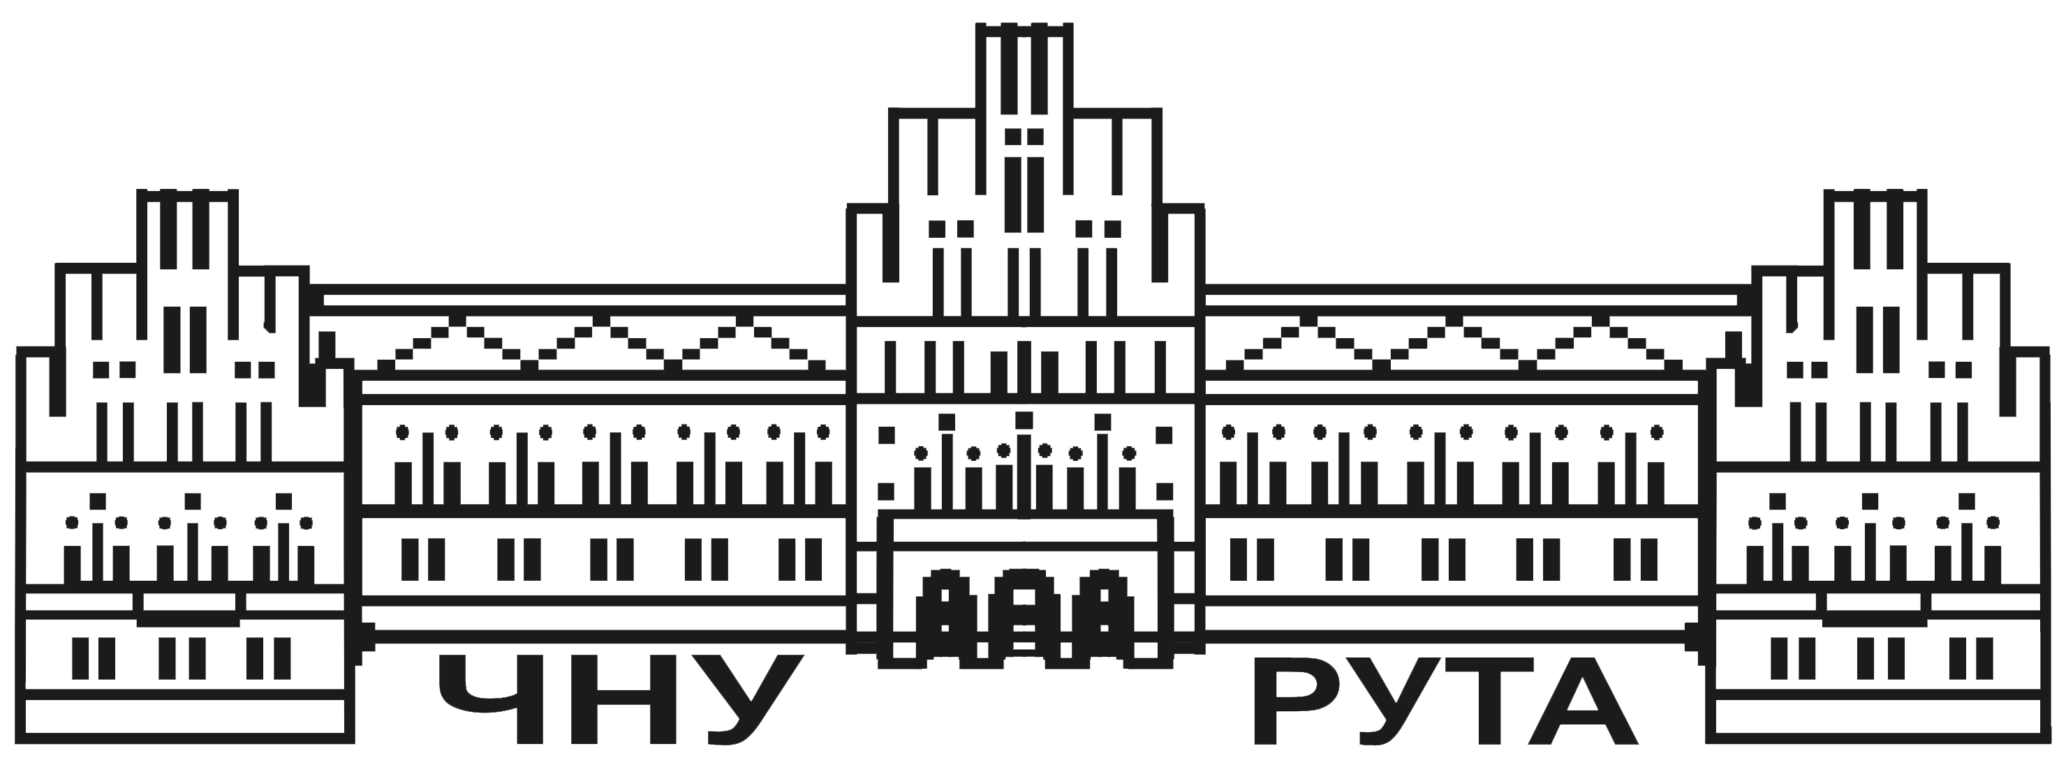
Чернівці
Чернівецький національний університет
імені Юрія Федьковича
2024
УДК 94(477)+929(477)
К 12
Друкується за ухвалою Вченої ради
Чернівецького національного університету
імені Юрія Федьковича (протокол №12 від 2 вересня 2024 року)

Рецензенти:
Боднарук М. І. − доктор юридичних наук, професор кафедри приватного права Чернівецького національного університету імені Юрія Федьковича.
Бурдяк В. І. – докторка політичних наук, професорка кафедри політології та державного управління Чернівецького національного університету імені Юрія Федьковича.
Іванчук М. Г. – доктор психологічних наук, професор кафедри педагогіки та методики початкової освіти Чернівецького національного університету імені Юрія Федьковича.

Кармалюк С. П., Пірен М. І.
К 12 | Пам’ять, як символ мудрості в історії українства: Наук.-попул. посіб. / С. П. Кармалюк, М. І. Пірен. − Чернівці: Чернівец. нац. ун-т ім. Ю. Федьковича, 2024. 220 с.
ISBN 978-966-423-918-6
Автори обґрунтовали сучасне бачення історичних реалій та боротьбу особистостей у дієвості українського народу, видатних особистостей за розвиток культури, освіти, науки, православну церкву України та свободу і мир між народами.
Для державних службовців, освітян, духовенства, громадських активістів, політиків, журналістів, студентів, громадян. Науково-популярний посібник спрямований на проведення просвітницько-виховного впливу серед молоді та інших громадян України.
УДК 94(477)+929(477)
© Чернівецький національний універ-
ситет імені Юрія Федьковича, 202
ISBN 978-966-423-918-6 © Кармалюк С. П, Пірен М. І., 2024
Зміст

Вступ. Наша історична пам’ять –
джерело сьогоднішньої боротьби
за свободу і мир для України 11-14
- Суспільство і влада –
від минулого до сучасного 15-20
- Богдан Хмельницький – гетьман
війська Запорізького, засновник Козацької
держави. (Проблемне минуле та складність
оцінок з позиції сьогодення) 21-28
- Софія Київська – головний храм
Київської Русі, українського сьогодення
та подальшого буття 29-31
- Іван Мазепа – архітектор ідеї майбутньої
демократичної держави Україна 32-35
- Історична цінність державотворчих надбань
Володимира Великого
для українського народу 36-40
- Конституція Пилипа Орлика – джерело
політико-правової думки України 41-47
- Проблеми і реалії українства:
«Звідки ми і наша мова?» 48-53
- Тарас Шевченко – пророк, духовний батько
української нації 54-59
- Іван Огієнко – духовний наставник
на творче життя та громадську
позицію у суспільстві 60-63
- Іван Франко – Мойсей українського
духу і свободи 64-68
- Леся Українка – геніальна донька
українського народу 69-74
- Ольга Кобилянська: велична мудрість її роздумів
про землю та людину 75-80
- Степан Бандера – патріот, борець за вільну
державу Україна (визнання і проблеми) 81-86
- Юрій Федькович – патріот
України та Буковини 87-91
- Духовне сподвижництво Святійшого патріарха
Київського і всієї Руси-України
Філарета, українському суспільству
(позитив і проблемність) 92-100
- Незасудження сталінізму – гріх
перед людством і Господом Богом 101-105
- Дмитро Гнатюк – талановитий співак,
патріот України 106-109
- Василь Стус – людина, поет, громадянин,
патріот України 110-116
19. Пам’ять про Героїв Небесної Сотні 117-120
20. Лицарі слова і музики:
Михайло і Володимир Івасюки 121-128
21. Війна – феномен зла та людських страждань
в історії українців та народів світу
через політиків-зловмисників 129-133

22. Філософія мудрості Сергія Кримського –
Правдива оцінка минулого, дороговказ
на щасливе життя людей у майбутньому 134-140
23. «Єдина насолода в житті – робота»
− Лук’ян Анатичук 141-143
24. Ткач Микола – людина, віддана науці,
патріот України 144-148
25. Історичний досвід духовності українського народу
– вагомий чинник дій на позитив сучасного
і подальшого суспільно-політичного буття 149-152
26. Перспективи подальшого людського життя:
віра в Бога, розвиток освіти, науки
та чесна праця 153-161
Післямова 162-165
Тезаурус 166-173
Література 174-184

Додатки:
Окремі положення для осмислення українським громадянам 185-191
- Мудрість висловлювань із творів Тараса Шевченка для практики людського життя 192-200
- Як сприяти, щоб молодь залишалася
в Україні 201-204
- Висловлювання Леоніда Каденюка
про космос 205-207
- Цікаво знати кожному 207-208
- Інформація для громадян України
щодо створення НАТО і вступ України 209-210
- Корисні поради для всіх 210-211
- Екологічні шкоди українським чорноземам,
нанесені війною росії проти України 211-214
- Десять заповідей, які рекомендував Януш Корчак
для виховання дітей 215-216
- Інформація соціологів про готовність
громадян України воювати проти росіян
до повної перемоги 216-218
- Анкета експертного опитування громадян
щодо активної трудової та громадсько-політичної
діяльності у територіальній громаді 218-219

Table of contents

Introduction. Our historical memory is the source
of today's struggle for freedom and peace for Ukraine 11-14
1. Society and government from the past to the present ...15-20
2. Bohdan Khmelnytsky - hetman of the Zaporizhzhya
army, founder of the Cossack state. (Problematic
past and complexity of assessments from the
perspective of the present) …………………………...21-28
3. St. Sophia of Kyiv - the main church of Kyivan Rus,
ukrainian present and future ..…………………………29-31
4. Ivan Mazepa - the architect of the idea of the
future democratic state of Ukraine …...………………32-35
5. The historical value of the state-building
achievements of Volodymyr the Great for the
ukrainian people ………………………………….….36-40
6. Constitution of Pylyp Orlyk - a source of political
and legal thought of Ukraine…………………….... 41-47
7. Problems and realities of ukrainians: "Where do we
and our language come from? "………….…………..48-53
8. Taras Shevchenko - prophet, spiritual father of the
ukrainian nation ……………………………….…….54-59
9. Ivan Ogienko - spiritual mentor on creative life
and public position in society ……………………….60-63
10. Ivan Franko - Moses of the ukrainian spirit and
freedom……………………………………………... 64-68
11. Lesya Ukrainka - a brilliant daughter of the
Ukrainian people………………………….………… 69-74
12. Olga Kobylianska: the majestic wisdom of her
reflections about the earth and human….………… 75-80
13. Stepan Bandera - a patriot, a fighter for a free
state of Ukraine (recognition and problems) …….….81-86
14. Yuriy Fedkovych - a patriot of Ukraine
and Bukovyna………………………………..…….. 87-91
15. Spiritual companionship of the Holy Patriarch
of Kyiv and All Rus-Ukraine Filaret to the ukrainian
society (positive and problematic) ………...………. 92 – 100
16. Failure to condemn stalinism is a sin before
humanity and the Lord God....................................... 101-105
17. Dmytro Hnatiuk is a talented singer, a patriot
of Ukraine ………………………………..…………106-109
18. Vasyl Stus - a man, a poet, a citizen, patriot
of Ukraine………………………………….……… 110-116
19. Memory of the Heroes of the Heavenly Hundred…. 117-120
20. Knights of words and music: Mykhailo and
Volodymyr Ivasyuk…………………………………121-128
21. War is a phenomenon of evil and human
suffering in the history of ukrainians and people
of the world through politicians-intruders……… … 129-133
22. The philosophy of wisdom of Sergei Krymsky
a true assessment of the past, a guide to the future
for the happy life of people in the future……..…… 134-140
23. "The only pleasure in life is work" –
Lukian Anatychuk …………………………….…..141-143
24. Mykola Tkach is a man devoted to science, a patriot
of Ukraine………………………………………..…144-148
25. The historical experience of the spirituality of the
ukrainian people - is a significant factor in the
positive development of modern and further
socio-political life………………………………….. 149-152
26. Prospects for further human life: faith in God,
development of education, science and honest
labour …………..……………………………..…… 153-161
Afterword 162-165
Thesaurus 166-173
References …………………….……………………….174-184

Appendices:
Some provisions for Ukrainian citizens to
comprehend ………………………………………...….185-191
- The wisdom of statements from the works of
Taras Shevchenko for the practice of human life…... 192-200
- How to help young people stay in Ukraine………….. 201-204
- Statements of Leonid Kadenyuk about space………... 205-207
- Interesting things for everyone to know…………….. 207-208
- Information for Ukrainian citizens on the creation
of NATO and Ukraine's accession ………….…….…209-210
- Useful tips for everyone ……………………………...210-211
- Environmental damage to ukrainian black soil,
caused by russia's war against Ukraine………….…... 211-214
- Ten commandments recommended by Janusz
Korczak for raising children………………………… 215-216
- Information from sociologists about the readiness
of Ukrainian citizens to fight against the
Russians until complete victory…………...………… 216-218
- Questionnaire of the expert survey of citizens
on active labour and socio-political activities
in the territorial community………...……………… 218-219

Подивіться на край тихий
На свою країну,
Полюбите щирим серцем
Велику руїну
Розкуйтеся, борітеся!

Тарас Шевченко

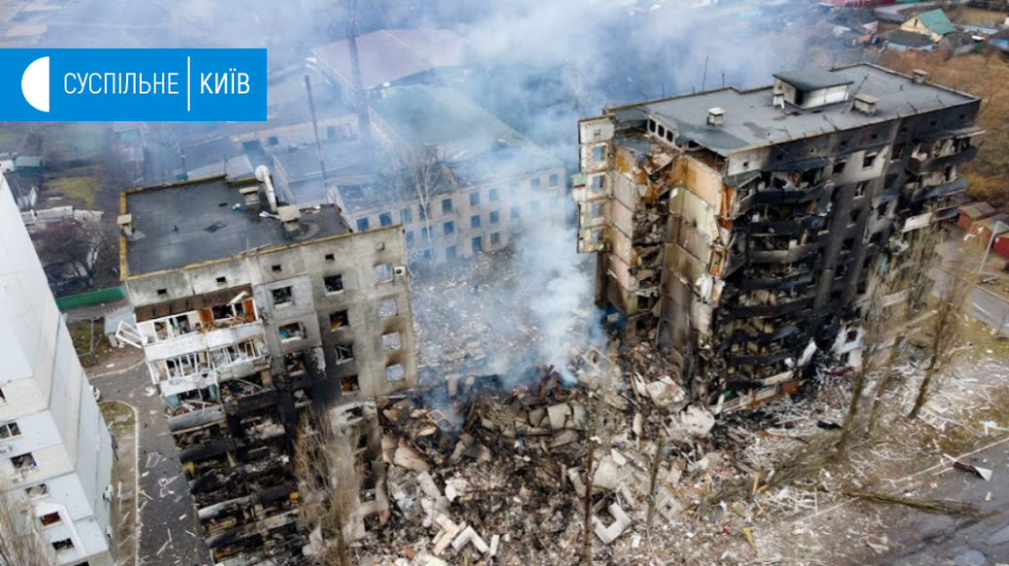

Я єсть народ, якого
Правди сила ніким завойована
Ще не була.
Яка біда мене, яка чума косила! –
А сила знову розцвіла.

Павло Тичина

Вступ

Наша історична пам’ять – джерело сьогоднішньої боротьби за свободу і мир для України

Бог є не Богом безладдя, але миру.
Апостол Павло (1Кор. 14:33)

Людська природа така, що перш ніж повірити у щось, людина спочатку повинна це побачити, торкнутися незвіданого, помислити, дослідити, а після визнати. Людина, як будь-яка інша жива істота, має своє середовище існування – природне та соціальне. Наше життя більше, ніж ми думаємо, залежить від явищ природи – від перепадів температури, тиску, коливань геомагнітних полів, сонячної та космічної радіації тощо. Соціальне середовище людини – це її безпосереднє людське оточення. Вплив на людину людського оточення може бути як стихійним, випадковим, так і свідомим, цілеспрямованим.
Іван Франко писав, що людина споконвіку прагне однієї мети – до щастя. Того щастя вона досягає лиш тоді, коли наука і праця зіллються до неї воєдино; коли всяка її наука буде корисною працею для суспільства, а всяка праця буде виявом її розвиненої думки, розуму, науки.
Процес суспільного розвитку занадто складний для того, щоб можна було відкрити універсальні закони, за якими він відбувається. Однак цікавість до свого минулого зародилася в Україні давно, фактично на початку державності, про що свідчать літописи, які уже в Х-му столітті мали вигляд коротких хронік про події при князівському дворі, потім у монастирях. У 1113 р. чернець Печерського монастиря Нестор у «Повісті минулих літ» зробив спробу пояснити походження Русі й тих перших правителів, хто створив державу.
Цікава праця у даному контексті Миколи Костомарова «Історія України в життєписах визначних її діячів».
Незважаючи на бажання окремих світових політиків позбавити український народ його історії, а інший народ наділити цими історичними цінностями, але все ж він у запеклій боротьбі вистояв і сьогодні бореться за свій європейський вибір у війні росії проти України.
Безперечною правдою у даному випадку є те, що визнання за Україною її тисячолітньої історії підриває імперський інстинкт і сучасної росії. Саме історія є найпотужнішим джерелом української ідентичності.
Режими, який на різних етапах в той чи інший спосіб здійснювали окупацію України, вважали патріотизм України небезпечним і в той же час своїми нікчемними діями вони надихали патріотів, даючи силу й наснагу на боротьбу за незалежність і власну державу Україна. Тому із заповітних часів дуже активно-дієвими стали проблеми українського буржуазного націоналізму та УПА, заклик Миколи Хвильового «Геть від Москви!».
Тепер, отримавши незалежність, борючись за її збереження, при великій підтримці прогресивного людства, українці мають право націоналізувати свою давню відчужену історію – «наша пам’ять не вмре, не загине!». Тож, можна сміло наголосити, що князь Ярослав Мудрий був видатним державним діячем, а князь Володимир Мономах був талановитим письменником, хрестив нашу Богом дану українському народові землю (988 р.). Український народ гордиться цими державникам, що оберігали на той час нашу Батьківщину – Київську Русь. Це є взірцем для сучасного українського стану. Виданий Ярославом Мудрим збірник законів під назвою «Руська Правда», був першим літописним кодексом судових законів Русі-України, що охоплював цивільне й кримінальне право і всі процеси судочинства ХІ століття. Кримінальні закони Ярослава Мудрого містили у собі багатий досвід судочинства інших країн (Скандинавії, Данії, Великої Британії) та власні напрацювання.
Неможливо поза увагою залишити Собор Святої Софії в Києві ХІ ст. Це шедевр духу і дії наших предків. Особливо вражає дух людини художній витвір оранти (Богородиці, заступниці людини перед Богом). ЮНЕСКО внесло 2011 р. Софію Київську у Календар пам’ятних дат.
Вітчизняні науковці та інших країн, які досліджували і продовжують осмислювати історичні джерела, дійшли висновку, що термін «Русь», «русичі», «русини» в «Повісті минулих літ» уживається близько 270 разів. Однак у цьому писемному джерелі вони практично ніколи не стосувалися поняття «істинно російських територій», бо їх не було. Була Русь, що етнічно передувала Україні. Так мудро з цього приводу висловився український дослідник Петро Кралюк сила м’якого знака, або повернення Руської правди. Видавництво ПрАТ «Українська прес-група». Київ-2011. – 800 с. – С. 150]. Це історична правда без фальші!
Особливо надихають віру в перемогу українських громадян, щоб вистояти у війні росії проти України, мудрі думки Митрополита Київського і всієї України Епіфанія, який сказав: «Завдяки Богу ми не лише маємо надію на перемогу, але і здатні перемогти, бо сам Господь дає нам переможну силу». (Суспільні новини, 14 січня 2024 р.).
Щоб подолати задавнені і назрілі проблеми, український народ, його сучасне керівництво мають осмислювати спільно з науковцями, освітянами, фахово підготовленими спеціалістами повернувшись до історичних коренів своєї нації, відновлювати традиційні цінності: віру в Бога, працелюбність, порядність, традиційні побутові цінності, самоорганізованість, ініціативність, патріотизм, щоб відчувати себе господарем на своїй землі, захищаючи її та підтримувати захисників і захисниць Вітчизни, щоб утвердити мир, злагоду й співпрацю з народами інших країн світу, вступивши в ЄС та НАТО. Це наші реально життєві потреби та виклики сьогодення для України.

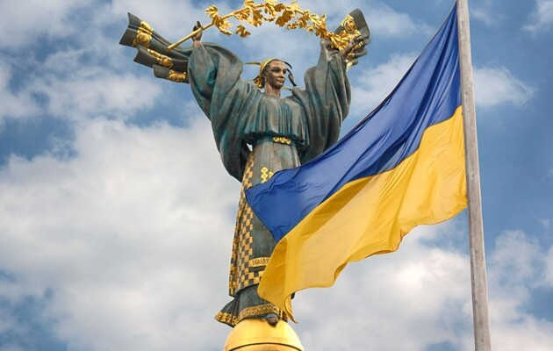
- Суспільство і влада – від минулого до сучасного

Консолідування вольних міжнародних союзів для досягнення вищих міжнародних цілей може статися аж тоді, коли всі національні змагання будуть сповнені і коли національні кривди та поневолення відійдуть у сферу історичних споминів.
Іван Франко
«Поза межами можливого», 1900.

Суспільство у сучасній Україні має неоднозначно нагадувати вищому керівництву держави, що воно існує не заради дрібнопартійної гризні за посади, задля того, щоб захищати фундаментальні державні інтереси, національні надбання, свій народ, забезпечувати безумовне виконання Конституції та законів України, які сприятимуть злагоді та єдності суспільства.
Із ХХ ст. Україна вийшла значно зруйнованою не лише інфраструктурно, але найбільш психолого-свідомісно. У 90-х роках українським громадянам здавалося, що тільки впаде Берлінська стіна – і ми вже вільні. Але сталінізм − це теж зло, яке зруйнувало людину внутрішньо та інтелектуально, бо й досі дехто живе на етапі складної трансформації переходу від пострадянського простору мислення до демократичного-правового. Потрібен сьогодні новий стиль мислення. Суспільна свідомість політико-владної еліти повинна керуватися здоровим консерватизмом і реально-практичним мисленням державного типу. Тому сьогодні вища школа покликана готувати фахових політиків-державників, не патріотів власної кишені, а «людей стратегічно-мислячих на демократичну перспективу» української демократичної державності.
Дуже зручно чути, що Україна – спадкоємниця Київської Русі, Козаччини, Гетьманської держави, УНР, проте й досі Україна для окремих громадян багато в чому є спадкоємницею і Радянського Союзу. Такими є реалії життя, що ми досі не можемо викинути з нашої історії лише не бажане, але й узяти на себе відповідальність за подолання негативів, що мали місце, бо саме цим вимірюється сучасна політико-громадянська зрілість народу та влади. Як навчає практика життя, боротьби за свободу, що суспільство потребує переосмислення, досвіду, підтримки нових ідей для стабільності та подальшого росту, шляхом злагоди, миру й свободи, за що і бореться народ України сьогодні.
Якщо громадяни усвідомлюють, що можуть щось у своїй країні змінити, то для того щоб правильно обрати керівника, депутата, навіть і президента, треба поставити одне просте запитання: «Що вони повинні робити і що вони вміють робити?».
Як продукт економіки інформація та інформаційні технології у сучасному світі етапи, в стратегічному плані, революційні за своєю суттю, є всього лиш складовою, технологічною складовою революції у широкому плані – настання Ери Інтелекту. Можна сміливо заявити, що нині ми стали не лише свідками, але й до певної міри учасниками так званої інтелектуальної технічної революції.
Як навчає сучасна практика життєтворчості, обов’язковою складовою успішних реформ в усіх успішних країнах був випереджаючий розвиток інтелектуального потенціалу, ступінь освіченості суспільства та його ефективного ставлення до інтелектуальних цінностей. На даному етапі в Україні щодо цього є багато складностей, які пов’язані з війною росії проти України: велика кількість мислячих людей на фронті, вони захищають Вітчизну, частина мігрувала (біля 6 мільйонів осіб) в інші країни, багато вимушені працювати, щоб вижити, багато вишів розорені тощо. Навіть у цей складний час українські педагоги, науковці, молодь усвідомлюють, що ні багатства надр, ні родючі землі, ні ідеальний клімат, ні туристична принадність не у змозі зрівнятися ні з могутністю, ні за суспільною значущістю з потенціалом людського розуму.
Саме тому урядовці багатьох країн, враховуючи природну обмеженість інтелектуальних ресурсів, велику увагу приділяють «імпорту інтелекту». Так зване (на буденному рівні) полювання за інтелектом перетворюється на певний вигідний вид бізнесу.
Варто посадовцям сучасної України враховувати, що інтелектуальний потенціал виявляється не тільки в галузях, пов’язаних з високими технологіями. Інтелектоємність управлінських рішень і творчої активності людини теж стрімко зростає в усіх, без винятку, сферах її діяльності − від побутової до міжнародної.
У новій державно-політико-управлінській стратегії України, враховуючи ці складності та проблеми нового призову щодо захисту Вітчизни (біля 500 тисяч осіб) все ж відносно розвитку інтелектуального потенціалу і капіталу нації керівники держави повинні мудро поєднувати чинники економічної ефективності та конкурентоспроможності, соціалізації та гуманізації розвитку, екологізації виробництва, бо є складність великої замінованості території, маса засміченості розрухою тощо, а також професійно використовувати ринкові механізми та засоби державного регулювання сучасного типу, бо кожна структура – це свого роду мінідержава. Це вимагає надання освіті державного пріоритету. Необхідно змінити ситуацію – допомогти здібним, молодим людям вступати до вищих закладів освіти з економічних причин або через хабарництво. Тож змін потребує не тільки владна політика, але й свідомість громадян. Отже, вчитися новому сприйняттю динаміки змін потрібно не тільки владним особистостям, але й громадянам, щоб жити за потребами часу на базових научіннях, даних нам Господом Богом: «Не зашкодь!».
Українську інтелігенцію давно турбують проблеми етнічної та національної ідентифікації. «Кожен із народів має центр свого щастя в собі. Як кожна куля має в собі свій центр ваги». – Ці мудрі слова належать Йоганові Гердеру, філософові XVIII століття. Щодо українців у даному контексті, то вони спробували знайти центр щастя у власній етнічності. Власне, іншого шляху на щастя і немає, бо саме мудрим дороговказом у щасливе майбутнє. Феномен культури поєднує у собі багато цінностей, починаючи від традицій, духовності, надбань науки, практики та різного типу інформації.
Тепер настав історично-відповідальний, час відродження, котрий покликаний заповнити істиною всі «білі плями», що їх залишали на тлі України та її народу імперії. Творення демократичної держави змушує кожного українця повернутися до свого минулого, збагнути та відновити пам’ять безцінності забутого, захистити сучасну незалежність у процесі боротьби проти «путінської кліки» з її проімперським зазіханням знищити ідею про європейську демократію, за яку бореться народ України.
Вступаючи в ЄС та НАТО (до слова, у березні 2024 р. тут вступила 32 країна Швеція), борючись за свою незалежність, навіть у цей складний час, українці зобов’язані переглянути й уточнити свою справжню історію, базуючись на правді, достовірних фактах та історичних подіях у контексті того, що «ніщо не забуте і ніхто не забутий».
За часів існування держави Київської Русі про Московську державу не було ніякої згадки. Відомо, що Московське князівство улус Золотої орди засноване ханом Менгу-Тимуром тільки 1277 р. До цього часу Київська Русь уже існувала понад 300 років.
Як стверджує наука гносеологія (теорія пізнання) московські, а пізніше російські царі розуміли, що без великого минулого неможливо створити велику націю, велику імперію.
З цією метою потрібно було вигадати своє минуле, привласнити історію Київської Русі. Але, як навчає Біблія, «не можна вічно жити в брехні!» Так само твердить правда життя людства, його історія про те, що великі імперії розпадаються. До цього веде росію в даний час «путінська кліка», що продовжує війну в Україні, яка привела до великої кількості втрат людських життів, з обох сторін, як з боку України, яка захищає свою незалежність, так і з боку росії воїни якої гинуть за «путінську ідею всесвітнього панування».
Якщо повернутися до історичного контексту владних відносин в Україні та росії для мудрості сучасної політико-владної еліти України з метою научіння, то можна сміло нагадати таку думку, що «Мазепа був архітектором європейської України». Саме за цю ідею Мазепу вважали основним ворогом російської державності, нібито «зрадивши земну владу – Петра І, Мазепа став, «боговідступником». Це символічна формула, яка і сьогодні віддзеркалює політику путіна у ставленні до незалежної держави Україна. Мазепинська ідея України була насправді, по-Божому велінню, можна з позицій сьогодення заявити, що вона закріплювала за собою культурний спадок Русі, спадок давньокиївського Гуманізму, за який Україна продовжує боротися і в даний час.

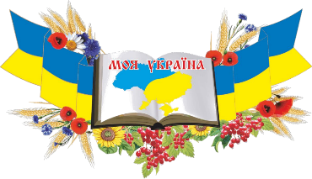
2. Богдан Хмельницький – гетьман війська Запорізького, засновник Козацької держави. (Проблемне минуле його та складність оцінок з позицій сьогодення)

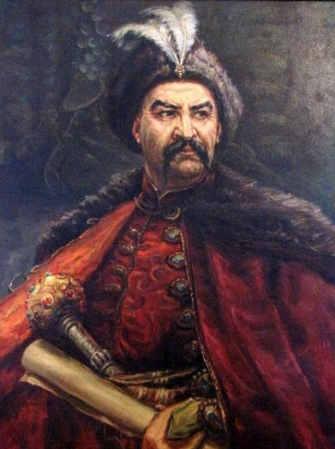 | Ой, Богдане, Богданочку,  Звільнив ти Вкраїну,  То не забудь же, Богдане,  Нашу Буковину.  Народна пісня

Богдан (Зіновій) Михайлович Хмельницький народився у 1595 році на Правобережній Україні, яка входила тоді до Речі Посполитої, у родині дрібного шляхтича, чигиринського підстарости. Навчатися він відправився до Ярослава Галицького (біля Перемишля, нині Польща), до єзуїтської колегії, куди приймали і православних.
Батько Богдана вірно служив польському королю, який у 1621 р. (уже сотником) поліг у бою з турками. У битві під Цецерою брав участь і Богдан, він потрапив у полон, опинився в Константинополі, навчався турецької мови та східних звичаїв. Через два роки він був викуплений, повернувся на Батьківщину і записався у реєстрові козаки. У 1629 р. козаки під керівництвом Хмельницького вчинили наліт на околиці Константинополя і повернулися з багатою здобиччю. Таким дивним був той час суспільно-політичних відносин.
У 1632-1634 роках Богдан бере участь у російсько-польській війні за Смоленськ на польському боці і одержує від короля Владислава ІV золоту шаблю за хоробрість. З 1638 р. – він генеральний писар Запорізького війська. Богдан Хмельницький не раз входив до складу депутацій до польського короля і сейму. Депутації приносили скарги на поступки яких зазнавали козаки від польських магнатів і влади, вимагаючи своїх прав «вольностей лицарських». Складні життєво-особистісні перипетії Богдан пережив від представників і польської шляхти. У 1648 р. Хмельницький переконував московитів наступати на Польщу через Смоленськ, але у той час у Москві почався «соляний бунт», тому царю було не до Польщі…
Богдан Хмельницький, стоячи все літо у Білій Церкві, не втрачав часу, формував армію і у вересні 1648 р. виступив у похід, пішовши на Львів (Галичину, де жив свій народ), а не прямо на Варшаву. Хмельницький хотів звільнити свою землю і відповідати за неї – перед українським народом і перед Богом. Із цього приводу у багатьох дослідників є різні думки і по сьогодні…
Богдан Хмельницький присягнув новому польському королю Яну Казиміру і в січні 1649 р. повернувся з тріумфом до Києва.
До Хмельницького прибули «комісари» польського короля. Хмельницький дав останній шанс Польщі зберегти Україну в Речі Посполитій. Його умови перед Польщею були соціально-політичного характеру, а саме: київський митрополит одержує перше після католицького примаса місце в посольському сенаті; усі посади на православних землях відходять до православних; уніатські церкви знищуються, костьоли поки що залишаються; козацький гетьман підкоряється безпосередньо королю, інших начальників над ним немає; маєтки і власність поляків в Україні зберігаються. Польський сенат з гнівом відкинув умови Хмельницького й оголосив мобілізацію.
Всенародний збір на війну ішов і в Україні. Богдан Хмельницький розсилав універсали, закликаючи усіх до захисту Батьківщини. Хитромудрими діями він замкнув польську армію у Збаразькій фортеці. 5 серпня 1649 року біля Збаража на королівське військо напали з’єднані сили Хмельницького і кримського хана Іслам-Герея, але у вирішальний момент хан вступив у сепаратні переговори з королем Польщі; він зажадав від козаків укладення миру з Польщею. У даній ситуації у Хмельницького не залишалося вибору, і 8 серпня 1649 року він підписав з Польщею так званий Збаражський мир. Складним був період і у 1651 р., бо Хмельницький знову вирішив іти на протистояння з поляками, але знову зраджує його Іслам-Герей. У вересні 1651 р. Богдан Хмельницький підписав Білоцерківський договір, за яким він залишається керівником лише Київського воєводства. Поляки збиралися отруїти Хмельницького, але він відмовився від запропонованого вина, пішов у свій табір. Складні перипетії між Польщею і Богданом Хмельницьким і кримським ханом знову продовжувалися, тому Хмельницький 8 січня 1654 року у Переяславі зібрав козацьку раду і у присутності московських послів виголосив ідею про приєднання до Москви, бо «нам не варто жити без держави, мовляв, ми з православ’ям Великої Русі єдине тіло церкви, що має за главу Ісуса Христа…» Рада закричала: «Волимо під царя московського!» Як би там не було, восени 1653 р. представники України і росії визначились зустрітись для обговорення питання про підписання договору. Московська сторона наполягала на тому, щоб ця подія відбувалася у Києві, у приміщення Святої Софії. Це було б символічно для практики забирання руських земель Москвою. Богдан Хмельницький указав на Переяслав. На думку дослідників, цей акт був саме як тактичний успіх дипломатії Богдана Хмельницького. На той час більш вигідних дій зробити було неможливо. Договір було в подальшому доставлено в Москву.
Складно дати відповідь на запитання: «Чи правильним був вибір Богдана Хмельницького?» Хоч і сьогодні на цей історичний факт відповіді та думки різні. Як засвідчують історичні факти, суспільно-політичні процеси були складними.
Як би не було, але з ім’ям Богдана Хмельницького пов’язаний вихід України на арену світової історії, початок становлення української політичної нації. Яскравий приклад, що в 1656 році Кромвель (представник Англії, де було проголошено республіку) звернувся з відозвою до українського гетьмана як до союзника в боротьбі з папським Римом і відправив генерала Джефсона для встановлення зв’язку з Богданом Хмельницьким з метою створення «великої антиримської, антигабсбурзької й антиконтрреформаційної коаліції».
Одночасно з усуненням органів влади Речі Посполитої почалися зміни адміністративно-територіального устрою, його одиниць на козацьку полкову систему, з’явилися власні державні установи. У реалізації цих змін Богдану Хмельницькому доводилося переборювати неймовірні перешкоди. Він скликав раду і сам активно брав участь в обговоренні та прийнятті рішень, вникав в організацію судочинства, фінансів, очолював військо, керував зовнішньою політикою, боровся з проявами сепаратизму. Попри всю складність, його внутрішня політика відповідала інтересам усього населення.
Український літописець Самійло Величко писав з цього приводу: «Всемогущий Бог… послав їм яко Мойсея того… Богдана Хмельницького. І дав йому смисл і розум, через який він міг би від тяжкого іга лядського вольний малоруський народ звільнити»…
Таким чином, козацтво стало керівною силою держави. Вільні козацькі землі, тисячі особистих ділянок, розданих Богданом, були чимось небаченим на тлі феодальних кріпосних відносин Європи на захід і схід України. Така соціальна дія створювала могутню соціальну базу єднання і консолідації українського народу. Прогресивний характер мали кроки гетьмана і в інших сферах. Він теж приділяв велику увагу і містянам – звільняв міста від великих від військового тягла, захищав від свавілля самоправців воєнного часу, розширював міські привілеї, заступався за громадян, піклувався про торгівлю тощо.
Володимир Боніфатійович Антонович писав про Богдана Хмельницького як про військового лідера: «Він завжди умів скласти добрий план битви й організувати армію; у нього не було нестачі з продовольства і бойових запасів; загони Хмельницького, розташовані на значній відстані один від одного, завжди мали між собою зв’язок і були достатньо забезпечені провіантом, тоді як польські загони страждали від нестачі їстівних припасів і залишалися в повній необізнаності щодо своїх і ворожих військ».
Богдан Хмельницький багато зробив для створення нової української армії у свій час і на сьогодення. Для цього він уміло використовував козацький досвід і досягнення інших армій, зокрема загартованої у вогні Тридцятирічної війни німецької армії. Це засвідчує, що український гетьман був талановитим і самобутнім полководцем. Він прагнув не допускати зайвого кровопролиття. Йому вдавалося знаходити оптимальні рішення у складній грі політичних і військових сил Європи, укладаючи союз з одними і домагаючись нейтралізації інших. Саме завдяки цьому він домігся визнання своєї держави урядами Османської імперії, Кримського ханства, Англії, Венеції, Росії, Речі Посполитої, Трансільванії, Австрії, Молдавії, Валахії, Швеції.
Вище викладене наводить наших сучасних військових і політиків на те, як попередньоісторичний досвід військово-політичних діячів використати Україні, в тому числі й Богдана Хмельницького, з метою подолання військових задумів «путінської кліки», яка вже третій рік веде війну проти України. Цю мудрість український народ і народи світу спостерігають у роботі сучасних урядовців, дипломатів, президента України Володимира Зеленського та військового керівництва, воїнів, діях щодо підтримки їх, які захищають незалежність України. Умови політичного типу сьогодні складні, але маємо бути єдиними з вірою в перемогу і ласкою Божою.
Отже, відкриваючи себе світові, сьогодні ми повинні зрозуміти самі своє єство, свою Україну. Ми не голі а науковоосвічені йдемо у Європу. Ми там давно присутні. При цьому є кілька основоположних речей, які має зробити сучасне покоління урядовців-політиків і громадян України, перед усім захистити свою територію від «путінської навали», утвердити мир, повернути престиж української мови, створити правдиву абетку історичних знань. Історія здатна виховати якості, потрібні народові у його випробуваннях. Ми маємо щастя, подароване українському народові Богомя, – належати до яскравого, духовного, сильного народу з вірою у Божу Благодать –подалі від зла.
Виходячи з історичних джерел можна стверджувати, що український уряд за Богдана Хмельницького вважав Переяславську угоду 1654 р. тимчасовим договором військово-політичного характеру. Натомість Москва, особливо після смерті Богдана Хмельницького, чимраз більше втручалася у внутрішні справи України, обмежуючи її суверенні права, поки не звела цю угоду нанівець.
Щодо Переяславського договору (1654 р.), то він був для Хмельницького епізодом, черговою політичною комбінацією, пов’язаною з необхідністю заручитися підтримкою сильних союзників. Дуже скоро Богдан Хмельницький пересвідчився, що промосковський курс такий же безперспективний, як до цього був протурецький. З цього приводу сам Богдан Хмельницький сказав ще при житті: «Не того мені хотілося й не так тому ділу бути».
Вінцем спотворення та перекручення історичних фактів стали «Тези ЦК КПРС до 300-річчя возз’єднання України з Росією» (1954 р., ст. Правда). Це мало заглушити прагнення українського народу до незалежності. Богдан Хмельницький – талановитий державний діяч України, був людиною людина освіченою і мужньою.

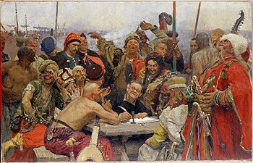
3. Софія Київська – головний храм Київської Русі, українського сьогодення та подальшого буття

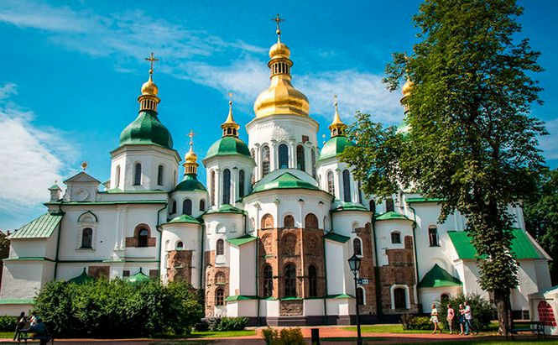  Софія Київська | Тут у Софії і відбувається ідея оптимістичного оптимізму; вона пронизує всю українську культуру, є архетиповою.  Сергій Кримський

Софія Київська – пам’ятка світового значення. Власне такого значення, як грецький Парфенон і римський Колізей. Софія Київська присвячена богині мудрості Софії. Цікавою є думка для сучасних українців, що у суспільстві взаємодії людей між собою слово мудрість уживається у двох значеннях: а) мудрість, яка має місце у голові людини – «Логос»; б) мудрість, яка в бутті, у речах – «Софія». Софію Київську збудовано на місці історичної битви з печенігами.
У Софії Київській ми бачимо зразок культури ХІ ст. Офіційна дата її заснування – 1037 рік (дата освячення храму), однак на стінах Софії є фрески 1018 р., тобто самого початку ХІ ст. Головним образом Софії є Оранта. Подвиг Оранти – це подвиг вічного «тримання» рук перед Богом на захист грішного людства. Софія Київська вважається основним храмом України. Фрескові розписи Софії Київської вважаються, дослідниками перлинами фрескового розпису – «вічне мистецтво». У Софії Київській єдине місце в Європі, де є пряма наочна трансляція античності в християнство.
Софія Київська була врятована від знищення французьким письменником Роменом Роланом. За задумом Постишева, Софію і Михайлівський собор необхідно було знищити при радянській владі і створити вище Хрещатика урядовий центр. Тоді відомий реставратор Барановський звернувся до Ромена Ролана, а той у відповідь надіслав листа Сталіну. Там було сказано, що Софія нерозривно пов’язана з королевою Франції, тому французька інтелігенція просить найдавнішу пам’ятку не знищувати. Можливо, і цей лист урятував Софію для нащадків. І сама Божа Матір (Оранта) «Непорушена Стіна» – це те, що захищає від зла і свавілля нечистої сили за стінами цього храму. Над Орантою є напис із 45 Псалму «Воно не похитнеться (наше місто, мається на увазі Київ). Бог усередині його, Бог йому допоможе з самого ранку» (45:6). Цим написом і цим зображенням Київ знаходиться під заступництвом Божої Матері. Тож, можемо вважати, маючи на думці Софію Київську, що минуле – це нереалізовані можливості, які ми реалізуємо зараз і так вступаємо у зв’язок з минулим і майбутнім.
За однією з історичних версій, акафіст того часу написаний у V столітті. Це час нападу Кия на Константинополь: акафіст був створений на честь порятунку Константинополя від варварів. Образ акафіста повернули до Києва у вигляді Оранти. Цей образ узято з другої книги Біблії – «Вихід». «Образ Оранти – це подвиг вічного «тримання» рук перед Богом на захист грішного людства» (Сергій Кримський).
Софія Київська як головний храм Києва є однією з головних святинь українського народу, цей храм зберігає у собі велику кількість духовних цінностей.
Митрополит Іларіон у «Слові про закон і благодать» зіставляє Софію Київську з храмом Єрусалима, який є центром святого міста і символом небесного Єрусалима.

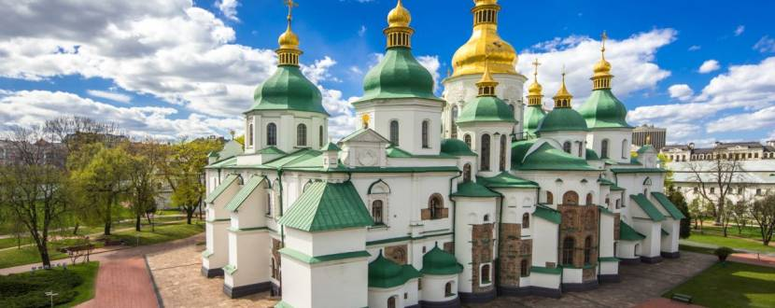
4. Іван Мазепа – архітектор ідеї майбутньої демократичної держави Україна

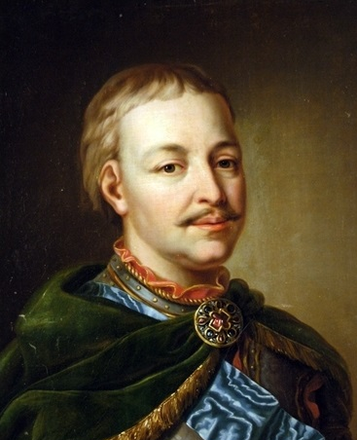 | Мазепинська Україна закріплювала за собою культурний спадок Русі, спадок «давньокиївського Гуманізму»  Євген Маланюк

Людям мислячим властиво задумуватися не тільки над своєю долею, але й над історією та долею своєї Батьківщини. Чи завжди ми з повагою ставимося до української історичної спадщини? Чи добре ми її знаємо? У даному контексті мається на увазі феномен Івана Мазепи. Мазепа – шляхетний і ясновельможний повелитель, провідник Війська Запорозького, батько Батьківщини (України), захисник її Церкви.
В епоху Мазепи Москва та Київ уперше відверто проголосили себе ворогами. Мазепинські демократичні ідеї та дії були спрямовані у бік Європи. Його дії в Україні, ідея незалежної України постала потенційним суспільством громадян, шляхом культурно-політичної диференціації. Петровську ідею держави росія реалізувала з «підданих» і «холопів» в імперській структурі, концепція якої мала антиєвропейський зміст. До речі, це і сьогодні спостерігається у «путінській політиці», яка веде повномасштабну війну проти України з 24 лютого 2022 року по даний час (травень 2024 р.).
У період Мазепи Україна, як засвідчують історичні джерела, не була покірним територіальним виміром, відкритим до колонізації, вона була і залишилася до сьогодні європейським бастіоном політики республіканської, яка зростала на ґрунті філософського, власного культурного та європейського культурного спадку. Завдяки Мазепі створилися можливості серед європейських країн світу та серед освічених українців, мудро мислячих людей сьогодення дивитися на Україну, як на самостійний суб’єкт історії. У період між Богданом Хмельницьким та Іваном Мазепою відбувається остаточна консолідація ідеї про Українську державу. Найголовніше те, що народжується нова концепція людини та її зв’язок з Богом і суспільством, з самою собою.
У період Мазепи на порядок дня української культури постає питання захисту «віри батьків», яка сягає глибини часу. Істинне життя культурної людини бачиться не як мучеництво, а як мудра й мужня посвята Воїна і Поета, потреба свого суспільства, про яке треба дбати та чию свободу й цілісність необхідно захищати. Також вагомою Мазепи була ідея, що гідним сином своєї Вітчизни може були лише освічена людина. Саме в поезії українського Бароко бере початок ідея свободи як «природного права» людини.
Від Хмельницького до Мазепи розвивається ідея концепції «цілісності Вітчизни» як у напрямку політичного настрою, так і у плані культурної ідентичності. Для Мазепи антагоністом для України у період його правління, не тільки Польща, а й росія. Мазепа − державник зовсім іншої культурної епохи. Через відмову від утопічних парадигм Мазепа формує ідею політичного майбутнього України, вписуючи її в координати модерного права в часі модерну, де на порядок дня виходить нова людина: прагматична, дієва, освічена й віруюча у Творця (Господа Бога).
Його республіканська ідея спрямована на користь незалежної монархічної республіки. Саме Мазепа поставив на порядок дня для України можливість цілковитої самостійності як держави. У наш час його ідея стала реальністю, яку і досі український свободолюбивий народ захищає від російського насилля, щоб бути вільним та утверджувати демократичні цінності історичні цінності напрацьовані від часів Київської Русі – України.
Навіть конфесійна підпорядкованість православних українців Константинопольському патріархатстві не відвертала їх від зв’язків з європейською цивілізацією. Вихідці з України отримували освіту в Європі. В Україні Києво-Могилянська академія працювала на засадах європейських університетів. Якщо для порівняння взяти Московію, то у Москві аналогічних закладів освіти у той час не було, а духовенство було майже неписьменним. Історик Сергій Соловйов зазначає, що навіть московський патріарх Андріян (помер у 1700 р.) не мав освіти. [Гринів О. Збуджена Україна: самоствердження нації після контузії населення. Непретензійні нотатки. – Львів: Тріада Плюс, 2004. – 436 с. – С. 421].
Іван Мазепа під кінець свого правління прийшов до роздумів про встановлення у владних структурах відповідально-державної дисципліни як основних засад суверенітету України, тому він пропонує ідею монархічної республіки з сильною центральною владою. Основою державного будівництва Мазепи було культурне будівництво. Суть його загального усвідомлення й розуміння державного будівництва становила собою складну ієрархію націєтворчих цінностей, а саме: від перетворення армії на регулярне військо до розбудови культурного простору для майбутніх поколінь України. Серед культурних проєктів Івана Мазепи центральне місце належало освіті, де Києво-Могилянська академія посідала провідне місце.
На базі ідей від Богдан Хмельницького до Івана Мазепи, потреб динаміки суспільно-політичного життя в Україні (вперше у світі) написана Конституція Пилипа Орлика.
Отже, в Україні «Республіканський проєкт», основи якого закладені Богданом Хмельницьким і глибоко продумані Іваном Мазепою, стали стрижневою динамікою розвитку демократичного соціально-політичного руху до наших днів в українському суспільстві.
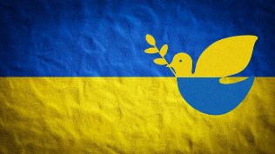
5. Історична цінність державотворчих надбань Володимира Великого для українського народу

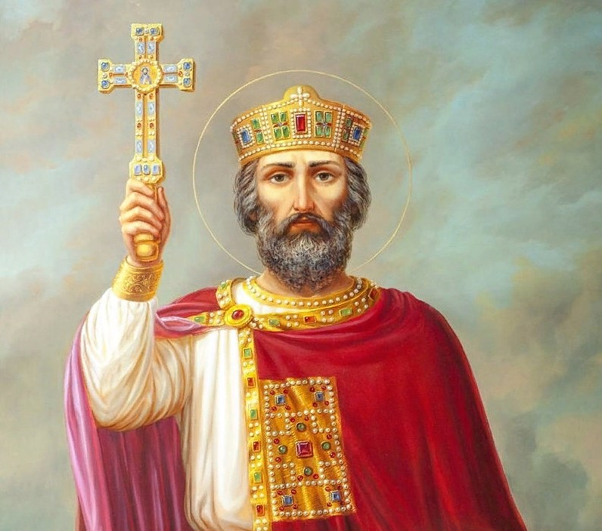  Володимир Великий – український державотворець | На даний час, коли минули століття, українці мають право повернути свою відчужену історію. Остаточно реалізувати заклик Миколи Хвильового: «Геть від Москви!»  «Сучасні українські реалії на самостійне буття українців, прогрес і майбутнє»

Князь Володимир Великий, як сказано у «Повісті минулих літ», був сином Київського князя Святослава, матір’ю його вважають Малушу, сестру Добринина, а дата його народження невідома. Хоча у деяких літописах указано, що на час хрещення він був у розквіті сил (30 років), тобто у 988 році.
У час правління Володимира Великого князь боровся за державність, самостійність, незалежність Київської Русі. Він своєю мудрістю державника дав поштовх до розвитку держави, християнської віри, хрестив Русь, сприяв розвитку мистецтва, культури, освіти та визнання Київської Русі як сильної держави у європейському світі.
25 лютого 2015 року Президент України Петро Порошенко підписав Указ № 107 / 2015 «Про вшанування пам’яті князя Київського Володимира Великого – творця середньовічної європейської держави Руси-України», в якому багатогранна діяльність Володимира Великого вперше розглядається у цивілізаційному ракурсі, бо він не тільки зміцнив і розширив державу, хрестив киян у 988 році, запровадив християнство як державну релігію, зміцнив культурні та політичні зв’язки Руси з європейськими країнами, залучивши її до європейського політичного й культурного життя та перетворив її у невід’ємну частину європейської християнсько-духовної цивілізації. Цим український народ пишається.
Виходячи з літописної хроніки, джерельних досліджень, історики прийшли до висновку, що держава Володимира охопила найбільші землі за весь період Східноєвропейського Середньовіччя, що дало змогу деяким історикам порівняти Володимира з Карлом Великим. У свій час Михайло Грушевський теж писав, що «Київська держава Володимира Великого була найбільшою українською державою, яку пам’ятає наша історія».
«Повість минулих літ» повідомляє, що князь Володимир мав 12 синів і розсадив їх у різних містах. Сівши на київський великокнязівський стіл, Володимир Великий продовжує походи, приєднує нові землі, опершись на військову дружину. Надто великі успіхи у зміцненні Київської держави привели його до усвідомлення, що держава має опиратися на тверді духовні основи. Досвід цієї мудрості Володимира Великого має бути основою сьогоденної державницької психології української еліти у боротьбі за європейський вибір і боротьбі за перемогу над рашистами.
Запорукою та базисом цілісного та всеохоплюючого реформування держави Володимиром Великим були його внутрішні, особистісні та духовні фактори, установки і пріоритети, основні серед яких − професіоналізм, упорядкованість, дисциплінованість, структурованість, системність, увага до релігійності. Володимиром здійснено реформу військову, яка полягала у звільненні від військової служби найманців-варягів, їх заміна дружинниками-слов’янами. Ця реформа привела до важливих наслідків: дала змогу надійно укріпити південні кордони від нападів кочівників, сформувати боєздатне, віддане князю патріотично налаштоване військо, створити нову знать – дружину, яка стала певною противагою місцевому боярству та опорою населення країни. Відмовившись від найманців, Володимир створив власну боєздатну армію, дбав і турбувався про неї, кажучи: «Не золотом і сріблом здобуту дружину, а дружиною здобуду золото і срібло». [Василик О. Державні фінанси України за часів Володимира Великого // Фінанси України. – 2002. – № 1: – С. 140.]
За Володимира Великого почалося карбування власних монет – срібників і золотників із зображенням самого князя та його герба – тризуба. Михайло Грушевський як лідер Української Народної Республіки взяв герб Володимира Великого за герб відновлення Української Народної республіки, саме такий герб і в сучасній Україні, що символізує історичність Українських традицій та їх життєвість для сьогодення. Це переконливо свідчить і про окремішність держави, становлення її як торговельного посередника між Сходом і Заходом, Північчю та Півднем. Київська Русь стала рівноправною у колі великих держав Європи – Візантії, священної Римської імперії, держави франків та інших.
У «Повісті минулих літ» повідомляється про те, що святий князь Володимир Великий відкрив у Києві при Десятинній церкві школу «книжнового вчення». Це цілком правомірно, бо християнство неможливе без просвіти, без книги та без освічених людей. У той час викладачами були священники або ченці як найосвіченіші представники суспільства. Першими «букварями» досить довгий час були такі книги, як «Псалтир» і «Апостол». Завдяки цьому храми Божі ставали всенародними училищами віри.
Таке дійство князя Володимира було великим позитивом серед народу держави, за що він отримував повагу народу у своєму князівстві, яка була дієвою і милостивою у державі. Піклування про бідних і хворих, якщо немічні та старі не могли дійти до княжого двору і взяти необхідне для них, то двір їм посилав. Він творив милостиню по всій землі Руській, турбуючись про народ держави.
Блаженна кончина святого рівноапостольського великого князя Володимира настала 15 липня 1015 року в селі Берестове, поблизу Києва. Володимир правив тридцять п’ять років – вісім перед хрещенням і двадцять сім після.
З часу прийняття християнства Володимиром Великим до наших днів Київ для всіх нас – Другий Єрусалим, знамення світла над темрявою, правди над неправдою, сили добра над силами зла. Особливо це відчуваємо в наш складний час – війни росії проти України, але ми твердо віримо в нашу перемогу, научіння Господа Бога, що знищені будуть всі ті, хто противиться його велінню «подальше від зла».

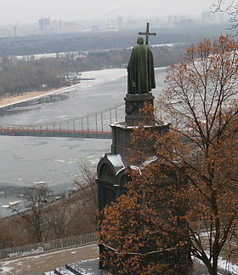
- Конституція Пилипа Орлика –
джерело політико-правової думки України

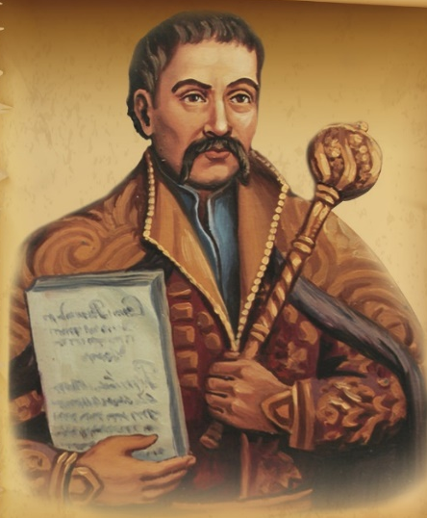 | Час нічого не може зашкодити мудрим думкам людей, які так же актуальні сьогодні, як і колись, такою буде їх величність у майбутньому.  Народна мудрість.
Пилип Орлик – автор першої
Конституції світу

Пилип Орлик народився 11 жовтня 1672 року в селі Косуті Османського повіту (сучасна Республіка Білорусь), тобто землі колишнього Великого князівства Литовського. Він закінчив Києво-Могилянську академію і вступив на службу до канцелярії київського митрополита.
Звідти Пилип Орлик перейшов до гетьманської канцелярії, як здібна, освічена людина, що відзначалася літературним хистом, написав кілька панегіревків на честь Івана Мазепи латинською та польською мовами.
Після поразки під Полтавою, крім Івана Мазепи, змушені були покинути рідну землю майже 50 провідних українських старшин, майже 500 козаків із Гетьманщини та понад 4 тисячі запорожців. Прихильники Івана Мазепи (мазепинці) 5 квітня 1710 року обрали гетьманом на вигнанні Пилипа Орлика, якого вважають засновником Першої Конституції України.
Складався цей документ, на перших порах (Бендерівська Конституція) вигнанцями-мазепинцями, чільними представниками козацької старшини та запорожців, які після полтавської катастрофи опинилися у вимушеній еміграції та мріяли про відновлення суверенної гетьманської держави на українських Богом даних землях. Непросто було дійти згоди з Карлом ХІІ, його оточенням, представниками адміністрації турецького султана та витримати постійні провокації людей Петра І.
Пилип Орлик знав дев’ять іноземних мов. У 1698 році Пилип Орлик одружився з Ганною Герцик, дочкою полтавського полковника Григорія Герцика (до речі, він був євреєм, що свідчить про те, що українці увесь час шановано ставилися і ставляться до людей різних національностей, які жили й живуть в Україні).
У той час четверо полковників Війська Запорозького були єврейського походження. Щоб помститися українцям за їх свободолюбивість, Петро І зруйнував у 1708 році гетьманську столицю Батурин, піддавши жорстоким репресіям, багато людей було заслано в Сибір. За царським наказом у травні 1709 року зруйновано Січ, а кожен упійманий запорожець підлягав страті на місці. Тож щоб зберегти життя, багато козаків залишали свої службові поселення, багатьох позбавили життя.
Виникла необхідність створити правовий державно-політичний документ, який визначав основи відновлення суверенної гетьманської держави на споконвічних українських землях. Важливо зауважити, що першим літописним кодексом судових законів давньої Руси-України, була «Руська Правда», видана Ярославом Мудрим, яка об’єднувала цивільне і кримінальне право та всі процеси судочинства того історичного часу, що охоплює ХІ століття. У «Руській Правді», писав Михайло Грушевський – використовувались деякі закони Володимира Великого. Це свідчить про наші принципи, як людей творчих, духовноморальних, що мали прагнення жити морально і людяно в мирі і повазі до людини.
Конституція 1710 року – це визначний український народно-політичний документ, у якому Пилип Орлик і козацька старшина прагнули поєднати уроки своєї минувшини та осмислити модель суспільства, яка вмістила б головні здобутки українців. [Перша Конституція України гетьмана Пилипа Орлика. 1710 рік. – К.: Веселка, 1994. 77 с.]. Усі подальші посилання зроблені на цей документ.
Важливо серед складових Конституції виділити кілька законів. Оскільки поміж трьома богословськими чеснотами чільне місце належить вірі, – у цьому першому пункті годиться провести мову про святу православну віру… під послугом найсвятішого апостольського Константинопольського престолу, що його євангельською проповіддю наша Вітчизна удостоїлася просвітитися і утвердитися у святій Вселенській вірі (-С. 22-24).
Кожна держава постає й існує завдяки непорушності кордонів. Так і територія нашої Вітчизни, нехай не постраждає ані від нападу, ані від неправомірного рішення у своїх кордонах, що закріплені з Річчю Постолитою, з найяснішою Портою Оттоманською та з Московською імперією… щоб у договорах його Величності з Московською імперією долучити умову повернення вільними наших полонених, які перебувають у Московській імперії, а також відшкодування всіх витрат, яких завдано Україні воєнними діями (-С. 24-26).
Порівнюючи українське сьогодення стосовно російської війни проти України, приходимо висновку, як про це говорить світ, «Що росія не може реалізувати свої імперські амбіції без України», тому увесь час воює з Україною.
Закони України близького сусідства нерозривно в’яжуть і тісно поєднують долю козацького народу з Кримською державою, дбати про те, щоб не було ані найменших порушень… (-С. 27)
Особливе значення для українського сьогодення мають ідеї ст. 6-10 про розподіл влади на виконавчу та судову. Доречними, як завжди, є статті Конституції (з 11 по 16) соціально-політичного спрямування. У них осмислене застереження старшині про те, щоб «не використовувати своїх посад з метою впливу і визиску козаків, селян і ремісників. Заборонялась купівля посад, особливо полковників, які повинні бути чесно виборними. Потреба у цьому була викликана тим, що дехто з гетьманів Війська Запорізького захоплював собі необмежену владу, геть потоптавши рівність і звичаї, і свавільно встановлювали отой закон: «Так хочу – так повеліваю…»
Досить правовою була у Конституції ідея про те, що з генеральними старшинами, полковниками і генеральними радниками повинен теперішній ясновельможний гетьман, а також його наступники радитися про безпеку Вітчизни, про спільне благо і про всі громадські справи і не має права нічого вирішувати, розпочинати і здійснювати своєю волею без попереднього розгляду і схвалення ними (-С. 31).
Кожен генеральний радник у своєму полку владен разом з городовим полковником достерігати справедливого ладу, брати участь в управлінні, керувати з допомогою загальних порад, а також повинен приглядатися і рішуче виступати проти утисків посполитому люду (-С. 33).
Уже те лихо-утиски, грабунок бідного посполитого люду – коренитися у честолюбстві захланних хабарників… тому, суворо постановляємо, щоб ясновельможний гетьман не лакомився на жодні подарунки чи обіцянки і нікому не доручав полковничої булави чи інших військових посад з огляду на особисті стосунки та щоб силоміць на ті посади нікого не нав’язував (-С. 38).
Стольне місто Русі – Київ та інші міста України нехай непорушно і недоторкано зберігають всі свої права і привілеї, слушно їм надані (-С. 41).
Отже, дане коротке осмислення ідей першої Конституції України гетьмана Пилипа Орлика 1710 року засвідчує, що це був великої ваги правовий документ, яким українська нація має підстави гордитися, бо то була важлива віха на довгому шляху до сучасної самостійної держави Україна, яка і сьогодні (2024 р.) продовжує боротися за свою незалежність з росією.
Не маючи можливості повернутися в Україну, Пилип Орлик понад 30 років залишався в еміграції. Наприкінці 1713 року, на запрошення Карла ХІІ, частина козаків на чолі з екзильним гетьманом А. Войнаровським, братами Герциками, Ф. Мировичем виїхали до Швеції.
Сім’я Пилипа Орлика на той час складалася з дружини, трьох синів і двох дочок. Карл ХІІ наказав щорічно виплачували гетьманові 13 тисяч талерів, з яких понад 4 тисячі призначалося на утримання генеральної старшини та канцелярії. Після того, як Карл ХІІ загинув на полі бою в Норвегії, Пилип Орлик із родиною змушений був покинути Швецію. Певний час він проживав у Німеччині, згодом у Франції, а потім у Туреччині. Помер Пилип Орлик 26 травня 1742 року в Яссах. Молдавський господар Маврокордато, який цінував гетьмана, влаштував його величні пошанування під час похорону. Настав час, українські патріоти шанують Пилипа Орлика – патріота і борця за незалежну Україну своєю молитовно-історичною пам’яттю – ніхто незабутий і ніщо не забуте!.
Головна мета цього документа полягала в тому, щоб організувати в майбутній Україні не абсолютне гетьманське управління, до чого був схильний Мазепа, а парламент із представників усіх станів українського населення, у тому числі й війська Запорізького.
У документі Пилип Орлик пише, що гетьман Богдан Хмельницький визволив з-під польського-шляхетської неволі «пригнічену козацьку націю, він же утворив з України незалежне князівство і вдовольнився титулом гетьмана Війська Запорозького. Орлик цей документ писав і для того, щоб європейським державам показати особливість української історії. Зокрема, її політичного влаштування та відмінність українського суспільного життя від московської самодержавної, деспотичної системи і від польської монархії. Оскільки влада гетьмана за цією Конституцією мала бути не абсолютною (тодішній державний устрій майже всіх держав в Європі був монархічним), то ідеї Пилипа Орлика у даній Конституції випереджали час. Конституція Пилипа Орлика на Правобережній Україні діяла до 1714 року, бо Правобережжям заволоділа Польща. Лівобережжям заволодів Петро І, який посилав численних агентів, щоб упіймати Пилипа Орлика, знищити його або привезти в росію та заслати до Сибіру. Однак із ласки Божої Пилип Орлика не вдалося знищити.

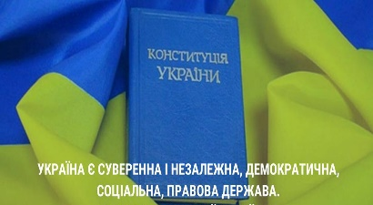
- Проблеми і реалії. «Звідки ми і наша мова?»

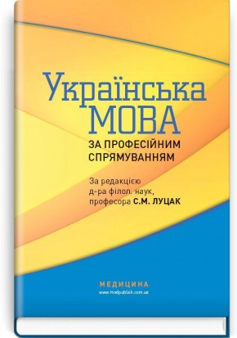 | Дві великі творчі сили в житті кожного народу – народність і територія стрінулися саме на порозі історичного життя нашого народу й утворили першу підставу дальшого розвою його.  Михайло Грушевський.  «Історія України-Руси», 1898.
Після краху комуністичного режиму в умовах національного відродження, державотворення української незалежної демократичної самостійної держави зріс інтерес до історії України та її мови, походження українців. Цілком влучним є інтерес до праць М. Грушевського, В. Антоновича, І. Огієнка, О. Потебні, А. Кримського та багатьох авторів видання «День», зокрема високоповажної Лариси Івшиної (головного редактора даного видання). Привід щодо виникнення інтересу до проблеми полягає у тому, що сьогодні наша країна зветься Україна, а не «Русь». Це може проявлятися у декого помислом, що українці можуть історично існувати лише в Україні, а не в Руси. Поява слова «Україна» вперше 1187 року по відношенню до Переяславщини, тобто власне Руси (так у ХІІІ-ХVІІ ст. називалось територія Центральної України). До Переяславського князівства, власне Руси, належали Київське, Чернігівське, Переяславське, Новгород-Сіверське князівства. Проблемність соціально-політичних процесів, що завжди мали і мають місце, пов’язані з історичною динамікою розвитку. У даному контексті назва «Україна» колись застосовувалася й щодо російських та білоруських (тепер) земель – Рязанська Україна, Ростовська Україна, Полоцька Україна.
Специфіка вживання назви «Україна» у літературі ХІІ ст. свідчить, що на той час термін «Україна» вживається саме як синонім «землі», «князівства». Назва «Русь» протрималася в Україні (Західній) до ХХ ст., у Центральній – до ХІІІ ст. Іван Франко ще в 1914 році писав про себе «я єсмь русин». У вітчизняних літописах стверджується, що Руссю є територія сучасної Центральної й Північної, а з кінця ХІІ ст. – Західної України.
У такій подвійній назві Україна не єдина серед інших країн. Наприклад, колись Франція звалася Галією, Іспанія – Іберією; Велика Британія – Брестанією, Альбіоном Англією тощо.
Нестор Літописець, автор «Повісті минулих літ» наголошує про слов’янський народ на Русі: поляни, древляни, новгородці, полочани, дреговичі, сіверяни, бужани, волиняни.
Дехто із дослідників додає до розуміння поняття Русь ще як православної церковної спільноти, об’єднаної Київською Метрополією. Мудрість історії та часу у даному аспекті розставить правильні акценти.
Професор Я. Дашкевич небезпідставно наголосив, що Україна «має культивувати своє первісне ім’я «Русь», оточуючи його пошаною, та відверто говорити, що його присвоїла собі «московія», вважаючи, що пам’ять «Русь» і «Росія» одне і те ж. Та ще на початку ХХ ст. деякі лжепророки росії придумали версію, що Ленін вигадав Україну, якої взагалі не існувало. Відповіддю на цю фальш Акція Злуки Української народної республіки та Західноукраїнської народної республіки.
Чому потрібно шанувати свою історію та мову? Питання це є обов’язком для кожної мислячої людини. Історія завдяки мові не ознайомлює з минулим наших предків, але й допомагає творчо мислити державникам, дає ключ до майбутнього. Уся попередня історія українського народу, як справедливо сказав французький мислитель Вольтер: «Україна завжди прагла до волі»! Цей факт є реалією сьогодення (війна росії проти України, що розпочалася 24 лютого 2022 року, триває і в 2024 р.).
Історія сьогодення ставить проблемне питання і щодо мови. Мову наших предків, їх культуру досліджували багато науковців. Зокрема, Леонід Залізняк, доктор археології зробив висновок, що: «Сучасне мовознавство дозволяє говорити про початок формування української мови у VІ ст. А в ХІ-ХІІІ ст. Південна Русь розмовляла уже праукраїнською мовою. Київську Русь як державу консолідував не міфологічний давньоруський етнос, а праукраїнці на давньоруському етапі свого історичного розвитку. Про що неспростовно свідчать руські та іноземні писемні джерела, дані археології, мовознавства, етнографії, антропології та інших наук. [К.: Бібліотека українця. 2004. – С. 46. 136, 144].
Перша друкована в Римі книга під назвою «Прогностичні міркування, 1483 р. магістра Георгія Дрогобича, Русі, доктора філософії і медицини» – перша друкована книжка українського автора.
Мова є не тільки основним, але єдиним незаперечним аргументом для розв’язання проблеми походження українського етносу. Вона є не тільки засобом спілкування, а й конденсатором усієї національної психіки, найбільший резерв набутого етносом історичного і життєвого досвіду, а також могутнє джерело розвитку особистості й усього народу. Про таке ціннісне розуміння рідної мови (української) можна сміло сказати, що лише могутнє праісторичне коріння дозволяє нам залишатися однією з найбільш інтелектуальних і духовно багатих націй світу. Про таке розуміння ролі рідної мови як акумулятора народного духу чітко сказав Панас Мирний: «Найбільше і найдорожче добро в кожного народу – це його мова, ота жива схованка людського духу, його багата скарбниця, в яку народ складає і своє давнє життя, і свої сподівання, розум, досвід, почування». [Мирний Панас. Мово рідна, слово рідне. – Київ: «Веселка», 1989. 40 с.].
Важливо наголосити, що мову наших предків досліджував видатний сходознавець, професор Агатангел Кримський, який після утворення Української Народної Республіки залишає Москву й прибуває до Києва. У листопаді 1918 року була створена Українська академія наук, президентом якої обрали Володимира Вернадського, а секретарем − Агатангела Кримського, який очолює Інститут української мови, комісію зі створення словника живої української мови. Він володів понад 60 мовами. А. Кримський писав: «У мові Наддніпрянщини та Червоної Русі (Галичини) надто легко і виразно можна пізнати прямого предка сучасної української мови. Лише у ХVІ-ХVІІІ ст. постає південно-східний український діалект внаслідок міграції людності з Київщини та особливо з Волині у лісостепове Лівобережжя» [Герега Й. І. Корінь слов’янства. До 25-річчя Незалежності України / Й. І. Герега – Тернопіль: ТзОВ «Терно-граф», 2016. – 128 с. – С. 33].
Розглядаючи історію походження українців та їх мови, кожен українець та український громадянин повинен усвідомити, що без запанування цих важливих феноменів в уряді, школі, війську, церкві й т. д. України – у цій великій країні, даній народові Богом, – неможливі ніякий розвиток, ніякий поступ на прогрес!
Наша українська земля щедра, подарувала людству цілу плеяду видатних людей − учених, винахідників, просвітителів, літераторів, державних діячів і митців. Та за гратами фальсифікації відбували ув’язнення наші співвітчизники. Вони не були належно поціновані, а то й спаплюжені, заборонені, забуті.

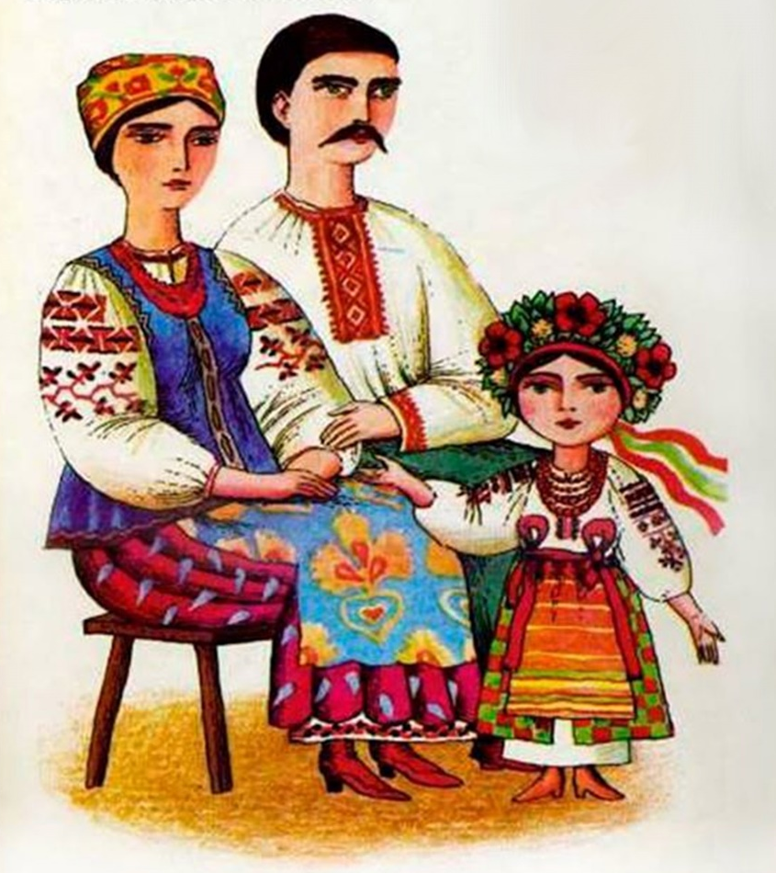

- Хто ти, дівчинко гарненька?
- Українка я маленька.
- Українці батько й ненька.

8. Тарас Шевченко – пророк, духовний батько і Україна з ним

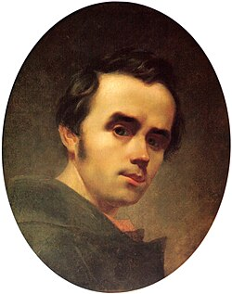 | Подай душі убогій силу,  Щоб огненно заговорила,  Щоб слово пламенем взялось,  Щоб людям серце розтопило.  І на Україні понеслось,  І на Україні святилось  Те слово, Божеє Кадило  Кадило істини. Амінь.  Тарас Шевченко.  «Неофіти»
Тарас Шевченко

Відродження України, отримання автокефалії Українською Православною Церквою дає нам підстави вагомо наголосити націй високій духовності Тараса Шевченка. Так, у свій час Іван Огієнко (митрополит Іларіон) з цього приводу писав: «Час Шевченкового життя був такий, що велика побожність українського народу ще не розвилася, вона виразно була видна у всьому житті. Люди були богомільні, побожні, добре знали про церкву та Господа. Люди жили міцно з Богом і в серці, і в устах. Бог був у всьому житті народу! Шевченко повно пішов за своїм народом, і його світогляд широко релігійний» [Огієнко Іван (митрополит Іларіон). Тарас Шевченко. – Київ., 2002. – С. 173].
У вірші «Мені тринадцятий минало» Тарас Шевченко показав на власному досвіді, як молитва до Бога впливає на стан людської душі:
Молюся Богу… І не знаю,
Чого маленькому мені
Тоді так приязно молилось,
Чого так весело було,
Господнє небо і село,
Ягня здається веселилось!
І сонце гріло не пекло!
Тарас Шевченко – видатний український поет, чия хоч і драматична доля, «не змогла перетворити золото його душі в іржу» (Іван Франко). Народився Тарас Шевченко в родині селянина-кріпака 25 лютого (9 березня) 1814 року в селі Моринці нинішнього Звенигородського району Черкаської області, помер 26 лютого (10 березня) 1861 року.
Мама Тараса Шевченка була вільною селянкою, яка одружилася з кріпаком. Один із дідів за матір’ю, Яким Бойко, мав кузню й пасіку. А батько чумакував. Батько Шевченка бачив, що той не придатний для сільського господарства. У його усному заповіті були такі слова: «Синові моєму Тарасу з мого хазяйства нічого не потрібно. З нього буде або щось дуже добре або велике ледащо».
Перші гроші Тарас заробив, допомагаючи відспівувати небіжчиків. Він був помічником священника.
Шевченко навчався в Академії мистецтв у Петербурзі. Його початкові роботи – це «Смерть Сократа», «Смерть Лукреції» за античними сюжетами.
Перше видання «Кобзаря» у 1840 році накладом 1000 примірників розкупили за два тижні.
Тарас Шевченко повернувся із заслання в статусі мученика, якого всі хотіли побачити в Москві й Петербурзі.
Батьки його рано померли і Тарас Шевченко пізнав життя у наймитуванні у Поміщика Енгельгарда та його сина. Бог нагородив Тараса талантом до малювання та складання віршів, а власною працею Шевченко продемонстрував світові геніальність.
Шевченківська поезія давно стала найважливішим складником духовного єства українського народу. Генріх Гейне писав про Біблію як «переносну вітчизну» євреїв – з нею вони гнані, мандрували світом. Такою «переносною вітчизною» для українців теж залишалася Біблія і «Кобзар» Шевченка. І навіть у себе вдома (в Україні) ці два шедеври давали і дають українському народу силу та надію на мир, злагоду та незалежність (сьогодні, з 2022 року, у війні росії проти України).
Тарас Шевченко звертався до живих, мертвих духом, які ще мають пробудитися, і до ще ненароджених в Україні та українцяв у світах:
Свою Україну любіть,
Любіть її… Во время люте,
В останню тяжкую минуту
За неї Господа моліть.
Поезію Тараса Шевченка перекладено більш ніж стома мовами. Для Шевченка визволення селян з кріпацтва – не було лише бажаним актом гуманності, – воно зачіпало всі фібри його душі, стосувалося його особисто, всіх його рідних, а рідними в кріпацькій неволі були для нього мільйони українських селян. За викуп Тараса Шевченка з кріпацтва віддали 2,5 тисяч рублів, це дуже великі гроші на той час..Нині це 40 тисяч доларів.
Дослідники за радянських часів вважали, що Шевченко був революціонером-атеїстом. Пройшов час. Цю думку спростовують ряд науковців (українців і світу). Наприклад, Марко Роберт Стех звертав увагу на те, що згідно з даними «Конкордації поетичних творів Тараса Шевченка», слово Бог у віршах митця зустрічається 486 разів, а «Господь» є, – 97 разів, тобто всього 583 рази. На думку цього канадського літературознавця: «Статистика стосовно слів «Бог» і «Господь» є суттю, самодостатнім доказом штучності радянської теорії про Шевченковий мнимий атеїзм. Людина, яка уже не вірить в існування надприродної сили, позначеної цією назвою, себто для якої Бог не існує, аж ніяк не буде раз у раз повертатися до цього слова, і молитву присвячуючи неіснуючій силі й велику масу своєї творчої енергії» [Режим доступу:.
Релігійними сюжетами збагачена тематика живописної спадщини Шевченка. Величний Кобзар (гідний усяких похвал, патріот України) малював церкви, монастирі. Відомі такі роботи, як «Звільнення апостола Петра з темниці» (1833 р.), «Мойсей видобуває воду зі скелі» (1839 р.). двобічна ікона «Христос благословляє хліб» (1847 р.), «Благословення дітей» (1856 р.) та ін.
Тарас Шевченко був талановитим художником: він створив понад 1300 картин, із яких до нашого часу збереглися понад 800.
Шевченко духовно збагачувався надбанням України її історією, народною культурою, її легендами, переказами тощо. У «Заповіті», написаному на порозі смерті, в передчутті завершення земного життя Тарас Шевченко заповідає своїй душі не полишати Україну доти, доки вона не порве кайдани невільництва й не заживе «в сім’ї вільній, новій». Тільки тоді, коли постане вільна, велика українська сім’я, душа поета може піднятися до неба – до Бога. Коли Шевченко самоусвідомлено за період з 1843 по 1845 роки вийшов на рівень чільного українського національного поета з високою пророчою місією та на знак свого усвідомленого національного покликання, він укладає рукописний альбом під назвою «Три літа», до якого вносить 23 написані за цей період поезії. Його покликання − сказати «святую правду на землі», подати за Україну «голос новий», «воскресити українське слово, яке оживить правду». Поет молить «святую праведную матір»:
Пошли мені святеє слово,
Святої правди голос новий!
І слово розумом живим
І оживи, і просвіти!
Прожив Тарас Шевченко 47 років і один день, помер 10 березня 1861 року. Коли друзі Шевченка влаштували перепоховання на Україну, це була чи не перша акція солідарності українців у російській імперії.
Величний пророчий дух підняв Шевченка над цим холодним світом імперської сваволі росії Шевченко не каявся і не відступав. Бо уявляв себе національним пророком, якого Господь послав на землю:
Свою любов благословить!
Святую правду возвисить!
1384 пам’ятники Кобзареві встановлено на території від Бразилії до Китаю. Більшість, а саме 1256, розташовані в Україні. Його іменем названа найвища літературно-мистецька нагорода України – Національна премія України імені Тараса Шевченка та Київський національний університет. В Україні 164 населені пункти названі на честь Тараса Шевченка.

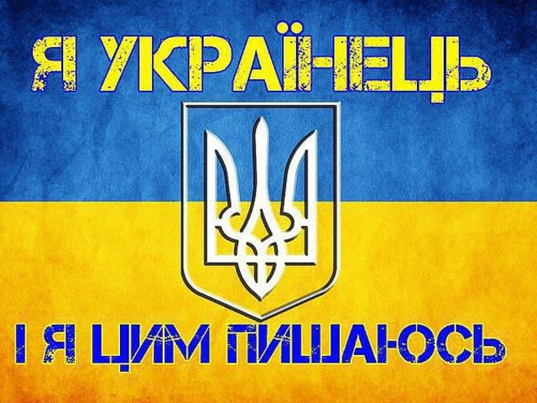
9. Іван Огієнко – духовний наставник України на творче життя і громадську позицію у суспільстві

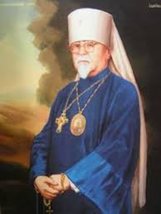  Митрополит Огієнко | Тільки духовна культура творить правдиву національну еліту – духовно міцну, етично здорову, в житті витривалу національно карну.  Іван Огієнко

Іван Огієнко народився 02 (15) січня 1882 року у містечку Брусилові Радомишльського повіту Київської губернії (тепер Житомирська область), у бідній селянській родині Івана та Єфросинії Огієнків, рано пізнав нужду й нестатки. Коли йому виповнилося два роки, внаслідок нещасного випадку загинув його батько. Доля послала йому добрих учителів. До школи він пішов у дев’ятирічному віці. Його вчитель Іван Сливка запримітив у ньому інтерес до віршування і до науки, а місцевий священник Никанор Сташевський навчив його глибокої любові до церкви та до Бога. Саме три найголовніші чинники – побожне ставлення до праці, науки і церкви − формували світогляд і громадянську позицію та його своєрідний духовний світ.
Після закінчення початкової школи у Брусилові він вступив до Київської військово-фельдшерської школи, закінчив і за направленням комісії приступив до медичної служби в Київському військовому шпиталі. Мріяв про подальше навчання, працював над собою та вступив у 1903 році на медичний факультет університету святого Володимира в Києві. Крім медичних дисциплін, він відвідував лекції з історії, філології, які були його улюбленими науками, після неодноразових клопотань перевівся на історико-філософський факультет та став найздібнішим студентом. За період навчання (1903-1909 рр.) серед населення України поширюються україно-патріотичні ідеї, громадянський рух, незважаючи на репресії царського уряду. У 1905 році він починає писати українською мовою, розгортає активну громадську роботу. У 1909 році закінчує навчання та написання кандидатської дисертації, факультет рекомендує його працювати на кафедру, але ректорат за громадську активність йому відмовляє.
Однак, через клопотань багатьох осіб міністерство освіти залишає його, а в кінці 1915 року він стає приват-доцентом Київського університету. З початку революції у росії, у 1917 році, Огієнко читає лекції з історії української мови, пише відповідні праці в галузі українознавства й реорганізації Української Церкви. Дирекція УНР у 1919 році призначає його міністром освіти, а пізніше − міністром ісповідань. У 1922 році, після ліквідації української державності, він їде у Львів, а потім, 1926 році – у Варшаву, де Огієнко працює в галузі українського мовознавства й відродження Української Православної Церкви. Після розгрому Польщі гітлерівцями восени 1939 року український з’їзд Холмщини і Підляшшя 5 листопада 1939 року створив Церковну раду, яка 13 листопада висунула кандидатуру професора Івана Огієнка на Холмського єпископа, а Собор Єпископів 30 вересня 1940 року постановив висвятити Івана Огієнка з титулом «Архієписп Холмський і Підляський», 9 жовтня 1940 року Огієнко був пострижений у ченці, а 21 жовтня 1941 року його обрано заступником митрополита Святої Автокефальної Православної Церкви на Холмщині та Підляшші.
Осмислюючи динаміку суспільно-політичних фактів його складного періоду в Європі й Україні, владика Іларіон цілковито віддавав свої сили, знання, досвід служінню українському народу, Богові, відродженню Української Православної Церкви.
Наука та книгодрукування при його сприянні працювали на повну потужність. У резиденції Архієпископа Іларіона працювала друкарні, де українською мовою друкувалися переклади, упорядковані книги релігійного змісту, релігійна поезія, науково-популярні видання. Під його керівництвом був розроблений «Меморіал про майбутній устрій Української Православної Церкви» (1941 р.), де найбільш вагомими постулатами були:
- православна церква має взяти участь у відновленні української державності;
- на чолі держави України має стати особа глибоко проникнута релігійними та історичними традиціями українського народу тощо. Він уявляв Україну вільною як від німецької, так і від більшовицько-московської окупації. Не так сталось, як думалось… Влітку 1944 року, відступаючи німці знищували на своєму шляху все, в тому числі і цілу мережу українських церков.
Для Івана Огієнка, як і для інших українців-патріотів, почався період скитальщини. Польща, Австрія, Швеція, Канада. Він зупинився у Канаді, у Вінніпезі. 8 серпня 1951 року Митрополита Іларіона обрали першоієрархом Греко-Православної Церкви у Канаді. Там він упорядкував життя Церкви в канонічній площині, призвів до піднесення рівня освіти православного духовенства в Канаді і США.
Митрополит Іларіон залишив своїм нащадкам основну ідеологічну настанову: «Служити народові – то служити Богові!» На 91-році життя митрополит Іларіон помер 29 березня 1972 року, а 4 липня 1972 року, ухвалою Конгресу українців Канади, його посмертно нагороджено найвищою нагородою світового українства – Шевченківською медаллю.
Наукова спадщина митрополита Іларіона – історика церкви, культуролога, філософа, мовознавця сягає майже 2000 праць, які вражають своєю енциклопедичністю, унікальністю. Підсумовуючи свій життєвий шлях, Іван Огієнко писав: «Доля судила мені немало працювати в таких умовах і на таких посадах, коли моя діяльність не належала тільки мені, – я працював для цілого українського народу».

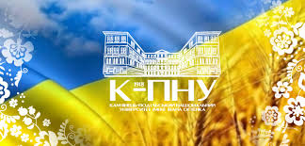
10. Іван Франко – Мойсей українського духу і свободи

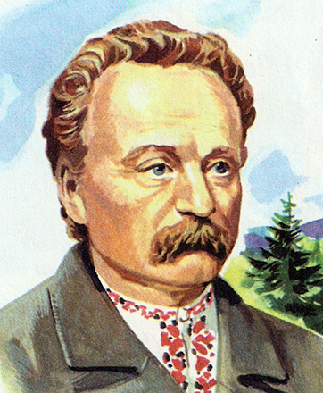 | Шукай краси, добра шукай!  Вони є все, вони є всюди.  Не йди в чужий за ними край,  Найперш найди їх в своїй груди.  Іван Франко «Шукай краси, добра шукай!», 1877 р.

У наш історико-складний період творення та захисту української державності змушує нас повернутися і до свого минулого, збагнути цінність напрацьованого та безцінність втрат національного наших прадідів.
Іван Якович Франко народився 27 серпня 1856 року в селі Нагуєвичі на Дрогобиччині в родині сільського коваля. Серед мальовничої карпатської природи проходило його дитинство. Навчався Франко спочатку в школі села Ясениця Сільна (1862-1864 рр.), потім у Дрогобицькій гімназії. У 1875 році він вступив на філософське відділення Львівського університету. Почав писати вірші ще у гімназії, друкувався у журналі «Друг». Брав активну участь у студентському гуртку, де активно осмислювали ідеї Драгоманова.
Активна громадська діяльність та інтерес до на той час прогресивних соціально-політичних ідей стали приводом до арешту й ув’язнення Франка в червні 1887 року. У січні 1888 року власті організували суд над Франком та його однодумцями через належність до неіснуючої таємної соціалістичної організації. Іван Франко просидів у в’язниці майже дев’ять місяців, там і написав вірші «Товаришам із тюрми» і «Каменярі».
У 1880 році Іван Франко їде у село, його в дорозі знову заарештували. Після трьохмісячного ув’язнення поета відправляють у село Нагуєвичі під нагляд поліції. Двічі (1885, 1886 рр.) він виїжджає до Києва на зустріч з однодумцями, а з середини 90-х років видає журнал «Житіє і слово», а з 1898 року виходить журнал «Літературно-науковий вісник».
У 1902-1904 рр. Іван Франко був найпопулярнішим серед усіх європейських письменників. На той час був співробітником газети «Ді Цайт», яка в німецькому світі завдавала тон не лише в літературі, а й у політиці, економіці та інших галузях розвитку суспільно-політичних процесів.
Колосальна постать Івана Франка воістину приголомшує тих вдумливих нащадків, які хоча б приблизно пробують уявити собі масштаби зробленого ним у царині українського духу. У1906 році Харківський університет присвоїв Франкові науковий ступінь доктора російської словесності. Франко знав 14 мов. Геніальний письменник, видатний учений-історик, етнограф, соціолог, економіст, філософ, визначний політичний діяч-професіонал, який віддав роботі у Віденському парламенті та справі зміцнення західноукраїнських політичних партій багато ідей і сил. Іван Франко – великий мислитель-гуманіст. Спадщина його – багатогранна і безсмертна, освітлена ідеалом «свобода». Це свобода: національна свобода українців; соціальна свобода людей праці; особистісна, індивідуальна свобода кожної людини (ідеї його поеми «Мойсей»). У вірші «Декадент» Іван Франко з любов’ю та вірою в майбутнє відкрито заявляє про перспективи українського народу:

Який я декадент? Я син народа,
Що вгору йде, хоч був запертий в льох,
Мій поклик: праця, щастя і свобода,
Я є мужик, пролог, не епілог.

Іван Франко виходив із багатоаспектності історичного процесу, з того, що історія не зводиться тільки до економічного поступу, політичної боротьби та війн. Вона включає аспект розвитку культури та демократичного соціуму, вона не тільки те, що змінюється, а й те, що зберігається. До цієї мудрості треба прислухатися діячам тих партій сучасного українського політикуму, які, не створивши якихось змістовних культурних програм розвитку української політичної нації, спокушають її важливими, але однобічними заходами. Хоча у наші дні певні потуги мають місце з процесом вступу в ЄС та НАТО.
Франко був і релігійним мислителем. Він розглядав християнство не лише як церковний куль, а як сферу високих ідеалів, тому шукав у біблійних історіях архетипи мудрості для нормального життя людей.
Усе життя Франка – приклад того, як неймовірно багато людина в найжорсткіших умовах може зробити для інших. Франко показав це в усьому. У даному контексті про Івана Франка та таких патріотів, як він можна сказати: «Початок премудрості − страх Господній, і розум добрий мають ті, що додержують заповіді Його. Хвала Йому на віки вічні». Пс. 110.10
«Франко-соціаліст» на цій ідеї десятиліттями спекулювала радянська пропаганда аж до 90-х років ХХ століття.
Іван Франко до кінця життя (помер він 28 травня 1916 року, похований на Личаківському кладовищі у Львові) ставився з найвищою повагою до духовного світу людей, а відносив себе до «етичного соціалізму», який покликаний служити усім людям, а не лише одній партії, яка обіцяє людям «рай земний», позбавляючи їх свободи. Франко-націоналіст, так його оцінювали за «ідеали національної самостійності». Він інше писав: «все, що йде поза рами нації, се або фарисейство людей, що інтернаціональними ідеалами раді б прикрити свої змагання до панування однієї нації над другою, або хворобливий сентименталізм фантастів, що раді би широкими і вселюдськими фразами прикрити своє духовне відродження від рідної нації».
Для Франка було цілком зрозумілим фактом те, що немає народів «нижчих» і «вищих»: усі є рівним, такими створив їх Бог, і мають рівне право на вільний розвиток. А нація, яка придушує і затримує у вільному розвитку іншу націю, «риє могилу сама собі і тій державі, якій нібито служить це гноблення». Було б дуже раціональним суспільно-політичним мислення для «путінського керівництва» задуматися з цього приводу, позбутися ідеї всесвітнього панування спільно з деякими державами-прибічниками. Важливо ніколи не забувати, що світом керує Господь Бог, і за всі негативні дії доведеться звітувати Йому.
Отже, сьогодні для незалежної України великим Прологом до нової доби нашої національної історії – все чіткіше, все виразніше вимальовується велична постать Івана Франка. Поезія Івана Франка звучала у його час, звучить сьогодні та й у майбутньому звучатиме для українського народу як «духовно-інтелектуальний подвиг поета національної честі». В особі Івана Франка українська нація здобула геніального творця універсального значення, що служив Україні серцем і душею, вірив у її щасливе майбутнє. З цього приводу він писав:

Та прийде час, і ти огнистим видом
Засяєш у народів вольних колі,
Труснеш Кавказ, впережишся Бескидом,
Прокотиш Чорним морем гомін волі
І глянеш, як хазяїн домовитий,
По своїй хаті і по своїм полі.
Іван Франко, «Мойсей», 1905.

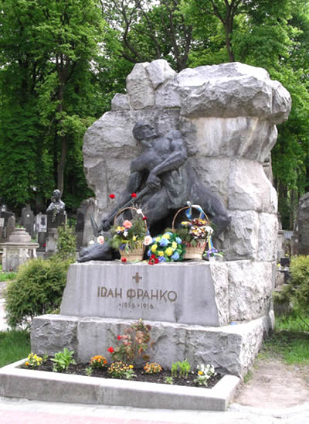
11. Леся Українка – геніальна донька українського народу
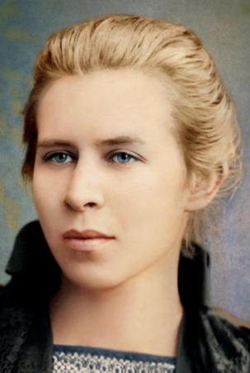

Месники дужі приймуть мою зброю,
Кинуться з нею одважно до бою…
Зброє моя, послужи воякам
Краще, ніж служиш ти хворим рукам.
«Слово, чому ти не твердая криця…»
Леся Українка

Леся Українка (Лариса Петрівна Косач-Квітка) ‒ унікальна постать в історії розвитку української культури кінця ХІХ – початку ХХ століття. У літературному процесі своєї доби Леся Українка ‒ представниця не тільки як талановита поетеса, драматургиня, прозаїкиня, публіцистка, перекладачка, фольклористка, а і як високообдарована педагогиня зі свідомою громадською позицією.
Народилася Леся Українка в Новгород-Волинському 25 лютого 1871 року в родині письменниці Ольги Косач (Олени Пчілки) – учасниці проукраїнського руху. Саме вона прищеплювала своїм дітям любов до української пісні, мистецтва, традицій. Велику шану і любов до України Леся Українка висловила у своїй художній творчості, починаючи з першого вірша «Надія», який вона підписала іменем свого народу (Леся Українка), коли їй виповнилося 13 років, уже тоді кинувши гордий виклик тим, хто зневажав українську мову. Поетичну збірку «На крилах пісень» (1893 р.) Леся розпочала словами любові до рідної землі: «До тебе, Україно, наша бездомная мати, струна моя перша озоветься».
У дитинстві Леся Українка захоплювалася музикою, але в 12 років захворіла на туберкульоз кісток і змушена була залишити мрію про подальший розвиток музикального дійства. Леся займалася вивченням іноземних мов, вона вивчила 11 мов, що дало їй можливість ознайомитися з поетико-літературною творчістю багатьох західноєвропейських діячів успішно перекладала твори Гомера, Гейне, Байрона Шекспіра та інших. З цього приводу Іван Франко писав: «Від часу Шевченкового «Поховайте та вставайте, кайдани порвіте», Україна не чула такого сильного слова, як з уст сеї слабкосильної хворої дівчинки».
Леся Українка часто замислювалась над проблемою: «Для чого і для кого працює письменник?» У багатьох творах поетеса порушувала проблеми митця і мистецтва та його роль у суспільстві. Вона давала собі дуже мудру відповідь, корисну для кожної людини у суспільно-політичному житті: «митець потрібен усім, хто прагне повноцінно жити». У поезії «Поет під час облоги» сказано: «Не бійся від ворога смерті, бо вільная пісня не може умерти». В Україні роль поета, письменника завжди була значною. Так, у вірші «Пророк» влучно сказано, що вони були і залишаться не лише речниками народу, але й поводирями (згадаймо І. Франко «Каменярі»). Поет ‒ голос народу, справжній поет – патріот віддав народові вогонь серця і силу духу. У поемі «Давня казка» Леся Українка говорить про поета, що він мудрий, гордий та безкорисливий. Так на пропозицію графа хист за золото віддати народний митець відповідає:

Не поет, хто забуває
Про страшні народні рани,
Щоб собі на вільні руки
Золоті надіть кайдани!

Поезія Лесі Українки не втратила актуальності і в наші дні. Навпаки, вона сьогодні, у наш кризовий час повномасштабної війни росії проти України, архіактуальна. Погляньмо і помислімо про долю наших захисників Вітчизни, волонтерів, людей, як живуть у прифронтовій зоні та і громадян України, особливо переселенців… Поезія «Contra spem spero!» закликає до подолання труднощів на шляхах життя і боротьби за свободу від «путінізму», деспотії окремих російських військових, яку вони здійснюють із українськими полоненими військовими немає кінця.
У поезії «Хто сказав, що я слабка…» Леся Українка дала рішучу відсіч тогочасній критиці, яка наголошувала на сумнівних мотивах у віршах поетеси. У названому творі Леся Українка рішуче заявила про незламність духу народного поета:
Хто сказав, що я слабка,
Що я корюся долі?
Хіба тремтить моя рука,
Чи пісня й думка кволі?
А хіба не такими були і є у деяких політиків думки щодо сучасної боротьби українських захисників чи захисниць Вітчизни? Якби більшість європейських політиків (Орбан та ін.) усвідомлювали те, що Україна захищає не тільки свою свободу, але й мир у всьому світі, то була б більшістю підтримка та активніша співпраця з Україною.
Леся Українка у своїй творчості висловила найглибші сподівання українського народу на волю, на безрабське життя (незалежне від московії), оспівала мужність і віру у боротьбі українського народу за щасливе майбуття. 20 драматичних творів, зокрема «Камінний господар», «Руфін і Прісцілла» «Касандра», «В катакомбах», «Одержима» та величні поеми ‒ «Лісова пісня», «Одне слово» та інші, коли побачили світ її три поетичні збірки – «На крилах пісень», «Думи і мрії», «Відгуки». Драма-фейєрія «Лісова пісня» ‒ шедевр сьогодні на майбутнє української драматургії. В основі твору лежить проблема боротьби за вільне творче, гармонійне життя, яке є духовно багатим та глибоко моральним, що в наш час губиться поверховостю сприйняття окремими людьми (від ока людського з любов’ю до Бога).
Історичну минувшину України розкрила Леся Українка у драматичній поемі «Бояриня». Цей твір не друкувався, бо Україна залежала від росії, через своє виразне національне спрямування. У драмі порівнюються суспільно-політичні умови України і Московщини ХVІІ століття та підкреслюються факти про їх розбіжності. Гетьманська Україна того часу мала уже республіканський устрій і була ніби протиставленням московському царству з його феодально-кріпосницькою державою. Московія, на той час, дивилася на Україну як на свою колонію, дедалі більше обмежуючи її автономію.
Даний твір Лесі Українки не втратив актуальності у наш час, коли йде розбудова вільної України, що обрала європейський вибір і бореться проти «путінської навали» за самостійну, демократичну державу для її громадян (незалежно від національності).
Над християнською тематикою поетеса найактивніше працювала від початку 1900-х років і до кінця своєї творчості. За цей час вона створила такі шедеври, як «Одержима» (1901), «Що дасть нам силу?» (1903), «Мгновение» (1905), «В катакомбах» (1905), «На полі крові» (1909), «Йоганна. Жінка Хусова» (1909), «Адвокат Мартіон» (1911) та ін. Звернення Лесі Українки до біблійно-християнських джерел характеризується розмаїттям форм і засобів їх трансформації.
Творча спадщина Лесі Українки пронизана національними мотивами, у кожному тексті ми відчуваємо глибоку мораль і духовність.
Епістолярна спадщина Лесі Українки надзвичайно багата, вона налічує понад 750 листів, написаних різним людям та найближчому літературному оточенню (письменникам, критикам, громадським діячам). Особливого резонансу набуло листування Лесі Українки з Ольгою Кобилянською. [Леся Українка. Зібрання творів. У 12 т. Т. 10. Листи (1876-1897) / упорядкув. В. Яременка. Київ: Наук. Думка, 1978. 543 с.]
Померла поетеса в м. Сурамі в Грузії 1 серпня 1913 року. Похована Леся Українка на Байковому цвинтарі в Києві.
Беззаперечними життєвими орієнтирами письменниці стали заклики до активних дій за визволення народу, возвеличення рідної Батьківщини, ненависть до гнобителів, осуд бездіяльності й пасивності інтелігенції, місією яких є служити суспільству і народу.
Про Лесю Українку написано сотні книг, за її творами зняті фільми засновано державну премію її імені. П’єси її ставляться у багатьох країнах світу.
Видатний класик української літератури Микола Бажан про Лесю Українку сказав велично-патріотичними словами: «Вона безсмертна, як безсмертний український народ!»

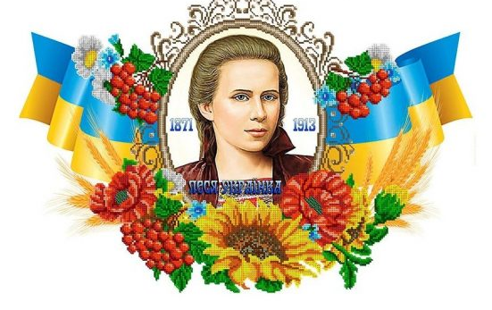
12. Ольга Кобилянська – велична мудрість її роздумів про землю та людину

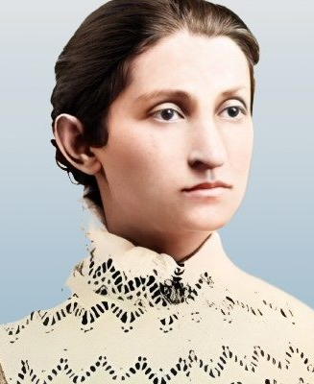 | Коли ж у народу спитати, хто він такий, то народ, як документ, пред’являє свого вченого, письменника, художника, композитора, політичного діяча, полководця.  Расул Гамзатов
Ольга Кобилянська – українська письменниця та громадська діячка

Народилася Ольга Юліанівна Кобилянська 27 листопада 1863 року в місті Гура-Гуролуй, Румунія.
Згодом родина письменниці оселилася в селі Димці Серетського повіту. Через хворобливість матері та через молодших братів Ольги, які закінчували навчання, родина у 1891 році переїжджає до Чернівців, де Ольга Кобилянська житиме до самої смерті. Для письменниці почався новий період життя. Із приїздом до Чернівців – «серця Буковинської України» – для неї відкрився новий світ, широкий і багатий для творчої праці. Тут Кобилянська входить у коло прогресивної інтелігенції, глибше знайомиться з українським літературним життям.
Велика дружба Ольги Кобилянської з Лесею Українкою, Софією Окуневською, громадською діячкою Наталею Кобринською мали неабиякий вплив на письменницю щодо написання творів українською мовою. Перший україномовний твір Ольги Кобилянської – повість «Людина». Цей твір порушує проблеми становища жінки в сім’ї і суспільстві. Осип Маковій назвав цю повість «криком розпуки». Проте, твір виходить за межі розпуки і сягає сміливого протесту людини – гнобленої, але незламної. Спосіб мислення головної героїні (Олени Ляуфлер) окреслено Кобилянською як закономірне явище у суспільному житті: де є насилля, там є протест, де є застій – там вулканічно прориваються прогресивні погляди та дії. Олена кидає виклик затухлому світові, вірячи у світле майбутнє. Олена − образ жінки-інтелігентки в українській літературі на той час, яка шукає шляхи у світ свободи і незалежності.
Тему жіночої емансипації Ольга Кобилянська продовжила у повісті «Царівна», де героїня Наталка Верковичівна сильна особистість, внутрішньою добротою наділена Богом, прагнула сама вирішити свою долю, бажала щастя, яке вбачала в щасті свого народу. Ольга Кобилянська створила образи жінок, які хочуть утвердити в житті своє «Я», прагнуть свободи, визволення з-під духовного й соціального гніту.
Українські письменники ХІХ століття переважно розкривали теми із селянського життя, показували жахливе становище кріпаків, а проблеми інтелігенції порушували рідко. Наприклад, повість «Людина» вперше дає змогу проникнути у внутрішній світ українців-інтелігентів. Ці ідеї і приклад сьогодні вагомі для людей усього світу. Реалізація їх в Україні відчувається до певної міри не тільки в сучасному буденному бутті, але й на прикладі боротьби за свободу та мир (захисниці та захисники Вітчизни). Однако над цією проблемою людського життя треба багато, мудро, високодуховно та морально-правово працювати шляхом освітньо-просвітницької роботи у суспільстві.
У повісті «Земля» Ольга Кобилянська змалювала поетичний образ Анни, дівчини зі щедрою душею, внутрішньою чистотою, ніжною, ласкавою.
Бог наділив український народ найкращою, найродючішою землею серед народів світу. Земля – це основа існування і рівень соціального сану, ланка для зв’язку з державними органами і підстава до певної завісливої психології наших колишніх завісників, які прагнули (історично-фактово) приєднати землі України до своїх територій, а на сучасному етапі росія, яка не може уявити себе без України (території) та її працьовитого, інтелектуально-мислячого народу, це є справжнім фактом психології буття росіян та їх роздумів про майбутнє.
Ольга Кобилянська в автобіографії «Про себе саму» (1921) писала: «Я писала, коли любила, писала, коли терпіла, писала, коли бачила кривду. Писала, коли переймалася великими ідеями і патріотизмом, який зміцнювала у мені Леся Українка… При Лесі Українці я глибше заглянула до розвою українізму, себто націоналізму, і пізнала більше українського світу і поглядів. Я дуже вірила Лесі Українці…». Патріотичний дух Ольги Кобилянської був надзвичайно сильним. Що сучасним українським громадянам, особливо молоді, є глибоко-свідомим взірцем для научіння, усвідомлення як потреби майбутнього.
Ольга Кобилянська наголошувала: «У мене з наймолодших літ національне почуття було таке сильне і любов до народу така інтенсивна, що без перебільшення можу сказати – я готова була за нього і мої ідеали віддати своє життя». Михайло Івасюк переконливо наголошував на великому впливі на світогляд молоді мали, мають і матимуть твори О. Кобилянської. Так воно і є реальною дією сьогодні в Україні.
У 1892 році вона пише працю «Рівноправність жінок», того ж року видає в журналі «Народ» нарис «Жіноча вистава в Чикаго». Наступного року письменниця бере участь у виданні альманаху «Наша доля», вміщуючи в ньому оглядову статтю про жіночий рух у країнах Європи. У 1894 році Ольга Кобилянська друкує в журналі «Зоря» повість «Людина» (присвячена Наталі Кобринській – відомій у Галичині письменниці та громадській діячці).
Упродовж наступних років вона активно пише повісті та оповідання: «Він і вона» (1895), «Що я любив» (1896), «Ніоба», «Некультурна», «Природа» (1898), «Земля» (1902), «У неділю рано зілля копала» (1909), «Через кладку», «За ситуаціями», «Апостол черні» та багато інших творів. У 1903 році Ольга Кобилянська зібралася вдруге поїхати до Києва – на ювілей Миколи Лисенка. Та важко захворіла мати, і вона змушена була залишитися вдома. Тяжка праця по господарству, а також простуда викликали хворобу самої Ольги Кобилянської: наприкінці 1903 року її розбив частковий параліч. І хоча лікування на німецьких і чеських курортах до певної міри знешкодили наслідки недуги, починаючи з 1903 року вона постійно хворіла, а коштів на систематичне лікування не вистачало.
Упродовж 1915-1923 рр. Ольга Кобилянська пише низку оповідань, новел, нарисів, у яких розкриває трагічну безвихідь, страждання, розпуку і біль, викликані драматизмом ситуації, породженої Першою світовою війною: «Лист засудженого вояка до своєї жінки», «Назустріч долі», «Юда» (усі – 1917 р.), «Сниться» (1922), «Зійшов з розуму» (1923), які увійшли до збірки «Але Господь мовчить…» (1927). У 1926-1929 рр. у Харкові вийшло дев’ятитомне зібрання творів письменниці. У 1941 році румунська воєнна жандармерія встановила нагляд за Ольгою Кобилянською, готуючи судову розправу над нею. Ольга Кобилянська померла 21 березня 1942 року. Окупаційна влада заборонила публікувати некролог українською мовою та виголошувати промови над могилою письменниці. У Чернівцях у будинку, де жила Ольга Кобилянська, у 1944 році відкрито меморіальний музей.
Іменем Ольги Кобилянської названо найкращу вулицю в Чернівцях (колишню Панську), Чернівецький муздрамтеатр, де стоїть пам’ятник її (скульптор Анатолій Скиба), заснована Міжнародна літературна премія її імені та діє Чернівецький літературно-меморіальний музей. Чудово-змістовні слова Ольги Кобилянської про себе звучать увесь час і сигналять українцям про повагу до неї.

Несу вину. Не винна. Та – несу,
Простіть мене. Ми всі в цім світі грішні.
Це не жалоба. Це стотроїстий сум,
Печаль за Вами. І думки невтішні.
«Шалена розлука пірвала мене…»
О. Кобилянська

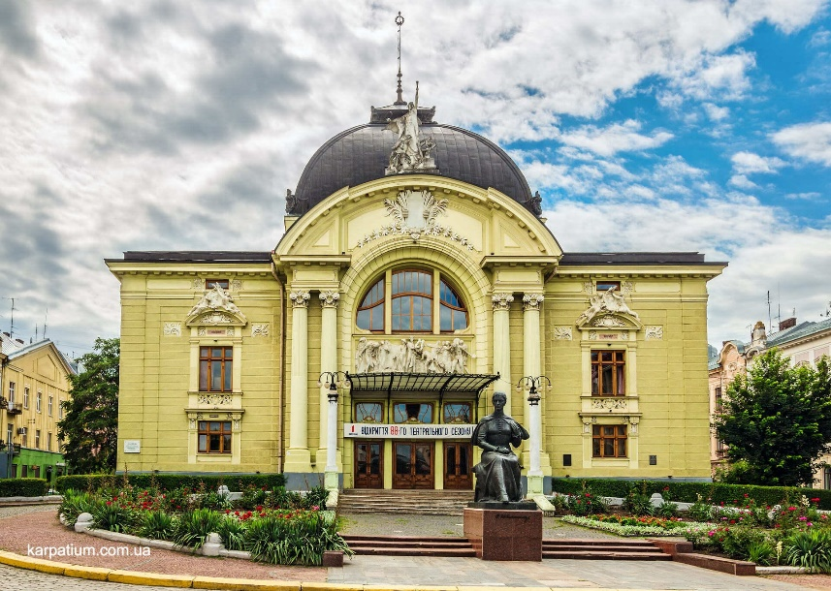
13. Степан Бандера – патріот, борець за вільну державу Україна (визнання і проблеми)

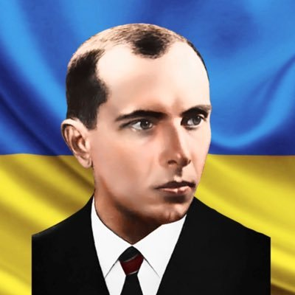  Степан Бандера – борець за вільну державу Україна | Діла добрих обновляться,  Діла злих загинуть.  Тарас Шевченко

Минає час і суперечливі реалії особистостей отримують, якщо вони заслужили у власного народу, відповідні оцінки. Степан Бандера народився 01 січня 1909 року в селі Старий Угринів (нині Калуський район Івано-Франківської області). Батько його був греко-католицьким священником. У часи створення Західноукраїнської Народної Республіки (ЗУНР) його обирали послом до Національної Ради, власне, парламенту цієї держави. Під час польсько-української війни 1919 року став капеланом Української галицької армії (УГА). Степан Бандера часто хворів, але тримався, віра у Бога та українську національну незалежність давала наснагу боротися, виживати, надіятися і не здатися.
Середню освіту Степан Бандера здобув у Стрийській українській гімназії. Навчався добре. Він, навчаючись, долучався до підпільного українського націоналістичного руху. Певну роль тут відігравала позиція батька як свідомого українця. Степан Бандера теж навчався у Львівській політехніці.
У період становлення національної свідомості як борця за українську незалежність територія його проживання була під Польщею, яка прискіпливо відстежувала поведінку свідомо-патріотичних українців. Степан Бандера ставши членом ОУН у 22 роки, очолив пропагандистський відділ організації, а у 23 роки став заступником крайового ватажка, в 24 роки сам очолив Крайовий провід ОУН.
З самого початку своєї політичної діяльності Степан Бандера зарекомендував себе як умілий пропагандист – борець за незалежну Україну. Серед членів Крайового проводу типовими були терористичні акти, як приклад можна навести теракт проти Миколи Лемика, який задумано на знак протесту проти Голодомору в Україні (1932-1933 рр.) – здійснив убивство радянського дипломата Олексія Майолова в жовтні 1933 року Проте М. Лемик убив не консула, а спецуповноваженого ГПУ, який перевіряв роботу радянських консульств у Європі.
Резонним політичним дійством стало вбивство міністра внутрішніх справ Польщі 15 червня 1934 року Броніслава Перацького, який проводив політику масового переслідування українців. Саме цей факт був звинувачувальним моментом проти Степана Бандери на варшавському суді (1935-1936 рр.). Проте головним у діяльності ОУН були акції протесту українських школярів Галичини за українську мову, молитви мовою українською, українські традиції тощо. Під впливом українсько-визвольних ідей Степана Бандери відбувалися акції за вшанування могил січових стрільців, які загинули за незалежність України, могили яких поляки нищили, руйнували пам’ятники, зрубували хрести тощо.
До слова, у період «перебудови» на батьківщині Степана Бандери, в селі Старий Угринів, йому встановили пам’ятник, який підривало два рази радянське військо.
Його (Степана Бандеру) та співучасників ОУН не можна звинувачувати в одному тероризмі, бо під його керівництвом ОУН на українських землях мали різнобічний характер. Наприклад, у Юзефа Пільсудського та Йосипа Сталіна є більше підстав на звинувачення у тероризмі, про що засвідчують численні факти історії.
Цікаво, що саме Степан Бандера став символом українського націоналізму у здоровому смислі цього поняття.
З 18 листопада 1935 року по 13 січня 1936 року тривав у Варшаві судовий процес проти 12 оунівців (у тому числі був і Степан Бандера). Головним звинуваченням проти них було вбивство Б. Перацького, де польська влада хотіла показати, що оунівці – обмежені протиправними ідеями та є жорстокими терористами.
На суді Степана Бандера на запитання про громадянство відповів: «українське», а також відмовився говорити польською мовою. Такі заяви зробили і більшість підсудних. Сам процес цей проти членів ОУН набув скандального характеру. На ньому Степана Бандеру присудили до смертної кари. Степан Бандера прийняв даний вирок словами «Хай живе Україна!». Потім цей вирок замінили довічним ув’язненням. Для свідомих українців, особливо молодих, Степан Бандера став людиною-легендою символом безкомпромісної боротьби зв українську ідею самостійної, незалежної держави Україна (як від Польщі, так і від росії).
Навесні 1938 року Роман Шухевич запропонував план визволення Степна Бандери з тюрми у Воронках, де передбачалося, що звідти його можна легко переправити через польсько-німецький кордон. Однак операція була нездійснена, бо від рук радянського терориста Павла Судоплатова в той час загинув лідер ОУН Євген Коновалець.
Напередодні нападу Німеччини та СРСР на Польщу, в серпні 1939 року Степан Бандера перебував у брестській в’язниці. До Бреста наближалися німецькі та радянські війська, в місті і навколо Бреста відбувалися жорстокі бої, тюремники-в’язні покинули в’язницю теж, самі повтікали. Степану Бандері вдалося теж утекти. Спочатку він опинився у Львові, потім – у Кракові.
Порозумітися з Андрієм Мельником, обраним керівником ОУН у 1939 році, який керував маєтками митрополита Андрія Шептицького і ніколи не був членом ОУН та ніякої практики політичної боротьби не мав, Степану Бандері не вдалося.
Навесні 1941 року у Кракові відбувся ІІ Надзвичайний збір організації, на ньому обрали нове керівництво на чолі зі Степаном Бандерою. Він вчасно помітив цю неадекватність керівництва і спробував мінімізувати це, однак в 1940 році і далі український визвольний рух уже не мав такого розмаху, як раніше.
В історії суспільно-політичних процесів мали місце різні перипетії – «за» і «проти», суддя їм Господь Бог… Батька Степана, отця Андрія заарештували бійці НКВС за те, що він був українським патріотом і батьком Степана Бендери. 10 липня 1941 року його розстріляли.
Після закінчення війни Степан Бандера перебував на території Західної Німеччини, яка знаходилася під контролем Німеччини і США, Англії та Франції. Його діяльність була законспірованою і він часто міняв місце проживання. Це було пов’язане з тим, що існувала вимога з радянського боку до союзників, щоб видати Степана Бандеру «як запеклого ворога-злочинця проти людства»… Проходив час, опозиціонери ОУН вимагали змінити ідеологію організації. Бандера 22 серпня 1952 року відмовився від посади керівника ОУН. В останні роки свого життя Степан Бандера зарекомендував себе як безкомпромісний борець проти комуністичної системи, висуваючи ідеї свободи, демократії та незалежності держави Україна.
Після кількох невдалих замахів на Степана Бандеру КГБ таки вдалося вбити його. 15 жовтня 1959 року в Мюнхені, неподалік від квартири, де мешкала його сім’я – діти (Наталка, Андрій та Леся, хоча вони не знали, хто їхній батько). Його вбили спеціальним пістолетом, зарядженим отруйною речовиною. Убивцем був агент КГБ Богдан Сташинський. Через два роки Богдан Сташинський зізнався німецькій поліції про це.
І нарешті, якби кому хотілося оцінити Степана Бендеру негативом, однак для добрих справ Господь Бог ставить перепону. Прикладом цьому є оцінка служіння правді – бути Україні самостійною державою виявлялося і проявлялося на початку ХХ-ХХІ століття. Те, що Президент Віктор Ющенко в період його президенства прийняв рішення надати Степану Бандері звання Героя України, викликало бурю різних відгуків. Такою, на той час у малої частини громадян України була психологія. Правда, окремих із них. На бачення сьогодення, коли захисники і захисниці України не покладаючи сил, здоров’я, власного життя борються – це був вірний поступок Степана Бандери щодо любові до України, якого своєю боротьбою і власним життям заслужив Степан Бандера. Вільна сучасна Україна та її борці за свободу і незалежну державу – це дороговказ для майбутнього нашого молодого покоління, подарованого Господом Богом так, як і іншим країнам та їх народам. – бути вільними, працювати, пізнавати світ, жити в мирі та повазі до інших народів.

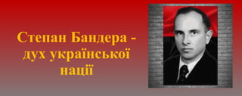
14. Юрій Федькович – патріот України і Буковини

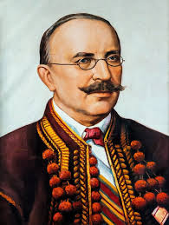 | Ми не лукавили з тобою,  Ми просто йшли; у нас нема  Зерна неправди за собою.  Тарас Шевченко
Юрій Федькович – найбільший поет зеленої Буковини

Юрій Адальбертович Федькович – визначний український письменник і культурно-освітній діяч національного відродження українців Буковини.
Народився 8 серпня 1834 року у селі Сторонець-Путилів на Буковині (тепер Путила – районний центр Чернівецької області) у сім’ї управителя поміщицьких маєтків, шляхтича за походженням Адальберта Гординського де Федьковича та Анни, вдови по священнику Дашкевичу. Хлопця хрестили за латинським обрядом і дали йому два імені – Осип і Домінік. Дитинство провів у рідному селі. Початкову освіту здобув приватним способом у селі Киселиці. Від жовтня 1846 до липня 1848 – навчався в німецькій нижчій реальній школі в Чернівцях.
У 1849 році виїхав до Молдови, проживав у містах Ясси та Нямц, займався самоосвітою, почав писати вірші німецькою мовою.
Улітку 1851 року познайомився з німецьким художником і письменником Рудольфом Роткелем, який мав вплив на молодого Федьковича.
З листопада 1852 по березень 1863 Федькович перебував на військовій службі, служив у 41-у піхотному полку; 11 квітня 1859 року став офіцером у чині лейтенанта, при тому, що сам не був міцного здоров’я і з раннього віку мав слабкий зір. Брав участь в австро-італо-французькій війні, служив у Трансільванії.
Пізніше, уже у зрілому віці (1863 р.), він перейшов на православ’я і взяв собі ім’я Юрій, яке стало основним. У 1849-1852 рр. вивчав землемірську та аптекарську справи в Молдавії (Ясси, Нямц). У 1863 році через хворобу очей залишив військову службу, оселився в рідному селі Сторонці-Путилові.
У 1861 році з’явилася перша публікація україномовних творів поета. На початку 1862 року у Львові вийшла перша збірка віршів «Поезії Іосифа Федьковича», підготовлена Б. Дідицьким, яка принесла йому широке визнання. Пізніше він видає збірки віршів німецькою мовою «Gedichte von J.Fedkowicz» (1868), «Поезії» українською мовою (1867-1868).
У 1866 році був обраний війтом (старостою) Сторонця-Путилова. Цими ж роками Федькович вів активну просвітницьку діяльність. У 1868 році підготував до видання буквар, читанку і співаник для народних шкіл і мав намір продовжити роботу з укладання підручників до інших предметів. На жаль, консисторія, що відала шкільництвом на місцевому рівні, не була готова прийняти народну мову Федьковича для шкільних підручників. Тож восени 1869 року вийшов друком лише його «Співанник».
З 1869 по 1872 рр. працював інспектором народних шкіл Вижницького повіту. На конях він обїжджав гірські школи. Бачив, у яких злмденних умовах навчалися діти. За три роки його праці кількість початкових шкіл на Путильщині зросла удвічі.
У 1872-1873 рр. – він був редактором популярних книжок у товаристві «Просвіта» у Львові. Ю. Федькович буву великим просвітником. Один із перших, хто наважився писати українською мовою на теренах підавстрійської тоді Буковини.
Від 20 серпня 1876 року до смерті 11 січня 1888 року постійно проживав у Чернівцях. Долучився до діяльності, заснованого у 1869 року товариства «Руська Бесіда». З кінця 1885 року проживав у будинку № 10 на площі Австрії (нині Соборній). Частину приміщення за вказаною адресою винаймало товариство, яке й надало 1 кімнату Федьковичу. Тут він став редагувати першу українську політичну газету «Буковина» та допомагав Омеляну Поповичу видавати «Бібліотеку для молодіжи».
У цьому будинку 11 січня 1888 року помер Юрій Федькович, який похований у Чернівцях на Руському кладовищі.
Юрій Федькович – поет, прозаїк, драматург, публіцист. Перші твори (вірші, оповідання) написав німецькою мовою. Рідною мовою став писати у 1859 році. У 1861 році (у додатку до брошури А. Кобилянського «Слово на слово до редактора «Слова») теж були опубліковані його перші українські вірші. У 1862 році вийшла збірка «Поезії Іосифа Федьковича», у 1867-1868 рр. – три випуски «Поезій», у 1877 р. – збірка «Дикі думи». Численні поетичні твори письменника друкувалися у західноукраїнській пресі свого часу («Вечорниці», «Нива», «Правда», «Буковина» та ін.). Більша частина поетичного напрацювання Юрія Федьковича стосується жовнірської теми, має виразне антимілітаристське спрямування. У поемі «Лук’ян Кобилиця» поет гостро виступив проти соціального і національного гноблення українського народу, у багатьох віршах висловив любов до України, віру в її кращу долю. Юрій Федькович створив високі зразки інтимної лірики. Він залишив по собі і дві збірки німецькомовних віршів «Gedichte» (1865) та «Am Tscheremusch» (1862). Юрій Федькович є автором низки призових творів (оповідань з народного гуцульського життя та казок). З драматичних творів письменника найвідоміша драма «Довбуш». Юрій Фдькович перекладав і переспівував твори багатьох письменників світу: Й.-В. Гете, Ф. Шіллера, Г. Гейне, А. Бюргера, братів Грімм, В. Гауфа, Г.-К. Андерсена, В. Шекспіра («Гамлет», «Макбет»), Р. Готшаля («Мазепа») та ін. Кращі твори Юрія Федьковича здобули світове визнання, високу оцінку з боку відомих зарубіжних культурних діячів (німця Г. Адама, росіян І. Тургенєва та М. Златовратського, поляка Абгара-Солтана, чехів Ф. Ржегоржа, Яна Махала та К. Кадлєца, шведа А. Єнсена та ін.), перекладено польською, чеською, сербською, російською, німецькою, англійською, румунською, італійською мовами. Ці факти засвідчують про величний патріотизм Ю. Федьковича, якиц недарма казав: «Я все своє, що маю, покладу на алтар Руси-України.»
У 1989 році Чернівецький університет названо на його честь − Чернівецький національний університет імені Юрія Федьковича.
«Ю. Федькочивч істинний пророк української нації» - так стверджує завідувачка літературно-меморіального музею Юрія Федьковича в м. Чернівцях. Леся Колодій. («Молодий буковинець» 8-14 серпня 2024 – с.10).

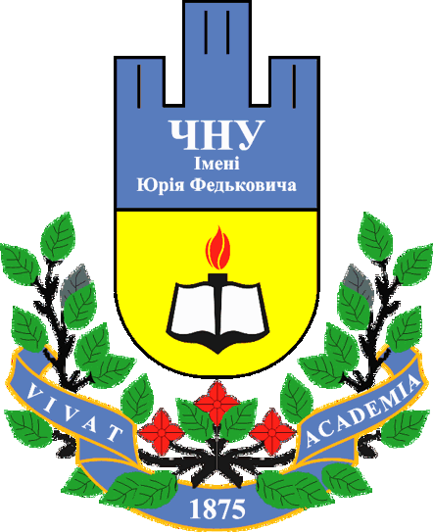
15. Духовне сподвижництво Святійшого Патріарха Київського і всієї Руси-України Філарета, українському суспільству (позитив і проблемність)

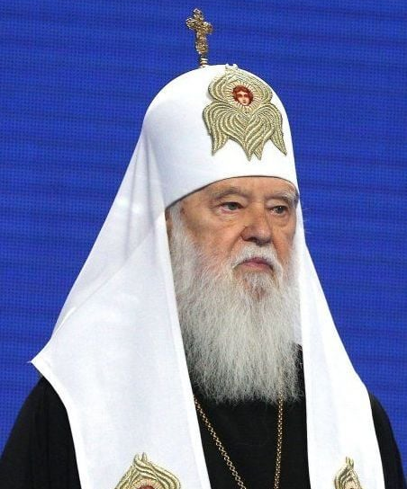 | Пс. 18-15. Нехай же слова уст моїх і думки серця мого будуть приємні Тобі, Господи, Твердиня моя і Спасителю мій.  Псалтир
Святійший Патріарх Філарет

Я вважаю, що наша свобода, яку ми маємо в державі дає нам підґрунтя наше православне богослов’я пристосовувати його до життя наших громадян, а точніше дають відповіді на сучасні проблеми. І якщо ми це виконаємо, то ми принесемо велику користь не тільки самій Церкві, а і нашому суспільству ( Філарет)..
Народився, на даний час уже Почесний патріарх Православної церкви України, Філарет, 23 січня 1929 року, закінчив Московську духовну академію (1948-1952 рр.). Патріарх Української православної Церкви з 1995 року, Патріарх Київський і всієї Руси-України, який із 15 грудня 2018 року носить титул «почесний патріарх» Православної церкви України, Герой України. За період архієрейського служіння в Україні, становлення православного богослов’я він пережив багато протистоянь з представниками московського патріархату.
Враховуючи історичну константу, то Православ’я в Україні було на високому рівні, коли наша держава, стверджував Філарет, була незалежною, і Церква (Київська митрополія), хоч і входила до Константинопольського Патріархату, розвивалася самостійно, і її богослов’я стояло на високому рівні, навіть вищому, ніж у Східних патріархатах. Причина полягала у тому, що у Східних патріархатах на той час не було жодного вищого навчального закладу. Якщо взяти до прикладу Москву, то нам не було й навіть середніх закладів освіти. Для росії характерним було обрядов’я дійство.
Патріарх Філарет є носієм та інтерпретатором православного богослов’я в його українському тлумаченні, як говорить сам Святійший: «Богослов’я – це вчення про Бога, про Його ставлення до світу, до космосу, до людини, і про ставлення людини до Бога [Філарет (Денисенко), Патріарх. Інтерв’ю. Т. 6. Видавничий відділ УПЦ Київського Патріархату, 2003. – 743 с. – С. 343].
Цим Патріарх Філарет підкреслює, що це богослов’я ґрунтується на Божественному Одкровенні, бо людина може знати про Бога тільки те, що він сам відкрив про Себе. Це відкриття відбувається через Його Єдинородного Сина Ісуса Христа, через Святе Письмо, через пророків. Своєрідність українського богослов’я в історичних умовах українців та їхньої Церкви, на той час і пізніше, полягала в освіченості духовенства. Відлік часу, від якого бере свій початок Святійший Патріарх пов’язує із Хрещенням Київської Русі від князя Володимира. І першим, хто стояв біля витоків українського православ’я, був Митрополит Іларіон, автор «Слова про закон і благодать».
Проходив час соціально-політичної боротьби. Після розпаду СРСР на території України діяв Український Екзархат РПЦ, цей статус-кво очільники РПЦ прагнули і прагнуть до цього часу (2024 р.) зберегти.
01-03 листопада 1991 року у Києво-Печерській Лаврі відбувся Помісний Собор, де обговорювалися питання діяльності УПЦ КП про переведення його правової діяльності. Філарет наголосив, що в 1990 році на Помісному Соборі Російської Православної Церкви УПЦ КП було надано самостійність.
Невеличкі нотатки становлення діяльності «почесного Патріарха Філарета». У 1952 році після закінчення Московської духовної академії отримав науковий ступінь кандидата богослов’я. 15 січня 1950 року Святішим Патріархом Московським і всієї Русі Алексієм висвячений на сан ієродиякона, а 18 червня 1951 року – на сан ієромонаха.
З 1953 року – викладач Московської духовної академії. У 1956 році призначений інспектором Саратовської духовної семінарії зі званням у сан ігумена. У 1957 р. переведений на посаду інспектора Київської духовної семінарії, а 12 липня 1958 року зведений у сан архімандрита та призначений ректором Київської духовної семінарії. У 1960 році призначений керуючим справами Українського Екзархату та настоятелем Свято-Володимирського кафедрального собору у Києві.
З 1961-1962 рр. – настоятель подвір’я Російської Православної Церкви при Олександріївському патріархаті у місті Олександрії (Об’єднана Арабська Республіка). У лютому 1962 року за рішенням Святійшого Патріарха Алексія та Священного Синоду став єпископом Лузьким, вікарієм Ленінградської Єпархії, з дорученням керувати Ризькою єпархією.
З червня до жовтня 1962 року виконував обов’язки Екзарха Середньої Європи. Після утворення єпархії РПЦ на території Австрії у жовтні 1962-го призначений єпископом Віденським і Австрійським. 12 грудня 1964 року призначений єпископом Дмитровським вікарієм Московської духовної академії та семінарії. 14 травня 1966 року зведений у сан архієпископа та призначений Екзархом України, архієпископом Київським і Галицьким, постійним членом Священного Синоду. 25 лютого 1968 року Паріархом Алексієм зведений у сан митрополита. У 1971 році Патріархом Піменом було удостоєно Філарета права носіння двох панагій. Після смерті Патріарха Пімена 3 травня 1990 року Священний Сенод російської Православної Церкви таємним голосуванням обрав митрополита Філарета Місцеблюстителем на московський Патріарший престол. Був головою Помісного Собору РПЦ, що відбувся 7-8 червня 1990 року.
Філарет ініціював звернення до Патріарха Московського Алексія ІІ про надання українській Православній Церкві самостійності і незалежності в управлінні. 22-27 жовтня 1990 року Архієрійський Собор РПЦ надав УПЦ самостійність та незалежність в управлінні, а митрополита Філарета одноголосно обрано українським єпископом Предстоятелем Української Православної Церкви з титулом Митрополит Київський і всієї України.
Після ухвалення Верховною Радою 24 серпня 1991 року рішення про проголошення України незалежною державою з ініціативи митрополита Філарета 01-03 листопада 1991 року відбувся Всеукраїнський Помісний Собор УПЦ, який одноголосно ухвалив рішення про повну канонічну незалежність, тобто автокефалію Української Православної Церкви. Однак РПЦ відмовилась надати Українській Православній Церкві автокефалію.
Та безперечним є факт, що на Помісному Соборі Російської Православної Церкви 1990 року УПЦКП отримала самостійність і незалежність, а вищий орган управління Церкви, тобто Помісний собор, надав незалежність і самостійність в управлінні, хоча в дії цього УПЦ МП не бажала. Як влучно у свій час зауважив Митрополит УПЦ КП Євстратій: «російська церква, по суті, відмовляє українській церкві у праві на адміністративну незалежність, бо вважає Україну частиною росії чи «русского мира», а український народ – частиною великого російського народу». [Чим російська Церква в Україні відрізняється від української? Українська Православна Церква Київського патріархату. Харківська Єпархія – 25 червня 2013. – [Електронний ресурс]. – режим доступу: http//Kharkovua /novini/upckpj862htmj.
За період отримання УПЦ КП Патріарх Філарет проводив спільно з духовенством велику громадсько-просвітницьку патріотичну та духовно-моральну роботу, спрямовану на позитив України як самостійної держави і церкви в Україні. Про це засвідчує ще і низка міжнародних конференцій. З цього приводу Філарет сказав: «Всі державні діячі ще Російської імперії, а потім СРСР вважали, що «великая» росія без України існувати не може». Тому нинішнє керівництво російське намагається повернути нашу країну, зробити її колонією. [Відстоюючи українське православ’я // Тиждень.ua. ‒ 16 липня 2010. ‒ [Електронний ресурс]. ‒ Режим доступу: http//tyzhden.ua/Publication/1339]
30 вересня 2014 року Патріарх Філарет підготував і оприлюднив три звернення-послання, які допомогли консолідувати проукраїнські сили в Європі та США у боротьбі зі збройною агресією російської федерації супроти України у той важкий час.
Невдовзі після вручення Томосу про автокефалію почесний патріарх почав його критику, особливо Петра Порошенка, який, за свідченням Святійшого Філарета, доклав чимало зусиль для отримання Томоса, але такого, який нас не влаштував, адже йому він повинен був допомогти на виборах. [Балух В. О., Коцур В. П., Шкрібляк М. В. Релігійний чинник соціокультурних розколів в українській історії: монографія. Київ: «АДЕФ» – Україна». 424 с. – С. 275].
Митрополит Київський і всієї України, предстоятель Православної церкви України Єпіфаній привітав з 95-літтям (23 січня 2024 року) патріарха Київського і всієї Руси-України Філарета, попри те, що між Єпіфанієм і Філаретом уже п’ятий рік тривав конфлікт, на наше бачення із нічого, але кимось зі сторони задуманий. Після отримання Томоса розпочалася боротьба за владу в ПЦУ між Єпіфанієм і Філаретом, літній патріарх забажав керувати церквою попри те, що предстоятелем було обрано Єпіфанія за ініціативою самого Філарета. Так же само із 45-річчям привітав Єпіфанія Філарет. Як мудро научав Ісус Христос апостолів … «мир дому цьому» (Лк.10:5). Так і у даному контексті того, що вже надто дорогою ціною нині розплачуються українці та всі люди доброї волі, які їм допомагають, за іманентне право жити вільно на своїй Богом даній землі, мати власну державу і незалежну Національну Церкву.
Завдяки реаліям сьогодення (боротьбі українського народу за незалежність у війні росії проти України) український народ спільно з Православною Церквою України на чолі з Митрополитом Київським і всієї України, предстоятелем Православної Церкви України Єпіфанієм проходить усі випробування разом, це Церква, яка в момент, коли наша країна потрапила в біду, має бути і є з народом. [Православ’я України. ‒ К. 2020. 708 с. – С. 12].
Наприклад, за два роки широкомасштабного російського вторгнення на Волині вийшли з лона УПЦ Московського патріархату 77 парафій: 45 – у 2022 році, 23 ‒ у 2023, у 2024 – 9. Процес переходу храмів до ПЦУ не зупиняється наголошує митрополит Луцький і Волинський Михаїл. [Про це повідомив 12 канал з посиланням на Волинську ОВА. 27 березня 2024 року].
На даний час (01 червня 2024 року) у доповіді Предстоятеля ПЦУ Митрополита Епіфанія на Архієрейському Соборі Православна Церква України складається з 45 єпархій, які в Україні об’єднують близько 900 громад і понад вісім десятків чоловічих та жіночих монастирів. ПЦУ має 9 закладів вищої духовної освіти – це 5 академій (Київська, Львівська, Волинська, Ужгородська, Івано-Франківська), 1 інститут (Івано-Франківський), 3 семінарії (Львівська, Рівненська, Дніпровська). Православна Церква України підписала Меморандум з Чернівецьким національним університетом про співпрацю через Управління духовної освіти і богословської науки, діють освітні програми «Богослов’я» першого (бакалаврського) і другого (магістерського) рівнів вищої освіти. Загальна кількість слухачів, які в них навчаються – понад, − 1200.
При Священному Синоді ПЦУ діє 15 синодальних установ та 6 комісій. Загалом служіння в ПЦУ звершують приблизно 5700 кліриків.
Осмислюючи вищевикладене, приходимо висновку, що мудрість людська, яку дарує Господь Бог кожній людині, у процесі життя має розвиватися, слушно бути реалізованою, враховуючи проблемність суспільно-політичної динаміки, враховуючи і проблеми життя та сутність людських можливостей, які вимагають від творчо освіченої людини усвідомлення, щоб вдало сприймати та завершувати свою суспільно-творчу працю реалізовану на добро людству і во славу Господу Богу, беручи до уваги закони земно-творчо-управлінської діяльності і динаміки активності в епоху змін не тільки у політико-професійній діяльності, але й у духовній сфері.
Сьогодні Боже слово, україноцентричність, державницька дія і національно-патріотична ідеологія Православної Церкви України, її духовні отці на чолі з Митрополитом Київським і всієї України Епіфанієм – це взірець фундаментальних засад духовного служіння і громадської діяльності українському народові, його підтримці у боротьбі за мир, злагоду та взаємодію й повагу до народів світу по Божому научінню: «Не зашкодь!»


16. Незасудження сталінізму – гріх перед людством і Господом Богом

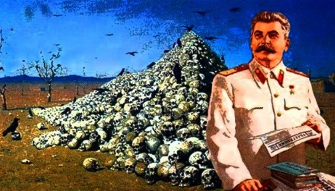 | Ми звикли традиційно ховати від себе ту правду, над якою треба було б найбільше подумати.  Євген Сверстюк.

У ХХ сторіччі європейські країни пережили на собі два могутні тоталітарні режими, − нацистський і сталінський, – які несли з собою геноцид, порушення прав і свобод людини, військові злочини та злочини проти людства (геноцид). Покаяння сьогодні потрібно нам сучасникам; з одного боку, доки ми живі (народи, чия історія з цим пов’язана) не ухвалено остаточного вердикту в цій справі; багатостраждальні душі, що загинули від гітлерівського етноциду нацизму та сталінського голодомору й тоталітаризму, не віднайдуть спокою на небесах. Вони, як докір переслідуватимуть людство. Не буде ні у європейців, ні, зокрема, українців та інших народів світу успіху у починаннях і добрих справах. Це засвідчують сучасні реалії (війна росії проти України, початок 24 лютого по даний час 2024 року), події в Ізраїлі та інших країнах. Тому дуже важливо усвідомити усім людям мудрість науки Господа Бога, яку утверджував у період земного життя Ісус Христос, що високі успіхи людства, мають вимірюватися не тільки економічно, а головне – моральними, духовними та відповідальними діями перед Богом. Рівнем свідомих оцінок за свої дії, поступки під гаслом Господнім – «Не зашкодь!»
Осмислюючи сьогодні сталінізм і більшовизм, людське сьогодення дає нам можливість стверджувати, що Сталін (Йосип Джугашвілі) домагався того, нехай голод частково буде незапланованим. В Україні від голоду вмирали люди, а він розпорядився тисячами пудів зерна продавати за кордон, виставивши військових на кордонах України, щоб голодні українці не пройшли через них попросити хліба в народів інших країн. Помисли його з цього приводу були такими: «доки голод не зламає національний хребет українцям», щоб перестали думати про свою «незалежність». Планами його були і жорстка централізація СРСР, що немає українців, білорусів та інших націй, а є лише радянські громадяни. Але «радянський народ» – це ідеологічна спільнота, а не «кровна».
Знищивши голодом (загинуло 10,5 мільйонів осіб, за 1932-1937 р.р.) національне самолюбство українців, Сталін домігся того, що у грудні 1936 року була прийнята нова Конституція, де закріплено тези про вічну єдність і непорушність кордонів Радянського Союзу. Сталін бажав замість Російської імперії створити свою радянську імперію, будував свою кадрову політику з агресивних, деструктивних, неосвічених, користолюбивих людей, наділених владою, бо й сам не був освіченим фахово. Сталінська система була системою агресивною, вона вимагала постійної експансії, постійної війни з ворогом, постійної конфіскації награбованого. Сталін наголошував фаховим співробітникам, що головне – це не продуктивність праці, господарства, а «торжество соціалістичних виробничих відносин».
Конфіскація їжі під прикриттям хлібозаготівель була лише частиною чекістської акції. Створення несумісних з життям умов існування виявилися повним ходом лише тоді, коли воно сполучалося із забороною інформації про голод і фізичною блокадою. Заборона інформації, як це загальновідомо, тривала до грудня 1987 року. Блокаду голодуючих організував Сталін власноручно написаною інструкцією (автограф зберігся від 22 січня 1933 року).
Протести проти більшовизму мали місце у багатьох місцях. Візьмемо до прикладу події 29 січня 1918 року на залізничній платформі в Крутах до 520 українських вояків і студентів з 16 кулеметами та однією гарматою дали бій більшовикам. У бою загинули від 70 до 100 бійців з української сторони. Втрати росіян тоді сягнули 300 людей. Українці затримали більшовиків на чотири дні, що дало змогу укласти Берестейський мирний договір. [http://tinyuri.com/24nt28uw]. Це теж незабутній для українців історичний факт боротьби за свободу.
Україна вже давно на часі осмислення та обговорення злочинів більшовицько-сталінського режиму. Той, хто вважав, що радянський час ХХ ст. – це хроніка з’їздів, п’ятирічок, повинен бути свідомим, що наша історія потребує серйозних, фундаментально-правових досліджень як в Україні, так і у світі. Цей процес триває… Наприклад, Маргарита Бубер Найман дружина одного із лідерів Комуністичної партії Німеччини, яка була в’язнем радянських і німецьких концтаборів розповідала про схожість між нацистськими та комуністичними концтаборами і навіть стверджувала, що в німецькому трудовому таборі існували залишки права, яких не було в радянському таборі, де її утримували, доки Сталін не видав її Гітлеру.
Михайло Івасюк «У царстві вертухаїв» писав: «Колись мушу написати книжку про Сталіна, але одними матюками». Упродовж перебування в цьому Сталінському раю матюків, що їх наплодила соціалістична епоха. Цю книгу повинні читати лише чоловіки».
Виходячи із проблем українського сьогодення, окремі політики та олігархи кількох країн ЄС і світу демонструють свою схильність продавати ідеали свободи й демократію за газ, нафту та їх власні економічні преференції, підіграючи путіну в його політиці про прагнення знищити Україну як самостійну державу.
Як відомо, вичерпавши можливості розвитку, комунізм у СРСР зазнав краху без єдиного пострілу, без втручання ззовні, ще раз підкреслив, що така концепція не є альтернативою суспільно-політичного прогресу в часі.
Серед українських громадян культивує думка про те, що Україна не зникне доти, поки кожен українець буде творити навколо себе Україну, український світ, український мирний дух. Цьому покликана навчати освіта, наука, Православна Церква України та фахово-просвітницька робота підготовлених людей у територіальних громадах, школах і навчальних закладах України. Сьогодні український народ опинився на передовій нової боротьби проти рашизму – нікчемного нащадка ганебного нацизму. Мир – єдина мета для цивілізованого людства. Але путін намагається відродити химеру «русского мира», відібравши в народів право на самовизначення. Однак Україна стала незборимим форпостом супротиву цим фантазіям.
Сьогодні завдяки зусиллям Президента України Володимира Зеленського демократичні держави знов згуртувалися вже в антипутінську коаліцію, щоб разом захистити Україну й ідеали свободи від російської агресії.
Вищенаведені ідеї зла для людей, нищення людського життя, створення екологічних катаклізмів у процесі використання хімічної зброї на території України – усе це великий гріх перед Богом, який ставить перед сучасною росією, путіним та урядовцями завдання: задуматися, зупинитися і подивитися на світ постімперським поглядом, позбувшись ідеї «сталінізму як імперії зла», відшкодувавши трагічні збитки за повномасштабну війну в Україні, смерті цивільного населення, захисників-воїнів і власному народові за життя убієнних.

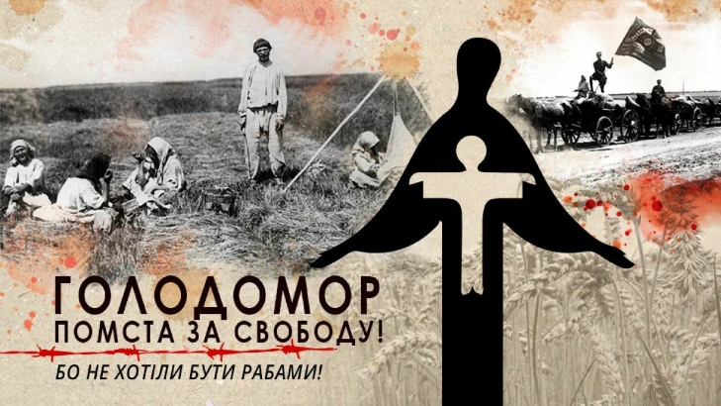

17. Дмитро Гнатюк – талановитий співак, патріот України

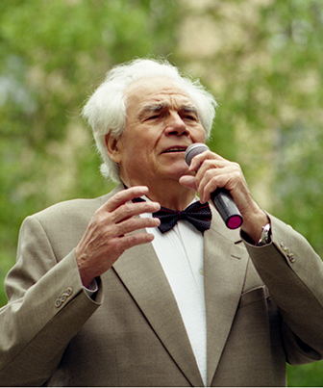 | Пс.149.1 Співайте Господеві пісень нових!  Хвала Йому в Церкві святих Його.  Псалтир
Дмитро Гнатюк – буковинець,
талановитий співак

Дмитро Михайлович Гнатюк – видатний український оперний співак, режисер, педагог, патріот України.
Народився 28 березня 1925 року в селі Мамаївці Кіцманського району Чернівецької області, яке тоді входило до Румунського королівства.
На початку Другої світової війни Дмитро Гнатюк проходив курси для вчителів. Пізніше добровольцем відправився на фронт. Неподалік Польщі потрапив під бомбардування, після якого вижили одиниці людей. Коли розібрали трупи на землі, витягли Дмитра Гнатюка контуженого, доставили до лікарні. Вижив Дмитро Гнатюк завдяки випадковості. Його після лікування відправили у Нижній Тагіл (росія) на танковий завод, там він організував хор (550 осіб), де важко працював, а на вихідні дні співав, виступаючи з концертами.
У 1949 році Дмитро Гнатюк виступав у москві, де на концерті поруч зі Сталіним сиділи політичний лідер Китаю Мао Дзедун, оперний співак С. Лемишев та інші діячі. Пізніше він виступав перед Микитою Хрущовим, Леонідом Брежнєвим, Михайлом Горбачовим і Володимиром Щербицьким.
У повоєнні роки Дмитро Гнатюк повернувся в Чернівці. З 1945 року – артист, соліст Чернівецького музично-драматичного театру імені Ольги Кобилянської. Молодий артист працював по 14 годин на добу. Так йому хотілося вдосконалювати свою професію. Влітку Дмитро приїхав до Києва, там він успішно склав іспит на режисерський факультет. Ректор Семен Ткаченко запитав у Гнатюка, чи може той що-небудь заспівати, Дмитро заспівав «Дивлюсь я на небо», тоді С. Ткаченко сам відвів його (Гнатюка) до Паторжинського (у консерваторію)… Пройшов час. Після отримання диплома Дмитра Гнатюка прийняли до Київського оперного театру, якому він залишився вірним на все життя. Після він стає солістом Київського театру опери і балету імені Тараса Шевченка. У 1979-1980 рр. – директор, у 1980-1988 – режисер, у 1980-1993 – завідувач кафедри оперної підготовки Київської консерваторії. Його у колективі та Україні шанували як талановиту особистість – патріота України.
До 90-річчя Д. Гнатюка Василь Фольварочний присвятив роман-хроніку «На висотах орлиного лету». У 1960 році Дмитро Гнатюк записав пісню «Два кольори мої», грампластинки з якою розійшлися величезним тиражом; також і після написав і виконував «Пісню про рушник». У 1960 році Дмитро Гнатюк отримав звання Народного артиста СРСР. У 1975 році здобув другу освіту, закінчивши інститут театрального мистецтва за спеціальністю режисер.
Дмитро Гнатюк увійшов в історію мистецтва як режисер-новатор. Дебютом його стала опера Олександра Бородіна «Князь Ігор». За новизну у мистецтві дехто мав тягу дорікати його. Пройшов певний період, Дмитро Гнатюк став завідувачем кафедри оперної підготовки Київської консерваторії імені П. І. Чайковського (1985 – доцент, з 1987 – професор).
Дмитро Гнатюк усе життя збирав український живопис (ХІХ-початку ХХ століть). Щодо сім’ї, то Дмитро Гнатюк прожив усе життя зі своєю дружиною Галиною Марківною Гнатюк, яка присвятила багато років розвитку української граматики та лексикології, а також вивченню історії мови. Це теж сприяло його патріотизму.
Дмитро Гнатюк записав 6 компакт-дисків і понад 15 платівок, займався теж викладацькою діяльністю. Помер на 92-му році життя. Похований у Києві на Байковому кладовищі. Співав Сталіну і Хрущову, які його шанували за талант. Важливо наголосити, що його пісні, зокрема «Два кольори мої, два кольори», «Як тебе не любити, Києве мій», «Дивлюсь я на небо та й думку гадаю» лунали як у рідній Україні, так і в усьому світі.
Маестро виступав на сцені ледь не до останнього подиху, його знали в Єгипті, Італії, Іспанії, Франції, Австралії, Канаді, Китаї, США, Японії, Португалії, Німеччині та інших країнах. Своєю працею він заробив лише за два місяці в Австралії та Новій Зеландії (57 концертів) для СРСР півмільйона доларів, привіз до Москви, отримавши гонорар лише 20 тисяч доларів. До прикладу, пісню «Два кольори…» вважали в ЦК партії бандерівською. Однак він отримав звання Народного артиста СРСР.
Другою пристрастю Дмитра Гнатюка після вокалу було садівництво. За словами Андрія Демиденка (Народного артиста України), Дмитро Гнатюк, саджаючи деревця, кожному деревцю співав «Многая літа». Він був переконаний, що сад уміє бути вдячним. Любив Дмитро Гнатюк купляти картини, які дарував українським музеям.
Коли маестро пропонували працювати в Росії чи в інших країнах, той відмовлявся. «Без України я не зможу співати», – казав він. Це було його життєве кредо! Ось яскравий приклад для українського сьогодення – боротьби на перемогу над рашистами та стійкості, з якої українські патріоти беруть і братимуть приклад для свободи, мирного життя та творчої взаємодії – жити в мирі, праці чесно та збереженні екології для людей.

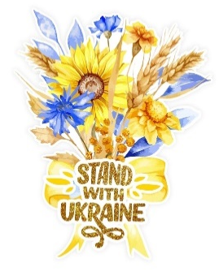
18. Василь Стус – людина, поет, громадянин, патріот України

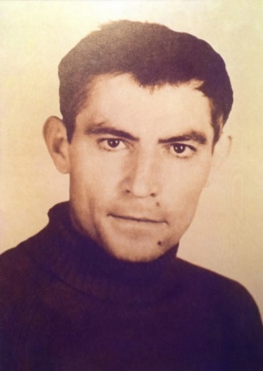  Василь Стус – борець за Україну | О земле втрачена, явися  Бодай у зболеному сні  і лазурово простелися,  пролийся мертвому мені!  Василь Стус

Василь Семенович Стус (народився 6 січня 1938 року, село Рахнівка, Гайсинський район, Вінницька область – помер 4 вересня 1985 року, табір ВС-389 / 36-1 біля села Кучино, Пермський край, РРФСР) – український поет, перекладач, публіцист, мислитель, літературознавець, правозахисник, борець за незалежність України у ХХ столітті, один із найактивніших представників українського дисидентського руху, Лауреат Державної премії імені Т. Шевченка (1991 р.), Герой України (2005 р., посмертно).
Ім’я Василя Стуса – випускника Донецького національного університету – вже давно вийшло за межі України, ставши знаковим в інтелектуальних колах світу, символом нескореності України, гідності Людини, яка виборола право лишатися нею в нелюдських обставинах.
Поет жив, творив і загинув, щоб український народ мав те, на що заслуговує, – свободу, незалежність, право на рідну мову, історичну пам’ять, самобутню культуру. Як письменник і громадянин він належить до духовних лідерів української нації, актуальність яких із плином часу не зменшується, а набуває все більшої ваги, бо сьогодні він єднає два віддалені регіони – Поділля й Донеччину, ніби стверджуючи своєю долею ідею соборності України.
Дитинство і юність минали в Донецьку. При цьому дитинство припало на роки війни. На час її закінчення хлопчикові було лише сім років. Навчався в середній школі. Закінчивши її зі срібною медаллю, Василь Стус продовжив навчання на історико-філологічному факультеті Донецького національного університету, з-поміж ровесників виділявся наполегливістю в навчанні, ерудицією. Про своїх викладачів літератури, мови завжди згадував із пієтетом – як про духовних наставників.
Після закінчення історико-філологічного факультету поет учителював, служив в армії. У 1963 році вступив до аспірантури Інституту літератури імені Тараса Шевченка в Києві. Працював над дисертацією. Перекладав Гете й Лорку, писав критичні статті.
Василь Стус – людина рідкісної моральної чистоти, чуйний син, надійний чоловік, дбайливий батько.
Коли помирав його батько, Василя Стуса не пускали до нього з ув’язнення, аж доки він не оголосив голодівку протесту, і кілька інших політичних засланців у Якутії, Красноярському краї, що підтримали його домагання. Хоча вимоги його не виходили за межі того, що гарантує радянський закон. Улітку 1978 року Василь Стус дістав дозвіл приїхати із заслання до свого хворого батька. Він устиг тільки попрощатися з ним, а другого дня – поховати. Дружина з сином і кілька друзів поїхали до нього з Києва в Донецьк, щоб хоч на хвилинку побачитися з ним.
Надія Світлична так характеризувала поета: «У ньому рідкісно гармонійно поєднується неприйнятність фальшу, нетерпимість до зла в будь-яких виявах – і якась беззахисна оголеність душі, непрактичність у буденному житті». Іван Дзюба вважав його «людиною морального абсолюту».
Ще на початку свого творчого шляху поет у передмові «Двоє слів читачеві» до першої друкованої збірки «Зимові дерева» визначив свою життєву позицію – бути Людиною, яка назавжди позбулася ненависті, як скверни. «Поет – це людина, насамперед, – писав він. – А людина – це, насамперед, добродій». Уже в першому безпосередньому зверненні до читача автор, ніби передбачаючи власну долю, пише поет про гідну смерть як про одну з необхідних умов моральної досконалості: «Ще – ціную здатність гідно померти».
Поет жив Україною, марив нею на чужині. Ця всепоглинаюча любов була смислом його життя і відчувалася в кожній поетичній збірці. Чи поет писав про дружину і сина, про себе і свою самоту та німоту, про дроти Мордовії, чи про сопки Колими, життя чи смерть, – завжди і скрізь названою відчувалася Батьківщина.
Василь Стус зміг піднятися над часом, над сірою мрякою буднів. Він ніс даровану йому іскру Божу з гідністю, не згинаючись і не обминаючи перешкод.
У літературному процесі шістдесятників Василь Стус виступав водночас як талановитий поет і уважний наставник молодших авторів. Він дбав, щоб молодим талантам не перешкоджали реалізуватися. Виступав у Спілці письменників, звертався до преси, писав про творчість В. Голобородька, М. Воробйова, В. Кордуна та інших акторів.
Василь Стус працював багато й плідно, навіть у неймовірно складних обставинах. При цьому обсяг конфіскованих у нього під час обшуку в 1972 році літературних творів вражає: «Конфіскували рукописи всіх моїх віршів, рукописні поетичні збірки «Зимові дерева» і «Веселий цвинтар», незакінчені повісті, варіанти нарисів декількох інших оповідань і повістей. Серед статей… Загалом мені забрали близько 500 оригінальних віршів, коло 10 друкованих аркушів прози, стільки ж публіцистики, близько 30 друкарських аркушів поетичних перекладів… Практично це значить, що мені забрали все, що я написав протягом 15 років літературної діяльності». За 47 років життя Василь Стус – усупереч обставинам, рокам неволі – зміг реалізувати себе як поет, прозаїк, літературознавець, перекладач, патріот української культури.
За протест проти хвилі арештів українських «шістдесятників» Василя Стуса відрахували з аспірантури. У 1972 році разом з іншими інакодумцями заарештували і засудили на п’ять років примусових робіт і три роки заслання, яке він відбував у Мордовії та на Колимі.
Приводом до першого арешту Василя Стуса була збірка його поезій «Зимові дерева», видана в Брюсселі, і стаття про трагедію Павла Тичини «Феномен доби» як символ трагедії української культури 1930-х років. Справжньою причиною загального погрому 1972 року було постійне намагання влади винищувати найменші паростки незалежної думки в національній культурі України. Арештовували фактично незалежних діячів літератури і мистецтва, свідому частину української інтелігенції.
У судовому вироку відзначено, що Василь Стус свою провину не визнав і пояснив, що написані ним вірші та літературознавчі дослідження не містять ніяких антирадянських тверджень.
Осмисливши масштаб розправи над інтелігенцією, Василь Стус написав у концтаборі в 1975 році статтю «Я обвинувачую», в якій звинувачує КДБ «у свідомій фальсифікації з метою приховання справжніх злочинів і прилюдної дискредитації людей, репресованих за їхні переконання». «Я обвинувачую КДБ, – писав Василь Стус, – як організацію відверто шовіністичну й антиукраїнську, тому, що вона зробила мій народ і без’язиким, і безголосим. Судові процеси 1972-73 років на Україні – це суди над людською думкою, над проявами синівської любові до свого народу».
1979 року Василь Стус повертається до Києва, але перепочинок триває недовго. Через 8 місяців його заарештовують і засуджують на 15 років.
Стус здійснив свій вибір, громадські справи поставивши вище від наукових і особистих. Незважаючи на нестерпні умови, поет в ув’язненні продовжував писати вірші, багато перекладав, зокрема з німецької (Ґете, Рільке). Але все написане в нього постійно конфісковували, забирали навіть листи до родини, якщо там були вірші.
До участі в роботі Української Гельсінської Групи Василь Стус погодився ще на засланні. Він бачив, що людей, близьких до Групи, репресують найбрутальніше, і вступив до неї, «бо просто не міг інакше».
Стус помер у концтаборі в ніч з 03 на 04 вересня 1985 року в холодному канцері 36-ї зони на Уралі. 17 листопада 1989 року прах Василя Стуса з великими труднощами і багатьма перешкодами було перевезено до Києва і перепоховано на Байковому кладовищі.
У 1991 році Василеві Стусу присуджено Державну премію України імені Т. Г. Шевченка. 25 грудня 1997 року Указом Президента України «за визначні заслуги перед українською державою у розвитку національної культури, громадянську мужність у відстоюванні ідеалів гуманізму і незалежності України» Василя Стуса нагороджено орденом Ярослава Мудрого V ступеня. 26 листопада 2005 року Указом Президента України В. А. Ющенка поету було присвоєне звання Героя України «За незламність духу, жертовне служіння Україні й національній ідеї, високі гуманістичні ідеали творчості». Політична ситуація у країні довгий час змушувала говорити про Василя Стуса як про громадянина, жертву боротьби з тоталітарною системою, однак він залишається насамперед поетом, визнаним далеко за межами України. «В українській поезії тепер більшого нема…», – підкреслював М. Хейфец.
Василь Стус живе серед нас своїми творами, своєю безприкладною стійкістю, непохитністю ЛЮДИНИ, яка протистояла тоталітарному режиму і вистояла, щоб ми могли лишатися людьми, а Україна як держава для її громадян, вільна, демократична.

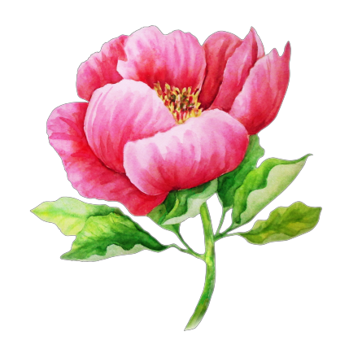
19. Пам’ять про Героїв Небесної Сотні
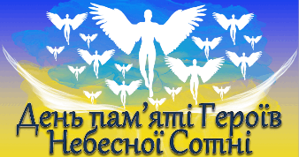
Блаженний муж, що серед ґвалту й гуку
Стоїть, як дуб посеред бур і грому,
На згоду з підлістю не простягає руку,
Волить зламатися, ніж поклонитись злому.
Іван Франко

Мирні акції, які трирвали з 22-24 листопада 2013 року до лютого 2014 під євроінтеграційними гаслами згодом перетворилися на кампанію громадян в Україні проти кримінально-олігархічного режиму президента Віктора Януковича. Центром подій стали столичний (Київський) майдан Незалежності та навколишні вулиці: Хрещатик, Грушевського, Інститутська.
Події 20 лютого 2014 року стали кульмінацією Революції Гідності. Революція Гідності – це масовий Громадянський протест, що тривав 94 дні. Загиблих під час протестувань у грудні 2013-го ‒ лютому 2014 року учасників Революції Гідності, а також активістів Майдану було 107 осіб. Назва «Небесна Сотня» виникла за аналогією з основними структурними одиницями самооборони Євромайдану – сотнями. Уперше назва «Небесна Сотня» з’явилася під час прощання із загиблими на столичному майдані Незалежності 21-22 лютого 2014 року.
До Героїв Небесної Сотні належать люди різних національностей, віросповідання, освіти, віку. Серед них громадяни України, Білорусі, Грузії. Наймолодшому з Героїв, Назарію Войтовичу було 17 років, найстаршому, Іванові Наконечному ‒ 82 роки. Зі 107 Героїв Небесної Сотні – три жінки: Антоніна Дворянець, Ольга Бура й Людмила Шеремет. 20 лютого 2014 року під час Революції Гідності було вбито 107 протестувальників та 17 міліціонерів ‒ сукупно у всіх містах України розслідували більше ніж 4,7 тисяч злочинів проти учасників Революції Гідності.
20 лютого в Україні щорічно відзначається День пам’яті Героїв Небесної Сотні. Ця дата запроваджена Президентом України Віктором Ющенком від 11 лютого 2015 року. Дату встановлено для вшанування пам’яті громадян, які загинули під час Революції Гідності в боротьбі за європейське майбутнє України.
Українці з Майдану зробили крок у майбутнє. Першопоштовхом Майдану була воля народу, внутрішня готовність українського суспільства змінити динаміку історичного процесу на шлях демократичного розвитку. Демократія – це дія. Це завдання не можна «делегувати» тільки політикам.
Небесна сотня ‒ це наш біль і наша гордість, це наші сльози і наш душевний дух вдячності за все, що Герої зробили для нас. Ці дні пам’яті й шани будуть повік з українським народом. У Бога немає мертвих, в Бога – усі живі! Сам Ісус Христос приніс себе в жертву за кожного з нас, і тому жертовне служіння ближньому є свідченням християнської любові, свідчення усвідомлення Божого научіння – жити і працювати чесно з добром для людей і собі на кшталт поваги і любові до Господа Бога.
20 лютого – День пам’яті Героїв Небесної Сотні в Україні.
Виділяємо чітко для пам’яті усім:
– Мирні акції, які почалися під євроінтеграційними гаслами, згодом перетворилися на тривалу кампанію громадянської непокори кримінально-олігархічному режиму президента Віктора Януковича;
– Центром подій стали столичний майдан Незалежності й навколишні вулиці: Хрещатик, Грушевського, Інституцька;
– Події 20 лютого 2014 року стали кульмінацією Революції гідності;
– Революція Гідності – масовий громадянський протест, який тривав 94 дні – 3 21 листопада 2013 до 22 лютого 2014 року;
– Загиблих під час протистоянь у грудні 2013-го – лютому 2014 року активістів назвали Небесною сотнею;
– Небесна сотня Небесною сотнею – 107 загиблих учасників Революції гідності, а також активісти Майдану, які загинули навесні 2014 року з початком російської агресії на сході України;
– Назва «Небесна Сотня» виникла за аналогією з основними структурними одиницями самооборони Євромайдану сотнями;
– Уперше назва «Небесна Сотня» з’явилася під час прощання із загиблими на столичному майдані Незалежності 21-22 лютого 2014 року;
– До Героїв Небесної Сотні належать люди різних національностей, віросповідання, освіти, віку;
– Серед них громадяни України, Білорусі, Грузії. Наймолодшому з Героїв, Назарію Войтовичу було 17 років, найстаршому, Іванові Наконечному, ‒ 82 роки;
– Зі 107 Героїв Небесної Сотні – три жінки: Антоніна Дворянець, Ольга Бура й Людмила Шеремет;
– 21 лютого вірші поетес Людмили Максимюк і Тетяни Домашенко, в яких уперше використано словосполучення «Небесна сотня»;
– 20 лютого 2014 року в середмісті Києва загинула найбільша кількість учасників Євромайдану ‒ 48 чоловік;
– 20 лютого в Україні щорічно відзначається День пам’яті Героїв Небесної Сотні;
– Ця дата запроваджена указом Президента України від 11 лютого 2015 року;
– Дату встановлено задля вшанування пам’яті громадян, які загинули під час Революції гідності в боротьбі за Європейське майбутнє України.
Герої не вмирають і пам'ять про них залишиться в народу України та передаватиметься із роду в рід!

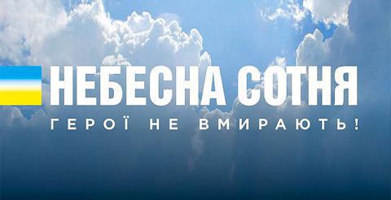

20. Лицарі слова і музики: Михайло та Володимир Івасюки

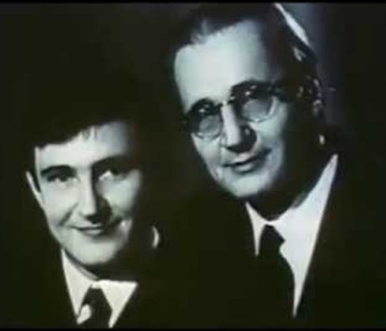  Івасюки: Михайло – батько та Володимир – син | Ну що б, здавалося, слова…  Слова та голос – більш нічого,  А серце бється – ожива,  Як їх почує! … Знать од Бога  І голос тобі, і ті слова  Ідуть меж люди!  Т. Шевченко
Михайло Івасюк – українець, людина великого штибу – мудрості, таланту, патріотизму, праці, терпимості, батьківської любові, людяності. Відданий патріот Буковини, людина духу Божого, патріот України пройшов дивовижно складний життєвий шлях.
Народився Михайло Григорович Івасюк 25 листопада 1917 року в містечку Кіцмань (тепер Чернівецької області). Виходець із буковинської сільської родини, мав четверо братів. Як відомо з динаміки історичного процесу, до 1940 року Північна Буковина належала до Румунії. Михайло Івасюк закінчив румунську гімназію і вступив до Чернівецького (теж румуномовного) університету на філологічний факультет. Невдовзі національно свідомого українця було відраховано із закладу освіти за патріотизм і український світогляд. Дух патріотизму йому було закладено від батька, який розповідав йому, що у травні 1913 року він разом з іншими кіцманськими ґаздами-патріотами пішли у місто Чернівці слухати Івана Франка. Кіцманчани улюбленими письменниками на той час вважали: Тараса Шевченка, Івана Франка, Юрія Федьковича, Сидора Воробкевича, Степана Руданського, Михайла Старицького та ін., про творчість яких знали і популяризували серед населення. З часом Михайло Івасюк згадує, що «румуно-королівські окупанти, маючи в своєму розпорядженні напівдикунську жандармерію та підлеглу сингуранцу, чинили на нашій українській землі гидку антиукраїнську вакханалію, безправ’я та беззаконня. Вони позбавили українське населення найелементарніших прав – позакривали всі українські школи, заборонили розмовляти та співати рідною мовою. Пнулися з усіх сил, аби розвивати в душах української молоді національний нігілізм, бо ренегатами та безбатченками зручніше управляти, їх можна без труднощів денаціоналізувати за короткий час».
Восени 1939 року в районі Снятина 22-річний Михайло Івасюк – «у замшевих туфлях, змайстрованих братом Юрієм, після успішного складання матури, перейшов румуно-радянський кордон, потрапив до рук радянських прикордонників. Михайло Івасюк відповів їм: «Я не вчинив ніякого злочину, а переступив кордон з української землі, що називається Буковиною, на українську землю, що називається Радянська Україна, щоб отримати освіту. Хіба це злочин?». За це він перебував у засланні у Печорлазі аж до 1946 року. Описано про це у його книзі «У царстві вертухаїв».
Ця книга сильніша про знущання в радянський період над людьми, за ідеї Солженіцина і Шаламова. Російські сучасні політики і сьогодні продовжують сталінський режим (поведінка з Навальним та ін.).
Такий стан і сприяв тому, що в листопаді 1939 року Михайло Івасюк тікає в Радянську Україну. Де його чекали, як і багатьох інших таких мислячих людей в’язниці (у Львові, Одесі, Харкові, Москві) та заслання на Печору (Комі АРСР). Вражає нелюдяністю радянщини такий факт із того часу, про який розповів Михайло Григорович своїм рідним і колегам по праці, що одного дня, коли в’язнів переганяли через річку Печору і лід проламався, він ледве не опинився на дні річки. Дивом йому врятував життя політв’язень-поляк: кинув довжелезну шаль і витягнув його з води.
Поталанило йому і з лікарем у ГУЛАГівському бараці Олександром Шульдером (колишнім учнем академіка Павлова), який допоміг йому одужати, а потім узяв його на роботу до лікарні.
У 1946 році Михайло Григорович повернувся в Україну, в рідний Кіцмань, де викладав французьку мову в середній школі та сільськогосподарському технікумі. Вступив на філологічний факультет (романо-германська філолофія), який успішно закінчив за 2,5 роки. У Кіцмані зустрів свою майбутню дружину, вчительку, родом із Запорізької області, з якою прожив до кінця своїх днів. У них народилося троє дітей: син Володимир і дві доньки Оксана та Софія. Від своїх батьків Михайло Григорович успадкував працелюбство, акуратність, дисциплінованість, розважливість у розмовах, ощадливість у різних побутових справах. Він написав кандидатську дисертацію «Письменник – демократ Сильвестр Яричевський. Життя і творчість» (1972 р. захистив, Одеський університет). Будучи викладачем у Чернівецькому університеті, Михайло Григорович дуже відповідально відносився до викладання української літератури та з повагою до студентів і викладачів, де працював до 1987 року.
Борис Бунчук, колишній його учень згадує, що у Михайла Григоровича було надзвичайно трепетне ставлення до літератури. Окремих письменників він обожнював. Як захоплено розповідав нам про Ольгу Кобилянську! Про Тараса Шевченка говорив «якби був живий Тарас Шевченко, то я щоранку чистив би йому черевики». Михайло Івасюк видав низку неординарних книжок – збірку оповідань «Відламана галузка» (1963), повісті «Двобій» (1967) і «Весняні громовиці» (документальний твір, 1970), роман «Вирок» (1975), «Серце не камінь» (1976) та ін. У 1980 році «Лицарі великої любові», де у присвяті написано: «Світлій пам’яті мого сина – композитора Володимира Івасюка…».
Володимир Михайлович Івасюк народився 04 березня 1949 року. Михайло Григорович Івасюк у повісті «Монолог перед обличчям сина» розповідає, що він з’явився на світ у пору завірюх і снігових заметів. У перші дні стається велике нещастя: через необережність працівників лікарні дитині обпалюють очі, і виникає реальна загроза втратити зір. Батько і лікарі знайшли порятунок. Володя зростав, добре навчався у школі і відвідував музичну школу в Кіцмані (гра на скрипці). Коли батьки з сім’єю переїхали жити у Чернівці, Володимир Івасюк у 1967 році вступив до Чернівецького медінституту. Цікаво і щиро про це згадує його однокурсниця Марія Марчук-Соколовська: «31 серпня після посвячення у студенти ми групами зібралися біля актової зали. Тоді я вперше побачила Володимира Івасюка. До мене підійшов гарний стрункий юнак із неймовірно блакитними очима і сказав – Я староста нашої 30 групи. Потім запитав мене, чи граю на скрипці. Я відповіла ствердно, і він запропонував грати удвох у камерному оркестрі та народному ансамблі пісні і танцю, які діяли при інституті. Володя був світлою, життєрадісною людиною! Тоді ще ніхто не здогадувався, що між нами геніальний композитор». [Надія Будна. У його очах було кохання… «Молодий буковинець». 29 лютого – 6 березня 2024 р. – С. 14].
Через певний час Володимир переїхав до Львова і став студентом медінституту, паралельно навчався на підготовчих курсах консерваторії. Минав час… У Володі все йшло успішно. Він створив велику кількість прекрасних пісень, почав писати класичну музику, закінчив медінститут і тут раптом почалося! Володимир Криса (чоловік сестри Галини) – згадує: відрахування з консерваторії за пропущені заняття, позбавлення премії за написану музику до вистави до твору О. Гончара «Прапороносці»… настав день, коли Володя зник. З 24 квітня по 18 травня Володю шукали, але марно. Його знайшли у лісі у Брюховичах під Львовом повішаного.
Батько, мати, сестри, не менше 50 тисяч людей зійшлися у Львові на Личаківське кладовище, щоб провести в останню дорогу талановитого композитора Володимира Івасюка. За організацію похорону, через пів року, з посади голови Львівської організації Спілки письменників Ростислава Братуня зняли за величне пошанування націоналіста, який не шанував радянську владу. Складною була ситуація і щодо встановлення могильного пам’ятника Володі, бо проти цього була партія. У Львові розпочалося страшне цькування вже мертвого Володі (Михайло Івасюк).
Так той пам’ятник і простояв 10 років у Львівській майстерні автора – скульптора Миколи Посікіри, а заборона на його становлення була знята лише 1990 року.
Журналіст із Тернополя Михайло Маслій у рік Володиного 60-річчя у часописі «Факти» (ст. «Пальчики мої, пальчики…», від 22 травня 2009 року) писав, що «мати композитора Софія Іванівна пішла на прийом до тодішнього першого секретаря Львівського обкому компартії Віктора Дробика попросити дозволу встановити на могилі сина пам’ятник. Вона сказала і плакала, що війна у неї забрала батька трьох братів, не повернувся з фронту чоловік її сестри. А тепер ось і сина не стало. Невже я не маю права пошанувати його пам'ять? У відповідь Дробик натиснув на кнопку і сказав черговому: «Виведіть звідси цю жінку!». Після цього у Софії Іванівни стався інсульт. Складний час і складною була доля людей, які не вписувалися в ідеологію комунізму. Михайло Григорович з болем у серці (3-й інсульт) підготував і видав твори Володі: «Пісні» (1983), «Моя пісня» (1988), «Водограй» (1989). Тяжко хворий, прикутий до ліжка Михайло Григорович написав геніальну «Оду українській мові», 5 лютого 1995 року душа Михайла Івасюка полинула в інші світи. «Оду українській мові» зачитав уперше в церкві біля труни, де тихо у труні лежав Михайло Григорович, посеред університетської церкви, митрополит Чернівецький і Буковинський Данило, а відтак назвав його Буковинським Шевченком.
Михайло Івасюк навіки поселився на Руському цвинтарі, поряд з могилами Юрія Федьковича, Ольги Кобилянської, Євгенії Ярошинської.
9 березня 2001 року на Чернівецькому цвинтарі провели у вічність Софію Іванівну поряд з чоловіком.
Михайло Григорович Івасюк був не тільки філософом, літературознавцем, психологом, етнографом, фольклористом, знавцем семи мов, він був великим патріотом. Михайло Івасюк удостоєний літературної премії імені Дмитра Загула, літературно-мистецької премії імені Сидора Воробкевича. Свою величну печаль за сином Володею він висловив у повісті «Монолог перед обличчям сина» та збірці віршів «Елегії для сина», яка стала спогадом, батьківським реквіємом.
Загибель композитора Володимира Івасюка – відображає жорстокі реалії тоталітарної країни, в якій за талант, за неординарну творчість можна було зазнати заслання до Сидіру, тюрму або знущання. Пісні та музику Володимира любили, слухали по всьому світу, так влучно висловлювалися симпатики Володі, особливо цікаво те, що пісню «Червона рута» у багатьох випадках співали українською мовою. Таня Михайлишин-Д’Авіньон (США) у 1990 році, яку познайомила Тамара Севернюк, буковинська письменниця) з Михайлом Григоровичем сказала йому, що в діаспорі (США) добре знають творчість Володі. Всюди на вечірках із захопленням слухають, вивчають і співають «Червону руту», «Водограй», «Я піду в далекі гори», «Вернись зі споминів», «Пісня буде поміж нас» та ін.
У 1994 році композитору Володимиру Михайловичу вручили престижну Національну премію України імені Тараса Григоровича Шевченка (посмертно). Зал аплодував стоячи, а слів вдячності, як і квітів, було безліч, згадує Михайло Павлюк (перший заступник голови Чернівецької обласної державної адміністрації, онук Михайла Івасюка).
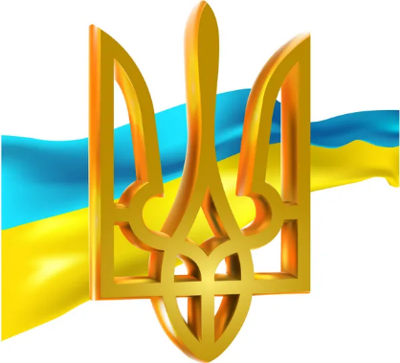
21. Війни – феномен зла та людських страждань в історії українців та народів світу із-за політиків-зловмисників

Пс. 107.14 З Богом ми покажемо силу,
Він понищить ворогів наших
Псалтир

Скільки існує Україна, стільки ж існує бажання окремих сусідів підкорити та захопити або асимілювати її.
Нескінченний міф, що всякий українець-патріот є націоналістом, тобто в російському розумінні шовініст – ворог інших нардів. Тож довгий історичний період і по даний час ішла боротьба з проявами націоналізму в українському суспільстві, до прикладу: в період з московії, радянщини, а на даному етапі «путінської кліки».
Коли настають життєві труднощі, випробування, особливо війна, кожна людина змушена переоцінювати своє ставлення, починаючи від себе, власного «я», суспільства, політиків людей до війн віри у Бога. Саме у такий складний час, коли всі життєві орієнтири виходять з-під контролю; у мислячої людини відбувається серйозне переосмислення питання Бога і його місії у світі та системі людських відносин – оцінювання зла і добра по научінню Бога.
Війна є найбільшим злом і викликом для людей, вона має глобальні масштаби і стає нищівною силою життя людей та й усього живого, особливо тих, що страдають на фронтових і прифронтових зонах (смертю, каліцтвом, психологічними стресами, розладами), розрухою, «пораненням землі» тощо. Це проблема світового порядку і Божого контролю за ним в усі часи земного життя людства.
Не зовсім по-Божому з приводу припинення війни Росії проти України висловився Папа Римський Франциск, він закликав до перемовин і заявив, що «сильніший той, хто має відвагу до білого прапора». Він закликав теж «не соромитися» вести переговори, «поки все ще не стало гірше». Про це він сказав в інтерв’ю швейцарській телерадіокомпанії RSI V [http:\\tinyur1.com7kn5] «Сильний той, хто має відвагу.tinyur1.соm». Міністр закордонних справ України Кулеба прокоментував заяву Папи Римського Франциска про білий прапор і перемовини у війні росії проти України наступним чином: «Найсильніший той, хто у битві добра зі злом, стає на бік добра, а не намагається зрівняти їх, назвавши це переговорами».
Якщо осмислювати феномен найбільшого зла на землі – війни, тероризм в історичному контексті щодо появи їх, то з часів гріхопадіння вони мають місце у різних проявах, формах. Письменник Ф. Достоєвський у романі «Брати Карамазови» писав: «Диявол з Богом бореться, а поле битви – серця людей». Виходячи із сьогодення причина війни росії проти України, бажано було б путіну та його духовному натхненнику патріарху Кирилу познайомитись із даним джерелом видатного російського письменника для усвідомлення своїх злих дій (війни проти України).
Життя кожній людині дано Богом, і душа кожної людини, коли залишає своє тіло, звітує перед Богом за свої поступки, де земне життя, наповнене злими поступками, карається пеклом. Правомірно усім людям на землі про це пам’ятати і прагнути жити по научінню Господа Бога: «Подальше від зла!».
Цікавим у процесі осмислення війни є проблемне питання про традиції капеланства, зокрема в Україні. Вони беруть свій початок з прийняття християнства Володимиром Святим у 988 році. Мають місце відомі факти про православних священників у козацькому війську часів Національно-визвольної війни українського народу проти колоніального гніту Речі Посполитої 1648-1658 рр. та інших реалій.
З відродженням незалежної Української держави і Українського війська у 1917 році відроджується і капеланство. Проходить певний час надзвичайно складного типу відносин в історії – поділ країн під вплив двох нечистивих лідерів – Гітлера і Сталіна, дипломатія їхніх загарбницьких стосунків щодо поділу територій – безчестя, безбожність, спекулятивні компроміси війни, де не стояло питання про Бога, духовність, тим більше духовного капелана.
У першій половині 90-х років ХХІ століття в Україні розпочалося обговорення серед зацікавлених осіб релігійної та військової спільнот на території військових частин, про ідею запровадження інституту капеланства у структуру Збройних Сил України. [Досвід впровадження військового капеланства у Збройні Сили України [Електронний ресурс]. – Режим доступу: http:\\www.risu.org.ua/index/studois/studies of relegeorus/64809]
Зацікавлені у налагодженні співпраці є серед представників релігійних та конфесійних напрямків, які діють на території України – православні, баптисти, лютерани, адвентисти, мусульмани, а також представники різних кіл громадськості та в Міністерстві оборони України. У листопаді 2008 року підписано «Меморандум про співпрацю у справах душпастерської опіки військовослужбовців Збройних Сил України». Зокрема, Міністерство оборони України розробило відповідне «Положення про службу військового духовенства (капеланську службу) у Збройних Силах України», затверджене наказом Міністерства оборони України від 14.12.2016 № 685, а з 2017 року, в усіх бойових частинах і підрозділах Збройних Сил України введено посади військових капеланів. Для духовної підтримки і стійкості військових щодо захисту Вітчизни від ворогів-нападників і надання першої допомоги воїнам.
Така позиція церков України сприяє міцності духу воїнів. Досить мудрою й актуальною в Україні була і є думка, спрямована на захист Богом даної землі Україні, її свободи, віри у Бога та Його научіння берегти мир і злагоду у суспільстві. Виходячи із рішень про гаранта миру, архіактуальна думка єпископа Михаїла Колтуна: «Церква молиться за мир, а військо – це той гарант миру». Навчає берегти мир людство і культура. Так, фільм «20 днів у Маріуполі» режисера Мстислава Чернова здобув премію «Оскар» як найкращий документальний фільм. Це перший український фільм, який отримав нагороду кінопремії. «Мені хотілося, щоб я цього фільму ніколи не знімав. Я хотів би поміняти цей «Оскар» на те, щоб росія ніколи не вторгалася в Україну і більше ніколи не нападала на наші міста», – сказав зі сцени Мстислав Чернов». [http://tinuri.com/2y4uxwae. Історична перемога: «20tinuricom]
У сучасних умовах війни росії проти України має місце і війна інформації, яка впливає на військо та населення. Мета засобів масової інформації росії спрямована на фальш і неправду, щоб послабити духовно-моральні сили наших (українських воїнів і громадян України). Однак воїни-захисники Вітчизни, сильні духом, любов’ю до свого народу, чеснотами віри в научіння Господа Бога про чесну працю, злагоду, мир, любов’ю до людини, як найвеличнішого творіння Божого, отримають перемогу над «путінською клікою». Наша віра у Бога, наша суспільна єдність сприяють нашій вірі в перемогу і незалежність від росії.

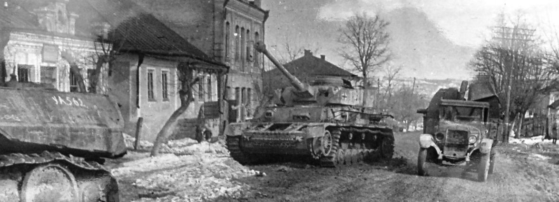
22. Філософія мудрості Сергія Кримського – правдива оцінка минулого, дороговказ на щасливе життя людей в майбутньому
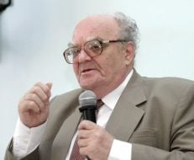  Сергій Кримський – видатний філософ | Усе розумне має межі,  безмежною може бути тільки глупота.  Сергій Кримський

Кожна особистість – це унікальний, неповторний світ. Таким був і залишається у пам’яті українського народу Сергій Борисович Кримський – доктор філософських наук, професор всесвітньо відомий учений, лауреат Національної премії України імені Тараса Шевченка. 1930-2010 рр. – час життя «людини високого неба» – так його називали журналісти газети «День» (Лариса Івшина, Ігор Сюндуков та ін.).
Свої думки про найдорожче (життя людини) він висловив так: «Ми не знаємо, коли саме відбудеться наша зустріч із Богом, проте ми точно знаємо, де саме це відбудеться: у зоні Милосердя, Співчуття та Доброти, бо тільки виявляючи їх, ми стаємо ближчими до Всевишнього». Сергій Борисович Кримський був людиною духовною, демократичною, відкритою. Найбільше його цікавили проблеми етики, проблеми Добра і Краси, мовної культури, інтелекту.
Справжня освіченість людини, вважав Сергій Кримський, безперечно твориться нашим життям, нашим запитуванням і випробовуванням себе. Одним із таких випробувань можуть бути навіть завдання виокремити кілька книг, атрибутивних інтелекту третього тисячоліття. У результаті ним запропоновано такий варіант європейської освіченості: «Сказання про Гільгамеша» – одне з первоначал книжності, що супроводжувала перетворення світової історії на цивілізаційний процес, коли людина усвідомлює свою скінченність, почала шукати в історичних діяннях безсмертя свого духу.
«Книга буття» – перша частина Старого Заповіту, що оповідає про дні створення світу. З неї випливає, що Бог не міг відпочивати, не створивши людину, продовжувача своїх справ у земному житті людиною.
Платон «Апологія Сократа» – один із класичних діалогів платонівської спадщини, що викладає події, пов’язані із судом над Сократом. Останні слова Сократа були звернені до суддів, які винесли йому смертний вирок (звучать і донині): «Отже, я йду, йду щоб умерти, а ви для того, щоб жити. А хто з нас прийме ліпшу долю, знає один Бог». І він пішов у безсмертя, його судді – у забуття.
Данте «Божественна комедія» – геніальна ідея втілення світогляду Середньовіччя. Данте створив повну галерею осуджених пороків людини, і, разом з тим, показував шлях очищення свідомості людини в її сходженні до «Раю» чистого духу.
Сервантес «Дон Кіхот» – унікальний твір, у якому через комічні пригоди лицаря, фактично, все людство відображене в дзеркалі іронії. Роман про Дон Кіхота свідчить, що утвердження людяності вимагає не тільки лицарських подвигів, але й маски лицаря, під якою комічне виявляється захисним символом серйозного буття.
Шекспір «Гамлет» – п’єса, що стала емблемою світової драматургії. Вона втілила в образі принца датського трагедію людського життя в обставинах, коли «переривається зв’язок часів».
Паскаль «Думки» – яскравий філософський твір французького вченого, що окреслив шлях до сучасного осмислення природи людини. У Думках розкрито формулу людського буття: «Людина мисляча істота». Паскаль прозрів драму людського буття, що виростає із несумісності мислення та ірраціональних обставин життя. Переживанням цієї драми сповнення вся європейська культура, аж до наших днів.
Гете «Фауст» – книга, в якій (нарівні з геніальним художнім вираженням зламів людської долі: любові, творчості, пошуку значення буття у швидкоплинному часі, прагнення вищих цінностей й вічних істин) міститься передбачення основних колізій нашої техногенної цивілізації. Виходячи з ідей, викладених у творі, бездуховна практика – небезпечне діяння, практика двозначна; вона щось створює і щось руйнує, має позитивні і негативні сторони. В образах Гетте тут Бог із дияволом бореться. І, оскільки ця боротьба триває всередині людини, вона завжди повинна зважувати етичний баланс.
Шевченко «Кобзар» – безпрецедентне літературне уособлення цілої нації, українського етносу уособлення їх творчої сили, ментальності та ідеалів. Шевченко створює, гайдамацький епос та український варіант біблійних псалмів який відповідає програмній ідеї Кирило-Мефодіївського братства – сповістити Україну Мойсеєм, який виведе усі слов’янські народи з неволі. Він створює гімн Слову, в якому затребуваність української мови поєднується із загальнолюдським ідеалом Слова, яке було Богом.

Пошли мені святеє слово,
Святої правди голос новий!
І слово розумом святим
І оживи, і просвіти!
…Подай душі убогій силу,
Щоб огненно заговорила,
Щоб слово пламенем взялось,
Щоб людське серце розтопило
І на Україні понеслось,
І на Україні святилось
Те слово-божеє кадило,
Кадило істини.
Амінь.
Тарас Шевченко

Важливо наголосити про те, що Сергій Кримський належну увагу звертав на культуру мови українських політиків та урядовців, де відчувається слабке знання ними культури як національної, так і світової, бо мова має величезне значення не тільки в репрезентації та відповідальності особистості за суть сказаного. Він, до прикладу, наводив що харизматичність Шарля де Голя і Вінстона Черчіля, величезною мірою позначалася їхнім ораторським талантом.
Цікаві ідеї Кримського щодо реформ в Україні. Кримський наголошує, що реформування суспільства – це завжди перехід від одного стану до іншого. Тепер усі ми жертви цього періоду. Мусимо чітко уявити собі те, що справа не зводиться лише до економічних реформ. Вихід із кризи завжди був пов’язаний із трансформацією самих людських якостей їх духовності та активності. У світі вважають, що реформа – це передусім духовне явище, трансформація розуму і людських цінностей. Воно то так, однако практика життя птребує ще науки та реалій мудрих рішень і дій.
Досить правдива думка Сергія Кримського щодо відсутності в Україні Нобелівських лауреатів. Він виділив три вагомі цьому причини, з якими можна погодитися:
• дуже багато відкрить українських винахідників були невідомі широкому колу;
• багато винаходів просто не випускали на міжнародну арену чи погано висвітлювались в українських виданнях;
• ряд наукових праць наших учених ішли в практику під грифом «секретно» (дослідження в галузі кібернетики, ракетобудування, електроніки).
Це дає підстави для серйозного, згідно з вимогами інформаційно-інтелектуального суспільства знань, ставлення до освіти й науки та сприяння зменшенню міграції молоді, зацікавленої серйозно наукою. Ми будуємо майбутнє і захищаємо минуле, що є значимим для сьогодення і завтра.
В Україні немає дефіциту ідей – є дефіцит сучасних людських якостей. Якщо брати історію не тільки як хроніку військово-політичних, а як біографії юдей, то історія вчить історичних ролей. Тепер людство має 70 тисяч ролей, а в Середньовіччі було 3-4 тисячі ролей, у Радянському Союзі було 17 тисяч ролей, у США – 70 тисяч ролей. Варто сьогодні над цим задуматися: як жити, як навчатися, як управляти, що є проблемою, яка роль освіти, науки та виховання, що значить випереджати час? Надто вагомі проблеми для демократичної держави Україна.
Вагомою проблемою сьогодення є і мудрість духовних традицій. Не випадково духовна традиція сторіч зберегла і парадоксальну формулу, яка свідчить, що хамство – це забуття вічності, яке потрібно залишити в минулому. У боротьбі з хамством, яке знецінює дурницями і чварами розуміння життя, як зауважує Сергій Кримський, що філософія Григорія Сковороди була і залишається духовним орієнтиром стійкості та непохитною надією на майбутнє.
Тому, не випадково в ХХ столітті такі моральні авторитети, як Ганді, Кінг, Мати Тереза, Солженіцин, Сахаров, Короленко та Стус мають більше значення, ніж будь-яка колективна партійна організація. Адже в серці кожної людини є місце, яке може бути заповнене лише святинями, насамперед моральними. А поза моральними святинями не існує і національного розвитку. Бо нація, як писав Іван Франко, сублімація ідеалів позитиву.
На думку видатного філософа історії Тойнбі, за всю історію людства була 21 цивілізація, з яких дійшли до нашого часу Буддистька, Середньосхідна, Християнська, Мусульманська, тобто ті, які створили великі моральні цінності. Мораль – це не просто правило поведінки, а це спосіб виживання людей. Всесвітня історія свідчить, що держави, які ігнорували або порушували правила моральності, довго не існували. 10 заповідей Господніх – взірець моральних цінностей, за якими повинно жити усе людство на землі.
Минуле для нас – це не те, що пройшло, минуле – це нереалізовані до кінця можливості минулого, які залишилися у нашому часі, й, використовуючи ці можливості, включаючи історичний досвід, ми вступаємо в прямий дієвий зв’язок з минулим, зі своєю історією. Основними цінностями є ті, які перевірені досвідом людства. У свій час Цицерон говорив: «Історія – це вчитель людського роду». Історія підносить наше життя вище повсякденності, підносить до майбутнього, робить із нас творців свого життя.
На тлі нових інтерпретацій Добра і Зла та феноменів духовності фундаментальне значення зберігає і в ХХІ столітті християнський Декалог і, насамперед, трійця: Віра – Надія – Любов. Вона є наскрізною для європейської культури, хоч і набуває різного тлумачення у різні часи.

23. «Єдина насолода в житті - робота»

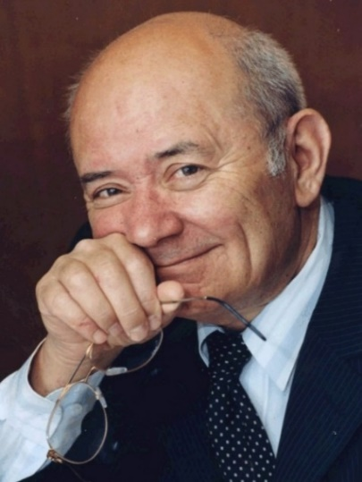 | Усе визначається словами, корениться у слові, вийшло зі слова,  Хто лукавить у слові, той лукавить у всьому.  Індійський афоризм
Ми востаннє бачилися на його 85-літньому ювілеї. У вишитій сорочці, енергійний, жартував, сміявся. Казав, що спланував своє життя на найближчі пʼять років. «Раніше я думав, що треба встигнути все зробити до 60 років, працювати на повну силу. Такфактично і жив. Ставив перед собою ціль - і досягав її, - запевняв. — І ось мені виповнилося 60, 70, 80... Намалював шкалу свого життя. І побачив, що після 60 років починається стрімкий підйом. Останнім часом я розробив найбільше патентів, надрукував найбільше наукових статей. Старість для людини науки, яксказав Вольтер, - пора золотих жнив. Зараз мені 85 років. А справ ще дуже багато. Я закінчу своє життя на роботі - це точно...» - переконував. «Робили серйозні речі і для армії, і для космосу» Майже все своє життя ЛукʼянАнатичук присвятив науці. Ще в четвертому класі став республіканським стипендіатом. Мій двоюрідний брат ЕмільЛотяну зняв багато гарних фільмів. Дітьми ми часто сперечалися: він хотів стати кінорежисером, а я − науковцем, − пригадував. Коли навчався в університеті, змайстрував радіостанцію, звʼязувався з усім світом. Створив інститут термоелектрики, який вважають провідним науковим центром міжнародного рівня. Ми робили серйозні речі і для армії, і для космосу. Наші прилади є на супутниках, на Місяці, Марсі. Я працював по-чорному, міг неспати по дві-три доби в лабораторії. Жодного разу не був у відпустці. У мене була єдина насолода в житті - робота. Всесвітньо відомому вченому не раз пропонували залишитися за кордоном, але він відмовлявся. «У 1991 році я вперше поїхав до США. І мені запропонували контракт зі значною сумою. Японська компанія неодноразово пропонувала мені роботу. Привели мене на берег океану, показали котедж. Я відмовився. Не побачив там чогось кращого, ніж у нас. Тут почуваюся вільним і роблю те, що вважаю за потрібне. Свободу люблю більше за гроші», - запевняв. «Не було часу податися наНобелівську премію»
Анатичук - автор сотень запатентованих винаходів. «Хочу наздогнати Едісона, який мав десь тисячу винаходів. У мене поки що понад 600, — усміхався. - Я зробив одну гарну справу - узагальнив закон Фарадея. І таким чином відкрив закон термоелектричної індукції. Мені казали, щоб я подавався на Нобелівську премію. Та на це немає часу» На запитання, як йому вдається стільки всього зробити, Лукʼян Іванович пояснював: «Треба дуже економити час. Це найдорожче, що має людина. Я працюю щодня по 13 годин - з 09:00 до 22:00. І зовсім не втомлююся» Учений вивів свою формулущастя, писав книжку про це. «Щаслива людина має більше шансів вижити в цьому світі. На цю думку мене наштовхнула моя робота. Я почуваюся щасливим від того, чим займаюся. Готовий ще доплатити, щоби мене пустили на роботу, - жартував. – Якщо хочеш бути у чомусь успішним, треба віддаватися на всі сто». З досьє «МБ» Лук'ян Анатичук народився 15 липня 1937 року в селі Колінківці на Хотинщині в учительській сімʼї. Закінчив фізико-математичний факультет ЧДУ. У 1964 році захистив кандидатську дисертацію, а в 1974-му - докторську. Очолив кафедру термоелектрики ЧДУ. Створив конструкторсько-технологічне бюро «Фонон», де виготовляли оборонне та космічне обладнання. У 1991 році бюро реорганізували у науково-дослідний Інститут термоелектрики. Його незмінним керівником залишався Лук'ян Анатичук. Був президентом Міжнародної термоелектричної академії, до складу якої увійшли провідні вчені з 20 країн світу. Автор понад 600 запатентованих винаходів.

(Надія Будна «Молодий буковинець (13-19 червня 2024 року)», − С. 18)

24. Ткач Микола – людина, віддана науці, патріот України

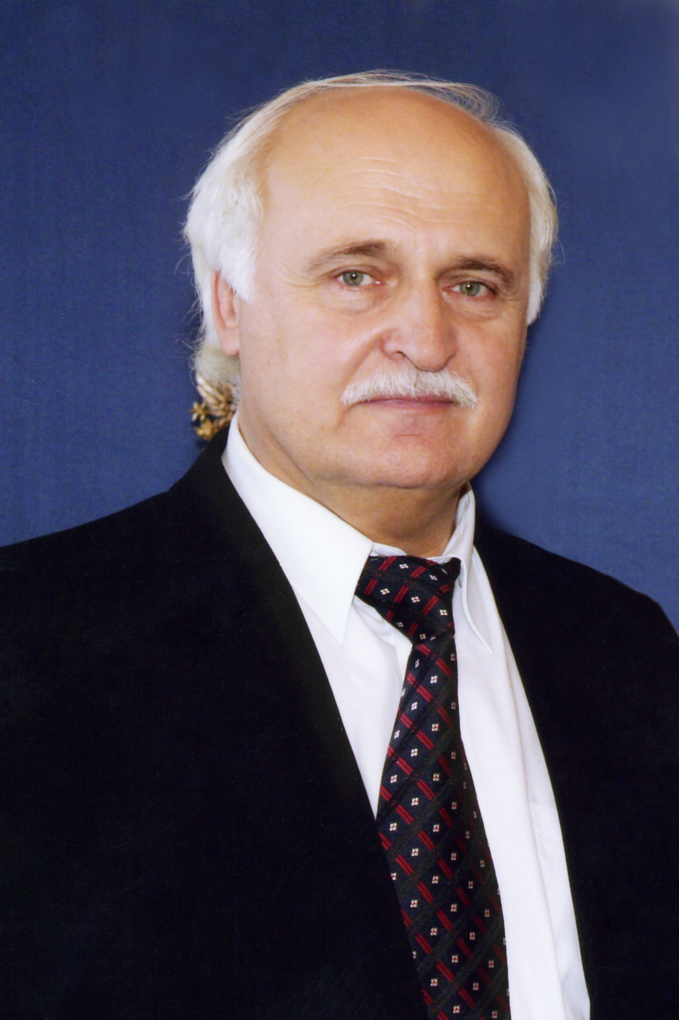
Пс.102.32, 23 Благословіть Господа всі створіння Його по всіх місцях володіння Його. Благослови, душе моя, Господа.
Псалтир

Микола Васильович Ткач – учений-фізик, організатор освіти та громадський діяч. Народився 5 січня 1945 року в селі Дністрівка Кельменецького району на Буковині, помер 11 серпня 2024 року в м. Чернівцях.
У 1969 р. закінчив Чернівецький університет, в 1974 р. захистив кандидатську дисертацію на тему «Теоретичне дослідження температурного генезису екситонних спектрів в іонних кристалах». З 1986 р. очолював кафедру теоретичної фізики Чернівецького національного університету імені Ю. Федьковича. У 1987 р. захистив докторську дисертацію на тему «Теорія перенормування спектру квазічастинок, що взаємодіють з фононами у напівпровідниках». Першим опонентом на захисті дисертації виступив всісвітньо відомий фізик-теоретик академік Ігор Юхновський, з яким Микола Ткач підтримував дружні та професійні зв’язки впродовж усього життя.
У 1988 р. здобув звання професора. Того ж таки року його призначили проректором університету з наукової роботи. За понад 13 років років роботи на цій посаді підніс науковий рівень університету, забезпечив підтримку аспірантам, докторантам, їхнім науковим керівникам та консультантам, щоб захисти кандидатських та докторських дисертацій відбувалися вчасно й успішно. У 1990 р. створив на той час першу в університеті спеціалізовану вчену раду із захисту докторських дисертацій фізико-математичного напряму й понад 15 років був головою цієї ради.
З жовтня 2001 р. до лютого 2005 р. був ректором ЧНУ ім. Ю. Федьковича, а з лютого 2005 р. по травень 2006 р. – головою Чернівецької обласної державної адміністрації. Під час Помаранчевої революції саме він був лідером на Чернівецькому Майдані, разом з яким свідомі патріоти творили нове європейське суспільство в Україні, – зауважив професор ЧНУ, Народний артист України Іван Дерда.
З 1986 р. по вересень 2022 р. Микола Васильович працював завідувачем кафедри теоретичної фізики ЧНУ ім. Ю. Федьковича. Як фізик-теоретик він створив знану в Україні та за кордоном потужну наукову школу з дослідження наногетеросистем. У науковій школі проф. М. Ткача підготували й успішно захистили дисертації 21 кандидат та 5 докторів фізико-математичних наук.
Викладачі та студенти Чернівецького національного університету з теплотою та повагою згадують про М. В. Ткача як про особистість високого наукового рівня та людину-патріота з активною громадянською позицією. Крім того, що він був відомим науковцем, він відзначався принциповістю, рішучістю та чіткістю в управлінській культурі. Важливими були рішення, що дали поштовх розвиткові філософсько-теологічного факультету та становлення спеціальності богослов’я (про це чітко висловився колишній проректор ЧНУ професор Василь Балух).
Колишня аспірантка М. В. Ткача Юліана Гринишин з теплотою згадувала свого наукового керівника, наголошуючи, що професор М. Ткач був людиною науки, вимагаючи від себе, аспірантів та студентів високих стандартів у дослідженні квантових точок та каскадних структур, у побудові теорії, яка дозволяє оптимізувати роботу квантових каскадних лазерів, створених нещодавно у кращих експериментальних закордонних наукових центрах. Це дослідження світового рівня, що відіграє важливу роль для сучасної науки і є переднім краєм сучасної фізики.
Уперше в практиці вищої школи України ректор М. Ткач запровадив в університеті рейтингову систему оцінювання роботи викладачів, що свого часу дала змогу фінансово і морально підтримувати викладачів, які заслужено посідали провідні місця в рейтингу як у науковій (насамперед), так і в освітній та культурній діяльності.
На посаді голови Чернівецької обласної державної адміністрації М. Ткач утвердив багато суттєвих рішень: запровадив прозорі аукціони в лісопереробній галузі, що значно збільшило надходження до обласного та районних бюджетів; забезпечив реформування „Чернівціобленерго” з метою ліквідувати кількасотмільйонну заборгованість із заробітної плати; змусив підприємців-нафтодобувників сплачувати по кілька мільйонів гривень на потреби Вижницького району Чернівецької області, де вели нафтовидобуток; активно реалізовував програму Кабінету міністрів України „Контрабанда-стоп”; домігся поновлення бюджетного фінансування (близько 150 млн. гр.) на добудову Дністровської ГАЕС; сприяв розвиткові транскордонного співробітництва із сусідньою Румунією тощо.
З травня 2006 р. основним місцем роботи М. Ткача знову стала кафедра теоретичної фізики ЧНУ ім. Ю. Федьковича, завідування якою він не полишав упродовж 26 років. Його життєве кредо було таке: Роби все по правді – і хай буде, що буде!
Мудро та з повагою тисячі людей, що знали М. М. Ткача, згадують його як людину творчу та дієву. М. Ткач – взірець для нашої молоді, як бути громадянами своєї країни, як захищати і творити самостійну, демократичну державу Україна.
Професор Микола Ткач мав такі спеціальні звання:
Академік Академії наук вищої школи України (з 1993 р.); Заслужений діяч науки і техніки України (з 2000 р.); почесний доктор Бельцького університету ім. Алеку Руссо (Республка Молдова, з 2003 р.); почесний професор Чернівецького національного університету імені Юрія Федьковича (з 2005 р.); почесний доктор Дрогобицького державного педагогічного університету імені Івана Франка;
та спеціальні відзнаки:
Почесна грамота Міністерства освіти і науки України (2003 р.); почесна відзнака „Буковина” Чернівецької обласної державної адміністрації та Чернівецької обласної ради (2005 р.); Почесна відзнака Президента України (2005 р.); Орден Святого Рівноапостольного князя Володимира Великого ІІ ступеня (2005 р., від Української Православної Церкви Київського Патріархату); Грамота Верховної Ради України „За заслуги перед українським народом” (2010 р.); Ювілейна відзнака Чернівецької обласної державної адміністрації „100 років Буковинському вічу” (2018 р.); Почесна відзнака голови Чернівецької обласної державної адміністрації „На славу Буковини” (2020 р.); Почесна відзнака Чернівецької обласної ради „За заслуги перед Буковиною” (2020 р.).

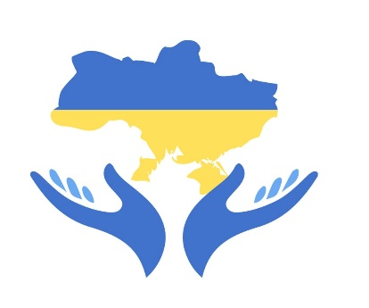
25. Історичний досвід духовності українського народу – вагомий чинник дій на позитив сучасного і подальшого суспільно-політичного буття

І на оновленій землі
Врага не буде, супостата,
А буде син, і буде мати,
І будуть люде на землі.
Тарас Шевченко

Усе, що відбувається у будь-який час в суспільстві у кожній країні має, як правило, історичне коріння, є повторенням – у новій формі – того, що вже було за часів, які були до нас. Саме тому історичний досвід духовності, його осмислення в період сьогодення має велике значення у контексті «досвіду» на позитив щодо суспільно-політичного буття в Україні.
Духовність не виникає, а формується в суспільстві людей на базових засадах Біблії, Святого Євангелія, іншими духовними джерелами отців Церкви.
Проблема духовності – це не тільки проблема виживання цивілізації, але й проблема персонального існування людини. Сьогодні, коли відбувається переоцінка минулого в сучасному українському суспільстві, то розвиток треба вважати основним чинником подолання негативних явищ, бо люди все більше прагнуть збагатитися, а політики, крім багатства, ще й отримати владу. Тому важливо з метою утвердження позитивних дій осмислити досвід минулих століть. Важливо звернути увагу на релігію як духовну аналітику сучасності , щоб осмислити проблему духовного досвіду в русі християнства з його позицією щодо людини, світу і Бога та органічний зв’язок з Біблією, що є умовою істинності та повчально-виховної цінності. Научіння Господнє є стійким, відповідально-моральним, ефективно-дієвим, виробляє (з вірою в Бога) стійкий імунітет до деструктивних чинників (зла, грубості, тероризму, війн, мрій про світове панування). Ядром, сенсом суспільної моралі є справедливість, яка і розкриває характер взаємних відносин рівності між людьми у державі, відповідальність за власні дії в рамках державних законів і законів світових організацій між країнами світу.
Глибока гуманно-духовна ідея має місце в історичній спадщині українського народу. Так, мислителі Київської Русі сформували у свій час духовно-моральний ідеал, де духовне і моральне було поставлене на перші місця, відповідно до матеріально-владного. Виходячи із Біблії, людина створена за «образом і подобою Бога», тому вона повинна осягнути Бога в собі, розкрити й осмислити научіння Ісуса Христа та практичної дороговкази з Його земного життя, що життєвий шлях кожної людини повинен здійснюватися благочестиво.
На думку Григорія Сковороди, віра і любов є основою душі, а також органічним проявом духовності людини. На думку П. Юркевича (філософа), центром душевного і духовного життя людини є її серце, яке постає глибинною основою людської природи і морально-духовним джерелом діяльності душі. Серце є вихідним пунктом усього доброго і злого у словах, думках і вчинках людини. Сферу духовного життя П. Юркевич, як і Г. Сковорода, позначає серце, що є виразником душевного людини.
Державотворчі процеси в кожній країні мають свою специфіку та особливості, завжди покликані вивчати і брати напрацювання національних традицій, враховуючи цікаве, змістовне інших народів. Історична практика показує, що духовно-ціннісний потенціал суспільства як вищий рівень регуляції соціальних процесів завжди відігравав визначальну роль у долі нардів і держав.
Християнський шлях пізнання Бога вкладено у поняття – «Бог є любов»! Якщо хочеш пізнати небесні таємниці, люби Бога всім своїм серцем, всією душею, всіма помислами своїми. [Святитель Микола Сербський. Місіонерські листи. – Львів, «Глобус», 2007. – 487 с. – С. 62]
Як багато справ ще у ХІХ-ХХ столітті вважалися неможливими, допоки не були здійснені. Якщо надзавданням науки є дати людині інструменти та запропонувати шляхи для реалізації потреб її, то надзавдання духовного значення – допомогти людині в духовному зростанні. Бога треба шукати тільки на шляхах живої зустрічі з реальністю. У даному контексті можна стверджувати, що всі видатні вчені світу були і є віруючими в Божу Благодать і вдячні Йому.
Будь-яка людина у потенційній формі є творцем, має творче начало, подароване їй Богом від народження. Але не кожна особистість прагне глибоко осмислювати та бути здатною реалізувати своє творче обдарування. Людина як творець завжди є виразником одного із багатьох задумів Бога. Працьовито-творча людина бачить, відчуває, усвідомлює те, що недоступне іншим людям. Натхнення для творчості людини зацікавленої до реалізації ідей народжується саме собою, як дар згори (від Бога). У стані творчого натхнення людина відчуває Бога як творче начало в собі. Це наводить на думку, що нормальний душевно-духовний розвиток людини має бути спрямований не тільки на пізнання світу (освітою, наукою), але й на усвідомлення єства Бога-Творця та Його научіння (духовно-релігійного пізнанняй усвідомлення Бога).
Духовне – це сила сприйняття загальнолюдських цінностей, духовної культури, етичних норм у дотриманні закріплених у соціально-політичних нормах правах, цінностях духовної культури людства. Саме тому кращий історичний досвід щодо духовного на прогрес суспільно-політичного буття українського народу – це «життя з Богом; в Бозі, подальше від зла та з ідеєю Господа Бога: «Не зашкодь!»

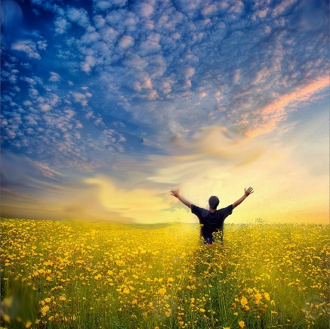
- Перспективи подальшого людського життя: віра в Бога, розвиток освіти, науки та почесна праця

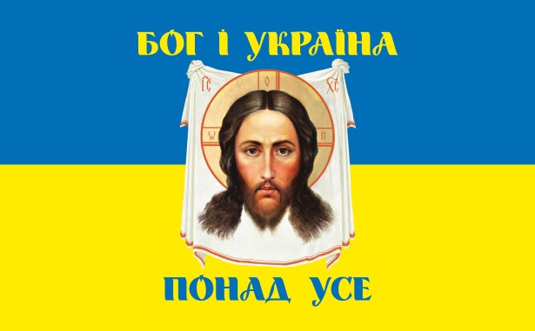 | Пс.32;12-13 Щасливий народ, у якого Бог є Господом, щасливе й покоління, якого обрав Господь у насліддя Собі.  Господь неба дивиться і бачить усіх синів людських.  Псалтир

Духовність була і є атрибутом і пріоритетом практично всіх існуючих в Україні положень і концептуальних настанов в освіті, визначається як система, уклад життя народу, нації, сім’ї, умова реального, естетичного, емоційно-чуттєвого розвитку особистості та формування її світогляду, включення в усі сфери життя народу. Виняткова роль віри в Бога у людському житті зумовлюється багатьма чинниками, серед яких особлива роль належить тим, які пов’язані із Заповідями Господніми. Лише та людина, у котрої віра поєднується з потребою постійного вдосконалення, подолання у собі негативних якостей, самоочищення задля творення добра, є прикладом духовності, моралі, освіченості та чесної праці, бо від цього залежить виживання людської цивілізації. Тим більше, коли мова йде про Україну, яка бореться та відстоює ці ідеали у власній державі проти завойовників росії.
Досить глибоко для роздумів про перспективи подальшого людського буття висловив свої думки блаженнійший Епіфаній, Митрополит Київський і всієї України, Предстоятель Православної Церкви України у Зверненні до українського народу: «Церква відкрита до діалогу й до пошуку ліпших відповідей. Це – частина тих викликів, які ми маємо перед собою, але за ними будуть ще наступні. Що стане з кліматом і природою? Як не марнувати енергію? Як навчитись не шкодити довкіллю? Як берегти ресурси, тобто як виконати наш обов’язок, даний Творцем, піклуватися про природу, користуючись із її багатств, а не зажерливо нищити її? Як думати про сталість, дивитися вперед на роки і прораховувати кроки? Це – часті тривоги молодих людей, які остерігаються, що саме їм доведеться мати справу з наслідками рішень попередніх поколінь. [Православ’я в Україні. – К., 2020, – [Вип. Х]. ‒ 708 с. ‒ С. 15].
Об’єктивним підтвердженням правильності висловлювань щодо навколишнього світу Митрополита Епіфанія є науково обґрунтовані ідеї про навколишній світ та його Творця Господа Бога. Було б мудро, щоб це усвідомили політики світу, а не тільки простолюддя.
Сучасна наука, тобто фізика, відкидає будь-яку випадковість у створенні світу, людини та його формування. Справжні науковці стверджують, що повинна існувати сила, суб’єкт (тобто Бог), який здійснює безпосередній вплив на об’єкт (світ), керує ним та слідкує за його розвитком. В іншому випадку об’єкт (світ) не буде прогресувати, в буде відбуватися його деградація в напрямку до виникнення хаосу та самознищення. [Шендеровський Василь. Нехай не згасне світ науки. / За ред. Є. Бабчук. ‒ К.: Смолоскип, 2004. ‒ 416 с.].
Цікаве тлумачення слів Івана Богослова: «Спочатку було Слово, і Слово було у Бога, і Слово було Бог. Воно було спочатку в Бога. Все через Нього сталось, і без Нього ніщо не сталося» [Біблія: Книга Священного Писання Старого і Нового Заповіту. ‒ К.: Видання Київського Патріархату УПЦ КП. 2007. ‒ 1416 с. ‒ С. 1‒4].
Саме Слово Боже для усього людства є Законом Божим для народів світу, щоб думати про те, як жити, реалізувати себе чесною поведінкою та працею, ставленням до природи і людей.
Проблема сенсу життя людини особливо вагомо постає тоді, коли загострюється відчуття людської особистості, коли людина відчуває потребу самореалізації, осмислення свого призначення, своєї ролі в суспільному розвитку тепер і на перспективу людського буття на Богом даній людству землі. Розгляд актуальних питань духовності неможливий відокремлено від дослідження їх витоків, закладених у період становлення християнської духовності у вітчизняній культурі України та її народу.
Українська духовна культура від найдавніших часів розвивалася у тісному зв’язку з християнською релігією. Це засвідчує величний історичний факт Володимира Великого, який у 988 році хрестив Русь. Усі події щодо хрещення знаходимо у літописця Нестора «Повість минулих літ». [Повість минулих літ. ‒ К.: Веселка, 2002]
Підтвердженням цієї думки є теж ціла низка наукових конференцій, проведених науковцями та Церквою.
Для українських громадян (більшості) у цей складний час війни росії проти України, проблема духовності і своїх ідеалів пов’язана з ідеями рівності всіх народів світу перед Богом, справедливості і милосердя, з уявленнями про право всіх на свободу і щастя, про життя за наукою Господньою. Бог при створенні людини поклав на людину відповідальність за себе саму на основі дарованої їй свободи волі. Ця відповідальність зобов’язує кожну людину в тому контексті, як навчає Бог людей звіряти свої вчинки в даний складний період кризовості у світі, найперше політиків і керівників кожного людського об’єднання, держави з Божими заповідями. Чи всі політики та людство задумуються над цим? Війни, тероризм, корупція, вбивство окремих чесно-успішних людей через заздрощі та політичні смисли – непростимий гріх перед Богом. Виникає просте запитання: «Чому церква росії ці антихристиянські дії благословляє, а не забороняє?»
Візьмемо смисловий парадокс: «Україна ‒ це росія. Так вважає росія. Очевидно, що сучасна росія з її імперськими амбіціями забула, що без України-Руси у неї немає ні дати народження, ні ідентифікації. В офіційній історії росії замовчуються відносини московських правителів із Золотою ордою й значну спадкоємність саме ординського менталітету, культури та багато іншого. Світовій науковій спільноті відомо про те, що ще в Іпатієвському літописі в 1187 році згадується й «Україна», сучасне ім’я України. Про московію і згадки ще не було. Історія навчає цивілізованих людей та їх політиків, що будь-які апеляції до «відновлення несвоїх територій», які колись були завойовані та несправедливо присвоєні, закінчуються кров’ю, бідою для народу та гріхом перед Богом.
Україна – особлива країна. Особлива своєю незвичайною духовною силою, яку годі сподіватися московитам збагнути пересічним розумом, думаючи про задоволення абсолютно потреб всесвітнього панування, що не передбачено Господом Богом. Україна – прямо підпорядкована Господнім Законам, живе ними. Господь подарував Україні на захист багато історичних подій – Героїв Крут, Майдан, Небесну Сотню, що не за гроші, не за владу постали проти порушення Христових Заповідей, рятуючи християнську Україну, жертвуючи життям своїм її люди ‒ герої захищали.
Багато психологів та освітян справедливо вважають, що основи для зростання талановитої творчої особистості закладені в дитинстві як базові основи, атмосфера сім’ї родинна так звана педагогіка (злагода, взаєморозуміння, моральність), де шанують рідну мову, люблять свою землю, свій народ, культуру та вірять у науку Божу!
Які б оціночні судження в ХХІ століття не давали у людських суспільствах, усі найважливіші досягнення людства безпосередньо пов’язані з науковим, технічним прогресом і вдало осмисленими політичними рішеннями, однак базовою основою усього знання є освіта, наука та невтомна праця людей – професіоналів.
Незаперечним було і залишається те, що освіта є одним із найяскравіших показників соціального статусу людини у кожному суспільстві сучасного світу. Освіта виступає важливим чинником залучення людини у різні форми життєдіяльності суспільства, а тим до розвитку культури. Щодо прагматичного підходу до освіти, то освіта – це цілеспрямоване поширення знань, досвіду, ціннісних орієнтацій; повідомлення інформації, відомостей; формування (прищеплення) практичних вмінь і навичок людям у кожній країні світу.
В умовах надзвичайно швидких змін суспільство-політичної динаміки, суті та змісту навчання, постійного збільшення знань великими темпами в інноваційно-інформаційному суспільстві ХХІ століття, важливо:
- безперервність освіти (освіта впродовж усього життя);
- диверсифікація;
- підвищення фундаментальності;
- інтегрованість;
- гуманітаризація;
- демократизація;
- інтеграція науки і виробництва;
- комп’ютеризація, тощо.
Варто теж сьогодні і на перспективу суспільно-політичного розвитку вивчати не тільки власне українські потреби змін в освіті, але й досвід розвинених країн світу щодо нових ідей. У світі створюються й успішно функціонують нові типи вищих навчальних закладів саме неуніверситетського типу: дворічні технологічні інститути (Франція); общинні і технологічні коледжі (США); вищі професійні школи (Німеччина). Українська освіта (незважаючи на воєнний стан) теж має йти і розвиватися у такий динамічний спосіб.
Багато аналітиків вважають, що майбутньою світовою війною (відповідно до розробки аналітиків США це 2025 рік) буде війна знань. Досить спрощено належить розуміти, що протистояння, змагання у суспільному розвитку виборе та країна, ті суспільства, які мають високий рівень освіти і науки. Причому стало явним, що економіка знань та економіка інформації стали на перші місця у її соціально-політичному розвитку.
Розвиток науки у ХХІ столітті актуалізувався у зв’язку з колосальним розвитком наукової інформації. Підтвердженням цьому може бути така статистика: перше подвоєння кількості інформації було реалізовано протягом 1750 років; друге – за 250 років, тобто у сім разів швидше; третє ‒ за 50 років, тобто уже в 35 разів швидше. Досить наголосити, що тільки з 1950 року по 2000 рік обсяг кількості інформації почав збільшуватися у геометричній прогресії. [Електронна торгівля (правовий аспект регулювання). Монографія [За ред. В.В. Костецького] ‒ К.: Леся. ‒ 450 с. ‒ С. 23‒24].
Отже, висока динаміка створення нових знань, їх одночасно швидке старіння вимагають мобільності того, і від того, хто навчає. Навчатися упродовж усього життя, а освіта дорослих як її основна стратегія є наріжним каменем сучасних процесів становлення демократичної, соціальної держави, оновлення соціально-економічних і духовних умов розвитку суспільств у цей кризовий час (воєнного стану в Україні) та на перспективу.
Найпопулярнішими і найбільш запитаними у майбутньому будуть спеціальності, пов’язані із захистом природи та самої людини. Майже рівнозначними у майбутньому стануть у житті людини освіта і духовність, їх можна буде розподіляти лише досить умовно.
Світ нині кардинально змінився і продовжує змінюватися. Самі собою принципи і норми громадського суспільства утвердитися не можуть, оскільки феномен понять «совість», «моральність», «духовність», «політика» та інше потребують нового кардинального осмислення й усвідомлення на перспективу людського буття. Украй необхідне більш глибоке і продуктивне соціальне партнерство Церкви і громадянського суспільства в інтересах збереження стабільності соціуму для кожної людини. Досягти це неможливо без конструктивного міжрелігійного діалогу. Єднання церков навколо кардинальних проблем суспільного духовного життя має відбуватися за умов збереження людської самобутності на основі дієвого діалогу цивілізації та набутої життєвої мудрості людської.
Прагматично науково-освітянський підхід до оцінки життєдіяльності людини сьогодні та на подальшу перспективу нам є мудрість. Це таке ставлення людини до дійсності, коли вона вміє дати найбільш досконалу оцінку самому світу і знайти оптимальний варіант його подальших змін згідно з потребами її й інтересами людських суспільств, служити правді, діяти за научінням Господа Бога. Шлях дій людності на перспективу повинен бути овіяним такими моральними принципами і нормами, як доброчесна праця, совість, правда, милосердя, доброзичливість, братерство, миролюбивість, рівноправність, свободолюбність, глибока віра у найвищий ідеал ‒ людське щастя овіяне любов’ю до Бога, бо Бог є любов, Він створив людину, Собі подібну, і подарував життя, розум, душу для гідної реалізації себе у житті, готовою до звіту душі, коли вона залишає власне тіло. У наш непростий і тривожний час ніщо не здатне так заспокоїти й зміцнити душу, як реальне, ретельне дослідження вивчення Слова Божого. Це – великий Божий підручник, даний людям як світло на шляху в нашому проблемному житті, сповненому гріха, боротьби і різних негараздів.
Біблія займає важливе місце у вихованні підростаючого покоління, оскільки скеровує думки і погляди кожної людини до прогресивних величних дій, розширює світогляд і відкриває багато цінних ідей та істин, які неможливо знайти в інших книгах. Вона вирішує проблеми людської долі та нашого призначення у світі, сповнює серце Божою любов’ю. Біблія містить інформацію про досконалі моральні закони, навчає, як жити в цьому світі, щоб успадкувати кращий, вічний світ.
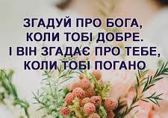

Післямова

О краю мій, найкращий між краями,
Зруйнований та знищений катами!
Павло Грабовський

Виходячи з надбань минулого, реалій сьогодення, перспектив майбутнього, кожна нація повинна постійно звертатися до своєї самості, відновлювати її, прокладати з урахуванням своєї історії, свого історичного досвіду, шлях до себе. Тут духовність теж відіграє велику роль. Це особливо яскраво виявляється стосовно українського етносу, який має велику історію, що виділяє його як специфічно український автопортрет людства. Українська нація – це реальність, яка має тисячі літ автентичної історії і боротьбі за свою землю. Жоден народ не боровся так тяжко, як українці, щоб утвердити свою незалежність, бореться він і в наші дні. Українська земля просякнута кров’ю. Можна сподіватися у цей складний час (війна росії проти України), непереможними залишаться ідеї демократії, національні та загальнолюдські цінності, духовність, принципи толерантності та свободи.
Історія не терпить уседозволеності влади; вона обмежує термін її існування, тому що термін і часова межа віри − це чинники, які не можна переходити. Це конкретно, на даний час, стосується до «путінської кліки» в росії. Ще у свій час про це стверджував Ф. Ніцше, що кров є «найгіршим свідком істини». Так велика кількість смертей та кров воїнів росії та захисників і захисниць Вітчизни в Україні буде цьому свідченням. Справа в тім, що ціна незалежності вже сплачена століттями боротьби українського народу за свободу. Тому саме тепер правда, воля та демократія в Україні вже об’єктивно неминучі. На теренах воєнних дій України за ласкою Божою б’є гонг української долі, що позначається імпера-тивами «ніхто не забутий, ніщо не забуте», імперативами вільності, національної гідності та буттєвої мудрості.
Основні ідеї написання даної книги висловлені викладачами та співробітниками педагогічного факультету.
Досить суттєва думка багатьох патріотів України про те, що «українська історія минулого – стала уроком сьогоднішнього», з якого треба брати досвід для вирішення кризових станів. І знову, звертаючись до мудрості минулого, висловленої Павлом Грабовським сучасникам, український народ утвердить себе в майбутньому.

Та вірую, що хрест мій не безплодний,
що хрест отой – безплодний люд спасе,
Запинить, певно стогін всенародний,
Вітчизні щастя принесе!
Павло Грабовський.

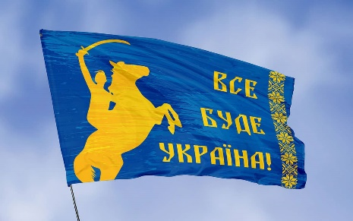
Afterword

Oh, my land, the best between the lands,
Ruined and destroyed by executioners!
Pavlo Hrabovskyi

Based on the achievements of the past, the realities of the present, and the prospects for the future, every nation must constantly turn to its identity, restore it, and pave the way to itself, taking into account its history and historical experience. Here, too, spirituality plays an important role. This is especially evident in the case of the ukrainian ethnic group, which has a long history that distinguishes it as a specifically ukrainian self-portrait of humanity. The ukrainian nation is a reality that has thousands of years of authentic history and struggle for its land. No nation has fought as hard as ukrainians to establish their independence, and they are still fighting today. The ukrainian land is saturated with blood. We can hope that in this difficult time (russia's war against Ukraine), the ideas of democracy, national and human values, spirituality, principles of tolerance and freedom will remain invincible.
History does not tolerate the permissiveness of power; it limits the term of its existence, because the term and time limit of faith are factors that cannot be crossed. This is particularly true of the putin clique in russia at the moment. Nietzsche once said that blood is "the worst witness to the truth". So, the large number of deaths and the blood of russian soldiers and defenders of the Fatherland in Ukraine will be a testament to this. The fact is that the price of independence has already been paid by the centuries of the ukrainian people's struggle for freedom. Therefore, right now, truth, freedom and democracy in Ukraine are objectively inevitable. On the territory of Ukraine's military operations, by the grace of God, the gong of ukrainian destiny is ringing, marked by the imperatives "no one is forgotten, nothing is forgotten," the imperatives of freedom, national dignity, and existential wisdom.
The main ideas for this book were expressed by the faculty and staff of the Faculty of Education.
The opinion of many patriots of Ukraine that "the ukrainian history of the past has become a lesson for today" is quite significant, and we should take experience from it to resolve crises. Once again, by turning to the wisdom of the past, expressed by Pavlo Grabovsky to his contemporaries, the ukrainian people will assert themselves in the future.

"But I believe that my cross is not unfruitful,
that this cross will save the barren people,
It will probably stop the nation's groaning,
And will bring happiness to the Fatherland!
Pavlo Hrabovsky.

Тезаурус

Абат – настоятель чоловічого монастиря у західному християнстві.
Автокефалія – статус помісної церкви як самокерованої, незалежної частини Вселенського Православ’я.
Адаптація системи – здатність її реагувати на навколишнє середовище і змінювати свій стан, структуру та поведінку з метою оптимального функціонування.
Ангел-охоронець – ангел, якого Бог дає людині під час хрещення.
Апостоли – учні та послідовники Христа (Яків, Іоан, Филип, Варфоломей, Фома, Матфей, Яків, Симон Кананіт, Іуда (Левей), Іуда Іскаріот (апостол-зрадник, який не є святим, сам повісився за зраду).
Усім апостолам (крім Іуди Іскаріота) Господь дав силу зцілювати хворих, виганяти бісів, воскрешати мертвих. Завдяки їм Євангеліє поширилося у світі.
Своїм апостолам Христос сказав: «Хто хоче йти за Мною, нехай візьме свій хрест та йде» (Мф. 16. 24).
Архієпископ – вищий духовний тиул сану єпископа у християнській ієрархії.
Архімандрит – титул управителів великих чоловічих монастирів, ректорів духовних семінарій, керівників духовних місій.
Беніти – люди позбавлені духовної опіки, поза законом.
Благовіщення – радісна звістка, яку приніс архангел Гавриїл Діві Марії про те, що Вона обрана Господом бути Матір’ю Сину Божому. Справжній Батько Ісуса Христа – Бог Отець.
Блаженство – найвища радість і щастя, основи научіння Христа; 9 Його заповідей.
Бог – дух, безтілесний, невидимий; – абсолютний розум і добро; над істота; Він незрівнянний зі світлом; Бог відкрив про Себе, що Він є: вічний, всюдисущий, незмінний, всезнаючий, всемогутній, всеблагий, праведний. Бог – абсолютний розум і добро; Бог є любов.
Бойки – етнографічна група українців, які живуть на північних і південних схилах Карпат.
Боританіди – давня назва українців.
Василіани – члени чернечого ордену УГКЦ.
Вертеп – старовинний пересувний український ляльковий театр, де ставили релігійні і світські п’єси.
Вищі ангели – херувими, серафими, архангели.
Віче – загальні збори громад Київської Русі для розгляду важливих справ.
Влада від Бога дається людині не для підкорення собі народів, а для батьківської опіки, взяття на себе відповідальності за їхню долю та невтомної праці задля їх благоустрою. Влада від сатани – підкорення собі всього. Влада «князя земного» (сатани) – це спокуса на злі дії.
Воскресіння Христове – перемога життя над смертю.
За переданням, Христос, тілом перебуваючи у гробі, духом спустився в пекло, щоб визволити звідти своїх праведників, які пішли з життя до моменту Божого Воскресіння. Господь Ісус Христос був першим, хто увійшов до Царства Небесного, всі інші, гідні цієї участі, пішли за ним.
Глаголиця – найдавніша слов’янська абетка, створена Св. Константином (Кирилом).
Голгофа – «лобне місце», «лиса гора» або «череп»; пагорб на околиці Єрусалима, де був розп’ятий Христос. Існує передання, що на місці Голгофи був похований Адам, гріхи якого змила купна кров Хритса.
Графіті – найдавніші написи, малюнки, видряпані гострими предметами на керамічних та інших побутових чи сакральних речах і стінах різних споруд.
Гуманізм – культурне явище Ренесансу, яке полягало в соціально-політичній і культурній орієнтації на вищу цінність людини, особливості.
Дефікація – визнання божеством і давання шани людям, звірям і природним явищам у багатьох релігіях.
Диявол – міг бути у вигляді видіння якогось жителя пустелі, який намагався вабити Ісуса Христа з путі істини. Так може бути з кожним, хто піддасться його обіцянкам.
Добровільна жертва – все, що відбувається з Христом: Його арешт, подальші суд, страждання і смерть – було передбачено Самим Господом. Він ішов на це добровільно та самовіддано. У Старому Завіті пророки за сотні років передбачили трагічні події з дивовижною точністю. Господь Ісус Христос знав, що немає іншого шляху побороти смерть у цьому світі, ніж пройти крізь неї, взявши на себе всі гріхи людства. У цьому Його викупна місія, сенс Його приходу в світ земний.
Догмати (давньогрец. – думка, рішення, постанова) – затверджене Церквою положення, віровчення, оголошене обов’язковою і незмінною істиною, яке не підлягає сумніву чи критиці.
Донатор – церковна або світська особа, яка дарує кошти на потреби церкви.
Дуліби – слов’янське об’єднання, представлене пам’ятками празько-корчацької та лука-райковецької культури. Відомі також під назвою бужани і волиняни.
Дух – стоїть над тілом і душею; даний Богом; дух виступає суддею і тіла, і душі; дух дає всьому оцінку з вищої точки зору; дух має свої «органи чуття» - зір, слух, нюх, смак, дотик.
Дух проявляється у трьох видах у духовних вимірах:
- страх Божий – благовійний трепет перед величчю Божою, незмінна віра в істину буття Бога;
- совість – «голос Божий», наш внутрішній суддя, охоронець Закону Божого;
- прагнення Бога – прагнення до чогось вищого, ніж усе те, що нас оточує у земному житті, до чогось ідеального, до живого спілкування з Богом, з Яким дух людський завжди свідомо чи несвідомо прагне.
Дух наділяє людину здатністю мислити і діяти творчо (це Божа благодать).
Душа – животворче начало. Душа є і у тварин.
Душа проявляється так: думки – через мозок; почуття – через серце; бажання – через волю (вона не має матеріального органу в тілі).
Екзарх – заступник патріарха або його намісник.
Енцикліка – офіційний лист Папи щодо моральних, доктринальних і дисциплінарних питань, адресований Вселенській Церкві.
Епітимія – церковна покута, яка накладалася на мирян.
Есеї – одна з юдейських сект.
Євангелізм – вірність євангельському образу християнства XVI-XVIII ст.
Єзуїти – члени католицького чернечого Ордену, заснованого Ігнатієм Лойолою.
Єпархія – у східному християнстві церковно-адміністративна одиниця на чолі з архієреєм.
Єресь – напрямок релігійних учень, які заперечують догмати й організаційні форми панівної церкви.
Жести – епічні поеми, пісні про діяння.
Жупан – у XVI-XVIII ст. східноєвропейський верхній одяг східного походження.
Зернь – прикраса з напаяних дрібних металевих кульок.
Зло – це все, що проти Бога. Бог зла не створював. Тепер боротьбу зі злом буде вести сама людина за допомогою Божою.
Ідол – зображення язичницького божества, об’єкт шанування і поклоніння.
Ікона – образ: Бога; Божої Матері; ангелів; святих угодників.
Ім’я Ісус – означає «Спаситель», «бо спас людей Своїх від гріхів їх» (Мф. 1. 21).
Інгумація – поховання, комплекс обрядових дій від смерті людини до опущення труни з тілом людини у могилу або урни з прахом у колумбарну нішу.
Інквізиція (з лат. – розшукую) – особливий церковний інститут для боротьби з єресями.
Каймани (компрачикоси) – викрадачі дітей, які калічили їх навмисно для випрошування милості або продавали як блазнів.
Канон – правило чи догмат із питань віри або виконання релігійних обрядів, установлені найвищою церковною владою як закон.
Кардинал – єпископ Католицької церкви з правом голосу при обранні Папи Римського.
Колегія – навчальний заклад для духовенства.
Легат – офіційний представник Папи Римського.
Літопис – істотко-літературний твір, в якому оповідь велася за роками переважно церковнослов’янською мовою.
Літургія (меса) – богослужіння з принесенням Святих Дарів.
Людина – єдина з усього живого – створена за образом і подобою Божою.
Маргінали – люди, які перебувають на межі різних систем – культур, соціальних цінностей.
Махді – останній нащадок пророка Мухаммеда, свого роду месія (масих).
Месія – вчення про пришестя на землю Спасителя, який виконує Божу волю.
Митрополія – територія канонічної влади митрополита.
Монофеліти – прихильники вчення про дві природи Христа (людську і божественну), але одну волю й одну «енергію» (божественну).
Нагірна проповідь – звернення Ісуса Христа до людей з проповіддю основних життєвих істин.
Назареї – юдеї, які прийняли християнство.
Неофіт – новий прихильник будь-якої релігії.
Новозавітська Пасха – Ісус Христос установив Новий Завіт на Своїй Крові, ставши безневинною жертвою за людські гріхи, Агнцем Божим.
Ноосфера – сфера взаємодії суспільства з навколишнім природним середовищем.
Нунцій – постійний дипломатичний представник Папи Римського в інших державах.
Опріснок – пісний хліб, приготовлений до причастя.
Ораторії – церковні гімни.
Патерик – живописи і повчання святих Отців Церкви; збірники оповідань про християнських святих.
Пекло – «місце», далеке від Бога.
Покаяння – повернення людини обличчям до Бога.
Полідемонізм – віра в існування багатьох духів і божеств, які ніби регулюють певні природні процеси і сфери життєдіяльності людини.
Пророк – особливий провісник Божої волі, «вуста Божі». Пророк завжди зберігає власну самосвідомість; іноді він виконує свою місію проти свого бажання, але з чітким усвідомленням необхідності своїх дій. Коли пророк ступив на цей нелегкий шлях, він поділяє долю всіх праведників і навіть Самого Христа – бути самотнім, незрозумілим для натовпу, протидіяти народу, якого спасає.
Прощення – прийняття людини Богом назад у Своє лоно.
Псалтир (книга псалмів) – одна із книг Старого Завіту (в юдейській, католицькій та протестантській традиції містить 150 псалмів, у православній – 151).
Рай – місце особливої близькості до Бога та його благодаті.
Ренесанс (Відродження) – культурно-філософський рух, який ґрунтується на ідеалах гуманізму та орієнтувався на спадщину Античності.
Розмова з Богом – молитва, молитися можна будь-де і будь-коли, вголос або подумки – Бог чує. Головне – щирість. Особливо дієва молитва спільна, соборна – у храмі. Молитви бувають: хвалебні, подячні, покаянні, прохальні. Перш ніж просити у Бога, треба з усіма примиритися. Єдина молитва дана нам Господом – «Отче наш».
«Руська правда» – збірник стародавнього руського права, складений у XII ст. на основі звичаєвого права.
Самознищення – саморозпад системи відбувається тоді, коли її складові діють усупереч об’єктивним законам і втратили властивості підпорядкування головній меті вищої системи.
Самокерованість – здатність системи досягати мети без втручання ззовні.
Сатана – ворог роду людського, що хоче його загибелі.
Синедріон – судовий орган в Юдеї, який складався з 23-х священників і старійшин.
Система – стійка сукупність і комбінація гармонійно взаємозв’язаних і взаємодіючих складових (підсистем, елементів, явищ, процесів), які утворюють єдине ціле, підпорядковане одній меті і здатне досягати мети.
Система Всесвіту – гармонійне інформаційно-енергетичне, матеріальне поле поєднання всіх елементів світу, від найелементарніших частинок тонких і надтонких енергій до систем планет і надскупчення галактик, у тому числі штучних, земних підсистем, створених людиною.
Соціальні системи – об’єднання людей за різними належностями до їх мети, потреб, інтересів, ознак і зв’язків у сім’ї, родині; роди, племена, нації, раси, релігійні конфесії, партії, громадські організації.
Скіфи – етнонім грецького походження для племен, які мешкали у VII-III ст. до н. е. на землях сучасної України від Дунаю до Дону.
Смерть – головний ворог людства, перемога сатани у цьому світі.
Собор – 1) орган церковного управління, у православ’ї – вищий орган церковної влади, рішення якого з питань віровчення обов’язкові для всіх помісних церков; 2) головний храм міста чи монастиря, який є єпископською кафедрою.
Спасіння – для людини полягає у покаянні, якого Бог чекає від нас, бо усі на землі грішні, тому Він готовий простити, оскільки любить. Усі нації і всі народи єдині перед Богом і варті спасіння, якщо вони каються у процесі земного життя і живуть за заповідями Божими.
Стрітення – свято, коли Немовля Ісус немовби зустрічається зі Старим Завітом в особі старця Семиона, який переклав Священне Писання (Старий Завіт) з єврейської на грецьку мову.
Судна грамота – нормативно-правовий акт руського феодального законодавства середньовічного періоду.
Схолар – середньовічна назва студентів.
Тайна вечеря – вечеря Ісуса Христа з учнями в Сіонській світлиці на честь свята Старозавітної Пасхи.
Томос – указ, декрет, послання предстоятеля Помісної Православної церкви у важливих питаннях церковного устрою.
Угри – предки сучасних угорців (давні мадяри).
Фрустрація – психічний стан людини, який виражається у характерних переживаннях і поведінці.
Халіф – титул ісламського правителя, верховного глави ісламської громади.
Хвороба – наслідок гріха, зло, знак влади сатани над людьми. Христос зцілює, але ліки – наша віра в Нього.
Хіротонія – присвячення у духовний сан через рукопокладення.
Хрест – знаряддя христової страти. Руки і ноги Ісуса були прибиті до хреста. Коли Ісуса прибивали до хреста, Він крізь вимовні страждання звернувся в молитві до Отця про прощення Своїх мучителів.
Хрещення – знак помазання Богом Отцем Ісуса Христа на Царство.
Целібат – безшлюбність духовенства в західному та східному християнстві.
Чашники – прихильники поміркованої течії гуситського руху.
Чудо – надзвичайна подія, в якій проявляється Божа сила і влада. Чудом є увесь Всесвіт.
Чудотворні ікони – ікони, через які благодать Божа діє чудесами.
Шаббат – у єврейському календарі сьомий день тижня, субота.
СПИСОК ВИКОРИСТАНОЇ ЛІТЕРАТУРИ

Академічне релігієзнавство. Підручник. За науковою редакцією професора А. Колодного. К. : Світ Знань. – 2000. – 862 с.
Андрущенко В. П. (2015). Світанок Європи: проблеми формування нового вчителя для об’єднаної Європи XXI століття. Київ : Знання України. 1099 с.
Архипова С. П., Моліборода, Г. Я., & Тютюнник, О. В. (2011). Методи та технології роботи соціального педагога. Київ : Слово. 496 с.
Архімандрит Венедикт (Князь) Біблейська історія. – СПб. : Товариство пам’яті ігумені Таїси, 2011. 712 с.
Балахтар В. В., Онопрієнко-Капустіна Н. В. (2022). Інноваційні освітні технології: світовий і вітчизняний досвід використання в системі неперервної освіти : монограф./ відп. ред. Барановська Л. В. (Київ, Україна), Морська Л. І. (Жешув, Польща). Біла Церква: ТОВ «Білоцерківдрук». Розвиток самоефективності майбутніх працівників соціономічних професій. С. 318-331.
Балух В. О. (2017). Реформаційні ідеї на українських землях XVI-XVII ст. (100 протестантських діячів): словник / В. О. Балух, В. П. Коцур, передмова М. В. Шкрібляка. – Чернівці: Черінвецький нац. ун-т. – 200 с.
Балух В. О., Коцур В. П., Шкрібляк М. В. Релігійний чинник соціокультурних розколів в українській історії : монографія. Київ : ВД «АДЕФ – Україна», 2023, 434 с.
Белебаха І. О. (2007). Україна: шлях до воскресіння. – К. МАУП. – 520 с.
Білорус О. Г. Глобальна перспектива і сталий розвиток : (Системні маркетол. Дослідження) / О. Г. Білорус, Ю М. Мацейко. – К. : МАУП, 2005. – 492 с.
Більше можливості від школи та закладів профосвіти до вишів і наукових установ – МОН визначило 10 пріоритетів на 1919 р. Київ. Відновлено з https://mon.gov.ua/ua/news/bilshi-mozhlivosti-vid-shkoli-ta-zakladiv-profosviti-do-vishiv-i-naukovih-ustanov-mon-viznachilo-10-prioritetiv-na-2019-rik
Богомил Иоанн. Богомильство: духовность светлого универсума / Составители : София Деоро, Леонид Белов. – Ужгород : Колірія, 2019. – 504 с.
Бочковський Ольгерт (1998). Вступ до націології. – К. : «Генеза». – 144 с.
Бойко, М. Д. (2006). Право соціального забезпечення України. Київ : Атіка. 380 с.
Боришевський М. Й. (2010). Дорога до себе: Від основ суб’єктності до вершин духовності (Монографія). Київ : Академвидав. 416 с.
Бродецький О. Є. (2016). Етичні цінності в релігіях: гуманістична синергія ідей. Чернівці : Чернівецький нац. ун-т. 336 с.
Бульба В. Г., Горбунова-Рубан, С. О., ... & Мельяков, А. В. (2009). Механізми забезпечення соціальної безпеки на рівні територіальної громади: теорія і практика (Монографія). Харків : Магістр. 417 с.
Бурдяк В. І., Бутирська, І. В., Герман, М. Г., … & Федорчак, Т. П. (2015). Громадянське суспільство і соціальний капітал у нових країнах-членах Європейського Союзу (Монографія). Чернівці,. 336 с.
Васютинський В. (2005). Інтеракційна психологія влади. – К., – 492 с.
Васянович Г. П. (2022). Християнсько-філософський персоналізм Григорія Сковороди (Монографія). Львів: Норма. 268 с.
Возний І. П. Біблійна археологія. 2-ге вид. доповнене і перероблене / І. П. Возний. Чернівці : Чернівец. нац. ун-т. 2020. – 640 с.
Гайдуцький А. П. (2009). Міграційний капітал України. Київ : ТОВ «Інфосистема». 244 с.
Герега Й. І. (2016). Корінь слов’янства. До 25-річчя незалежності України. Тернопіль: ТЗОВ Тернограф. 128 с.
Глива Євген (2006). Онтологічний образ людини в творчості Григорія Сковороди. Київ: Видавництво ТОВ «КММ». 256 с.
Головатий М.Ф. (2013). Політичне життя: навч. посіб. Дня студ. вищ. навч. закл. / М. Ф. Головатий. – К. : ДП «Вид. дім «Персонал». – 510 с.
Гринів О. (2004). Збуджена Україна: самоствердження нації після контузії населення. Непретензійні нотатки. – Львів: «Тріада Плюс. – 436 с.
Грушевський М. (1991). Хто такі українці і чого вони хочуть? Київ: Т-во. «Знання» України. 240 с.
Денисенко С. Н. (2002). Тіні незабутих предків. Полтава, Шишаки. Полтавська спілка видавців. – 265 с.
Драгоманов М. П. Чудацькі думки про українську справу // Вибране / М. Драгоманов. К. Либідь, 1991.
Економічні проблеми XXI століття: міжнародний та українські виміри / За ред. С. І. Юрія, Є. В. Савельєва. – К. : Знання, 2007. – 595 с.
Епіфаній (Думенко), митрополит. (2018). Соціальне служіння – один із пріоритетних напрямків діяльності Української Православної Церкви Київського Патріархату. Православний вісник Київського Патріархату. Травень. №5, 48-50.
Європейська хартія регіональних мов або мов меншин, Страсбург, 5 листопада, 1992 р. Відновлено з : www/cident/org/
Закон Божий. (Слобідський С. Підручник для сім’ї та школи. Вид. третє Вид. від Української Православної Церкви Київського Патріархату. – К. 2003. – 654 с.
Зверєва І. Д. (Ред.) (2012). Енциклопедія для фахівців соціальної сфери. Київ, Сімферополь: Універсум. 536 с.
Зелінський С. С. (2016). Теоретико-методологічні засади комплексного оцінювання державних службовців (Монографія). – Київ : НАДУ. 296 с.
Іванчук М. Г. (Ред.) (2016). Розвиток системи неперервної освіти в контексті суспільних трансформацій ХХІ століття (колект. монографія). Чернівці: Чернівецький нац. ун-т. 400 с.
Івшина Л. (Ред.). (2005). Апокрифи Клари Ґудзик. Київ : ЗАТ «Українська прес-група». 448 с.
Канигін Ю. М., Кушерець В. І. Створіння світу (Біблійна книга буття у сучасній уяві) – К. : Альтерпрес. 2011. – 168 с.
Кармалюк С.П., Сенчонок Ю.О. Вплив самооцінки особистості на вибір професії та адаптацію до навчання у закладах вищої освіти. Психологія та соціальна робота. Одеса: «Астропринт», 2021. - Випуск 2 (54). – С.75 -91. DOI: https://doi.org/10.18524/2707-0409.2021.2(54).241387
Кармалюк С.П, Тацюк М.В. Жінки в лавах ЗСУ: зміни гендерних стереотипів в контексті повномасштабної війни. Актуальні дослідження в соціальній сфері : матеріали двадцять першої міжнародної науково-практичної конференції (м. Одеса, 17 травня 2023 р.) / гол. ред. В. В. Корнещук. Одеса: ФОП Бондаренко М. О., 2023. С. 24-27.URI: https://archer.chnu.edu.ua/xmlui/handle/123456789/6950
Кармалюк С., Ореховський В. Історія Товариства Червоного Хреста України. Книга І. Діяльність організацій Товариства Червоного Хреста в Україні до 1921 р. : кол. монографія / Чернівці: Технодрук, 2023. 252 с.
URL: https://archer.chnu.edu.ua/xmlui/handle/123456789/7381
Кармалюк С.П. Особливості впливу сучасних трансформаційних процесів на механізм і форми соціальної, економічної та політичної адаптації молодої особи. Концепція нейтралізації негативних соціалізаційних ефектів. Проблеми соціалізації особистості в умовах соціальних змін: кол. монографія / за заг. ред. к.соц.н., доц. А.,В. Камбура .- Чернівці: Технродрук, 2020. - С. 113-140; 148-159.
Кармалюк С.П., Олар Ю.В. Соціальний захист підопічних психоневрологічних інтернатів в умовах повномасштабної війни. Ввічливість. Humanitas. Луцьк : Видавничий дім «Гельветика», 2024. - № 2 . – С.132 – 139.
DOI: https://doi.org/10.32782/humanitas/2024.2.19
Кармалюк С.П., Пірен М.І. Соціоуправлінська складова патріотичного виховання молоді в контексті розбудови української держави. Науковий вісник: Державне управління. Київ: ІДУ НД ЦЗ, 2022. - № 1 (11). – С.150 – 165. DOI: https://doi.org/10.33269/2618-0065-2022-1(11)

Кафарський В. (1999). Культура. Ідеологія. Духовність. Івано-Франківськ : Плай. 336 с.
Кериченко Ірина (2022). Сьогодні нація стала єдиним цілим. Україна молода. 21 грудня. 2022 р. С. 5.
Кокун О. М. (2012). Психологія професійного становлення сучасного фахівця (Монографія). Київ : ДП «Інформ.-аналіт. агентство». 200 с.
Колодний А. М. (20130. Історіософія релігії. Монографія. – К. : УАР. 386 с.
Колос Богдан. Українська держава ІІІ тисячоліття, або Стратегія і тактика побудови Української національної держави. – Львів. Ініціатива, 2004. – 976 с.
Конституція України: прийнята на п’ятій сесії Верховної Ради України 28 черв. 1996 р. Відом. Верхов. Ради України (1996), 30.
Костенко Ліна (2014). Берестечко. Триста поезій. Вибрані вірші. Київ: А-БА-БА-ГА-ЛА-МА-ГА. 415 с.
Краснодембскі Здіслав (2016). Демократія периферій. Пер. з польськ. Пасько Г. Київ: Талком. 354 с.
Кремень В. (2003). Філософія освіти XXI століття. Уряд. кур’єр. 23, 6 лют., 7-8.
Куб`як Н. І. & Шоліна, Т. В. (2018). Тренінги в соціальній роботі: теорія, організаційні засади, методики проведення. Чернівці: Чернівец. нац. ун-т. 160 с.
Куць О. М. (2004). Мовна політика в державотворчих процесах України. Навчальний посібник. – Харків. ХНУ імені В. Н. Каразіна. – 300 с.
Кучма Леонід (2004). Україна не Росія. – М. : Время. – 560 с. (На укр. яз.), ISBN 5-94117-127-7
Крупник А. С. (2018). Громадські ради в Україні: пошук найкращого формату діяльності. Samoorg. Відновлено з https://samoorg.com.ua/blog/2018/09/03/gromadski-radi-v-ukrayini-poshuk-naykrashhogo-formatu diyalnosti/.
Лазарев А. С. Расшифрованная Библия, или Реквием цивилизации. – К. : К. С. К., 2002. – 1064 с.
Лановик Б. Д. (Ред.) (1999). Українська еміграція: від минувшини до сьогодення. Навчальний посібник. [Б. Д. Лановик, М. В. Трафіяк та ін.]; Тернопіль: «Чарівниця». 512 с.
Левченко К. Б., Удалова, О. А., … & Трубавіна, І. М. (2005). Запобігання торгівлі людьми. Левченко, К.Б. & Удалова, О.А. (Ред.). Київ : Міленіум. 210 с.
Липинський В. (1926). Листи до братів-хліборобів (про ідею і організацію українського монархізму). Писані 1919-1926. Відень. 469 с.
Лібанова Е. М. (2008). Бідність населення України: методологія, методика та практика аналізу (Монографія). Київ : КНЕУ. 330 с.
Лукашевич М. П. & Семигіна В. Т. (2009). Соціальна робота (теорія і практика): підручник. Київ : Каравела. 368 с.
Лупул О. В. (2021). Я птах неперелітний. Лірика / О. В. Лупул; вступ. ст. А. Г. Григорук. Чернівці : Чернівец. нац. ун-т ім. Ю. Федьковича, 462 с.
Лупул О. В. Світе білий – світе чорний… : роман у новелах. Вступ ст. А. Г. Григорчук. Чернівці : Чернівец. нац. ун-т ім. Ю. Федьковича, 2023. 264 с.
Манчуленко Л. В. (2012). Методика соціальної роботи в сучасних умовах: навч. посіб. Чернівці: Чернівец. нац. ун-т. 240 с.
Масенко Л. Т. (1999). Мова і політика. Київ : Соняшник. 100 с.
Маринович Мирослав (2003). Українська ідея і християнство або коли гарцюють кольорові коні апокаліпсису. – ДУХ і ЛІТЕРА. – 544 с.
Марусик Т. (1997). Немає кризи мови. Є криза любові до неї. Віче, С. 14.
Марусик Тамара (2016). Томащук Костянтин: повернення у славі в Чернівці / уклад. Тамара Марусик, Герегова Світлана. Черінвці: Букрек. 2016. 240 с.
Марусяк Михайло Протоієрей (2007). Послання апостола Павла. Ісагогіко-екзегетичний огляд. Навчальний посібник. – Чернівці: Рута. – 526 с.
Меленчук О. В., Мельничук Б. І. (Укл.) (2021). Я – українець. Я – українка. Ми – українці. Майстри слова про найдорожче: рідний народ та українську мову: наук.-попул. вид. Чернівці: Чернівец. нац. ун-т ім. Ю. Федьковича, 2021. Вип. 1. 256 с.
Михненко А. М. (кер. авт. кол.) (2010). Запобігання та протидія корупції. Київ : НАДУ. 360 с.
Москаленко, В. В. (2008). Психологія соціального впливу. Київ : Центр учбової літератури. 688 с.
Мудрий Я. С. (Уклад.). (2017). Педагогіка сімейного виховання: навч.-метод. комплекс. Чернівці: Чернівецький нац. ун-т. 144 с.
Мудрий Я. С. (Уклад.). (2018). Соціальна робота у сфері зайнятості населення: конспект лекцій. Чернівці: Чернівец. нац. ун-т. 176 с.
Новосад М. М., Шкрібляк М. В. Священна біблійна історія Старого Завіту: у 5-х томах. Т З. Пророчі книги. Курс лекцій для вищих і середніх духовних навчальних закладів. – Чернівці : Рута, 2001. – 270 с.
Олійник Галина (2023). Шкільні капелани: хто вони і навіщо. «Молодий Буковинець». 26 січня – 1 лютого 2023. С. 2.
Паславська, О. (2016). Cтановлення та розвиток волонтерського руху в Україні (історико-правове дослідження). Теорія та історія держави і права. Історія політичних і правових вчень. Філософія права, 4(8), 22-28.
Пахльовська О. (2008) Ave Europa! : ст., доп. публіц. (1989-2008) / Оксана Пахльовська. – К. : Унів. вид-во ПУЛЬСАРИ. – 656 с.
Пенішкевич Д. І., Тимчук, Л. І. (2010). Соціальна педагогіка: Модульна технологія навчального курсу: рек. М-вом освіти і науки України закладів. Чернівці: Чернівец. нац. ун-т. 496 с.
Пержун В. В. (2021). Формування управлінської культури публічних службовців у сучасній Україні: Монографія / Володимир Пержун. Чернівці: Чернівец. нац. ун-т ім. Ю. Федьковича. – 320 с.
Пірен М. І. (2001). Деонтологія конфліктів і управління: навч.-практ. посібник. Київ : НАДУ. 330 с.
Пірен М. І. (2003). Основи політичної психології. Київ : Міленіум. 418 с.
Пірен М. І. (2004). Елітологія. Київ: Талком. 312 с.
Пірен М. І. (2007). Конфліктологія. Київ : МАУП. 360 с.
Пірен М. І. (2007). Етнополітика в Україні: соціо-психологічний аналіз. Київ : Університет «Україна». 408 с.
Пірен М. І. (2008). Соціологія релігії. Київ : ДН Персонал. 344 с.
Пірен М. І. (2009). Публічна політична діяльність. Київ : НАДУ. 288 с.
Пірен М. І. (2011). Етнопсихологія. Київ : Університет «Україна». 527 с.
Пірен М. І. (2012). Лідерство: сутність та реалізація в українському суспільстві. Київ : Університет «Україна». 232 с.
Пірен М. І. (2013). Політико-управлінська еліта в Україні: соціо-психологічний аналіз (Монографія). Чернівці: Чернівец. нац. ун-т. 424 с.
Пірен М. І. (2014). Державна кадрова політика: шляхи елітизації (Монографія). Київ : Талком. 353 с.
Пірен М. І. (2014). Загальна соціологія: підручник для студ. вищ. навч. закл. Київ: Персонал. 478 с.
Пірен М. І. (2016). Європейські цінності – детермінанта змін в сучасній Україні: навч. посібник-практикум. Чернівці : Друк Арт. 356 с.
Пірен М. І. (2016). Нова парадигма державного управління та корпоративної культури в Україні (Монографія). Чернівці: Технодрук. 244 с.
Пірен М. І. (2017). Стратегія управлінської культури в соціальній роботі територіальних громад. Чернівці: Чернівец. нац. ун-т. 327 с.
Пірен М. І. (2018). Просвітницька робота в територіальній громаді: професійно-світоглядні засади. Чернівці: Чернівец. нац. ун-т ім. Ю. Федьковича. 360 с.
Пірен М. І. (2018). Феномен духовності в культурі публічного врядування у територіальних громадах: соціо-психологічний аналіз. Чернівці : Технодрук, 272 с.
Пірен М. І. (2019). Соціальна робота у територіальній громаді: теорія і практика (підручник). Чернівці: Чернівец. нац. ун-т ім. Ю. Федьковича. 328 с.
Пірен М. І., Балахтар В. В., Петроє О. М. (2020). Культура спілкування як основа ефективної людської взаємодії та прогресивного розвитку суспільств. Вісник НАДУ. Серія «Державне управління». Вип. 3 (98), С. 86-93. Київ: Національна академія державного управління при Президентові України.
Пірен М. І., Балахтар В. В., Шманько О. В. (2021). Теоретико-прикладні аспекти формування екологічного мислення соціуму в умовах криз сучасності. Науковий вісник: Державне управління № 3 (9), С. 120-135.
Пірен М. І., Балахтар В. В. (2022). Суспільно-політичні виклики та соціальний захист: навч. посібник-практикум. Чернівці: Черінвец. нац. ун-т ім. Ю. Федьковича. – 200 с.
Пірен М. І. (2022). Суспільно-політична динаміка, виклики, війна: громадянсько-патріотична єдність українців на перемогу: навч.-просвіт. посіб. / М. І. Пірен. Чернівці. Чернівец. нац. ун-т ім. Ю. Федьковича. – 220 с.
Плющ Р. М. (Ред.). (2016). Місцеве самоврядування в умовах децентралізації влади в Україні (колект. моногр.). Київ : РІДНА МОВА. 375 с.
Податкове право Європейського Союзу як цінність: колективна монографія / Р. О. Гаврилюк, П. С. Пацурківський, В.В. Хохуляк та ін., за ред. проф. Гаврилюк Р. О. Чернівці: Чернівец. нац. ун-т ім. Ю. Федьковича, 2024, 806 с.
Потенціал сталого розвитку в умовах регіональних та глобальних викликів./ Potential far sustainabile development in the context of regional and global challenges: Матеріали Міжнародної науково-практичної конференції, 29-31 травня 2024 року, Чернівці (Україна) – Сучава (Румунія), Чернівці: Чернівец. нац. ун-т ім. Ю. Федьковича, 2024, 136 с.
Про забезпечення участі громадськості формуванні та реалізації державної політики: Постанова Кабінету Міністрів України № 996 (зі змінами від 25.06.2018) (2010) Відновлено з https://zakon.rada.gov.ua/Laws/show/996-2010-%DO%BF.
Про затвердження Державної стратегії регіонального розвитку на період до 2020 року: Постанова Кабінету Міністрів України №385 (2014). Відновлено з http:// zakon.rada.gov.ua/laws/show/385-2014-n.
Про правила етичної поведінки: Закон України № 4722-VII (2012). Відновлено з http//zakon4rada.gov.ua/laws/ show/4722-17.
Про забезпечення функціонування української мови як державної: Закон України № 2704 від 25.04.2019. Відновлено з https://zakon.rada.gov.ua/laws/show/2704-19
Про стратегію сталого розвитку «Україна - 2020»: Указ Президента України №5 (2015). Відновлено з http://zakon.rada.gov.ua/laws/show/5/2015.
Рамкова конвенція про захист національних меншин. Зб. договорів Ради Європи. Українська версія (2000). Київ. 270 с.
Ректор Червінський: до 100-річчя К. О. Червінського (1919-2002) / упорядк. О. Червінської. – Чернівці : Чернівец. нац. ун-т ім. Ю. Федьковича, 2019. – 236 с.
Романюк С. З. (Ред.). (2021). Розвиток освітніх систем в умовах євроінтеграційних трансформацій: Матеріали Міжнародної науково-практичної конференції м. Чернівці, 26-27 травня. Чернівці. Чернівец. нац. ун-т. 328 с.
Руденко В. П., Грек К. В., Професор Мирон Кордуба: українська географічна спадщина: монографія.Чернівці: Чернівец. нац. ун-т ім. Ю. Федьковича, 2023, 480 с.
Савчин М. В. (2010). Духовний потенціал людини (Навчальне видання). [монографія] – Вид. 2-ге, пер., доп. –Івано-Франківськ : Місто НВ. – 508 с.
Світоглядно-ціннісне самовизначення людини: толерантність в історичному і культурному вимірах : колект. монографія / за наук. ред. член-кор. НАПН України В. О. Балуха. – Чернівці : Чернівец. нац. ун-т, 2015. – 280 с.
Сенека Л. А. (2011). Моральні листи до Луцілія. А. Содомора (пер. з латини). Львів: Апріорі. 324 с.
Серьогін С. М., Шаров, Ю. П., Бородін, Є. І., & Гончарук, Н. Т. (2016). Управління стратегічним розвитком об’єднаних територіальних громад: інноваційні підходи та інструменти (Моногорафія). Серьогіна С. М., Шарова Ю. П. (Ред.). Дніпропетровськ : ДРІДУ НАДУ. 276 с.
Сердюк Л. З. (2012). Особистісні мотивації учіння майбутніх фахівців: системно-енергетичний підхід (Монографія). Київ : Університет «Україна». 323 с.
Сковорода Григорій (1996). Твори: Для ст. віку / Худож. оформ. І. М. Гаврилюка. Київ: Веселка. 271 с.
Сорокін П. А. (1992). Человек. Цивилизация. Общество (пер. с англ.). А. Ю. Согомов (ред.). М : Политиздат. 543 с.
Соціальні послуги: як побудувати українську модель на європейських підходах. Проект ТАСІС «Посилення регіональних соціальних служб». (2006). Київ. 225 с.
Суліма Є. М., Шепелев М. А. Глобалістика / Є. М. Суліма, М. А. Шепелев. – К. : Вища школа, 2010. – 544 с.
Терлецька, Л. Г. (2003). Психічне здоров`я особистості. Технологія самоаналізу (Монографія). Київ : ВПУ «Київський університет». 150 с.
Титаренко Т. М. (2003). Життєвий світ особистості у межах і за межами буденності. Київ : Либідь. 376 с.
Тихоплатов В. Ю., Тихоплатов Т. С. Кардинальный поворот. (Серия «На пороге Тонкого Мира».) – СПб. ИД «ВЭСЬ», 2002. – 304 с.
Трудова міграція. Відновлено з http//www.epravola.com.ua/publications/2018/02/04/634403/.
Ушаков Л. (2016). Сковорода Г. С. Повна академічна збірка творів. 2-ге вид., Стереотип. Харків: Видавець Савчук О. О. 1400 с.
Філіпчук Г. Г. (2014). Націєтворчість освіти. Монографія / Георгій Філіпчук. – Чернівці: Зелена Буковина. – 400 с.
Філіпчук Г. (2016). Національна ідентичність: культурно-етнічний вимір. Чернівці : Друк-Арт. 304 с.
Феномен культури у гуманітарному дискурсі (2020): монографія / за заг. наук. ред. проф. член-кор. НАПН України Балуха В. О. Чернівці : Черінвец. нац. ун-т ім. Ю. Федьковича.
Франкл В. (1990). Человек в поисках смысла. Москва : Прогресс. 368 с.
Фукуяма Ф. (2006). Доверие: социальные добродетели и путь процветанию. Москва : АСТ.Ермак. 236 с.
Хорни К. (1997). Невроз и личностный рост. Борьба за самореализацию. Санкт-Петербург : БСК. 317 с.
Шендеровський Василь (2004). Нехай не згасне світ науки. / За ред. Є. Бабчук. – К. : Смолоскип. – 416 с.
Шкрібляк Микола. «Церковний Переяслав» на тлі унійних колізій і політико-ідеологічних стратегій ранномодерної України-Руси : монографія / Микола Шкрібляк. – Чернівці : Чернівец. нац. ун-т, 2014. – 424 с.
Яремчук С. С. Релігійні практики в сучасному соціумі: інституціональний контекст : монографія / С. С. Яремчук. – Чернівці : Чернівец. нац. ун-т ім. Ю. Федьковича, 2020. – 400 с.
Ярмистий М. В., Грищенко А. В (2018). Ефективна комунікація органів публічного управління та інститутів громадянського суспільства: механізми, кращі практики та досвід імплементації: інформаційний збірник. Чернівці : Букрек. 180 с.

Додатки
Окремі положення для осмислення українським громадянам

Для сучасних пам’ятних роздумів українським громадянам, особливо молоддю, пропонуємо окремі положення із книги колишнього президента України Леоніда Кучми «Україна – не Росія»
(Время. москва, 2004, 558 с.)

росія ж самостійна держава?
Самостійна! Ну, так і ми самостійна!
Микола Хвильовий.
«Апологети писаризму», 1926

Кучма Леонід. Україна не росія. – М.: Время, 2004. – 560 с. –
(На укр. яз.), ISBN 5-94117-127-7.

Коли країна, не має значення, стародавня чи молода – починає привертати до себе увагу в світі, буде дуже доречно, якщо її керівник напише про неї книгу. (С-. 10).
Усім, кому це цікаво, я спробую пояснити, що розпалася не росія, а СРСР, що росіяни та українці – то дві окремі і багато в чому несхожі нації, кожна з своєю культурою, які говорять хоча й на споріднених, але різних мовах; що Україна має власне серйозне минуле і, певне, майбутнє. Своє власне майбутнє. Я не збираюсь нічого спрощувати, я покажу тісне сплетіння доль України та росії, покажу джерела багатьох непорозумінь.
Але ясна річ, головні адресати моєї книги в Україні та росії. Так, я радий був би якби мою книгу прочитали деякі російські політики. Посада президента дозволила мені побачити деякі аспекти теми «Україна – не росія» з такого кута зору, з якого маловірогідно, що можуть подивитися інші спостерігачі.
У серпні 1991 року у зверненні до Верховної Ради України Єльцин заявив, що росія не має планів ставати центром нової імперії і вона не шукає ніякої переваги над іншими республіками. Кілька місяців раніше, 19 листопада 1990 року РРФСР та УРСР підписали угоду, що закріпила взаємне визнання кордонів – хай навіть у складі СРСР (С.12-13).
Якими би великими не були страждання, що випали на нашу долю у ХХ столітті, все ж головним його підсумком для України стало здобуття незалежності, і що незалежність вона здобула при сприянні росії та її першого президента, від якого у найважливіший момент багато залежало. У ХХ столітті Україна вперше за всю свою історію зібрала в межах національних кордонів всі свої землі, і також, скажімо відверто, не без участі росії (СРСР).
Українцям належить вирішальна роль і при демонтажі СРСР у 1991 році. Аж ніяк не республіки Прибалтики подали сигнал до виключення з Союзу для інших – на «прибалтів» і без того дивились як на відкраяну скибу. Відомі слова Горбачова: «Я не мислю себе СССР без України», не були фразою. Він як у воду дивився: СРСР доконав саме «Акт проголошення незалежності України» від 24 серпня 1991 року. А вже наступного дня, 25 серпня, по нашому, як кажуть, гарячому сліду, проголосила свою незалежність Білорусія, – 27 серпня – Киргизія та Узбекистан (ст. 25).
Серед європейських країн Україна, територія якої займає 604 тисячі квадратних кілометрів, найбільша. І навіть більше того – географічний центр Європи знаходиться на українській території, у Закарпатті (-С. 35).
Довгі роздуми про федералізм та автономію привели мене до висновку, що російський досвід у цих питаннях абсолютно незастосовний до України. Ми в цьому, як виявилось, повністю різні. Україна і в цьому – не росія. А надто Західна Україна (-С. 55).
Общаясь со многими москвичами, я не переставал слышать, что Украина это Европа, а в росии, хоть это их родная страна, все намного сложнее, и далеко не в лучшую сторону… Люди на московських улицах только то и делают., что на жизнь плачуться, а никак не говорять о статусе руського язика в Украине. Причем, это в москве – в той «благополучной» москве, жизнь в которой никак нельзя сравнить с жизнью в россии.
Украина – это Европа, и именно здесь, в россии, я это почувствовал. Плохо относится к Украине только бидло, ко всему так относится (С. 55.).
Мені приємно при нагоді поговорити про те, що Галицько-Волинське князівство було колись справжньою європейською державою, що Данило Галицький був королем, одним з європейських королів, що в Західній Україні немає села у нашому розумінні, а є маленькі, але – таки містечка, що ця частина моєї країни раніше Києва потрапила у зони дії магдебурзького права (-С. 58).
Перевага свідомого українця у тому, щоб, урешті відчути всім серцем, що твоє українство – то дар Божий, і саме так ти й повинен до нього ставитись (-С. 59).
Українцям була не до смаку самовпевненість «москалів», їхні манери пройдисвітів у веденні торгових справ. Навіть з’явилося дієслово «москалити», тобто шахраювати (-С. 69).
Прості українці бачили все куди однозначніше. Вони дуже довго не могли примусити себе навіть називати росію, не кажучи вже про те, аби бачити її своєю. Саме звідси таке часте вживання дублікатних імен «москаль» і «московщина». (-С. 69).
Цивілізовані держави зрозуміли, що у них лише один вихід: надалі поводитись пристойно, боротися за дотримання прав людини вдома і у світі, розвивати відкрите суспільство, навіть не намагаючись змінити те, що вже змінити не можна, – минуле (-С. 71).
Згоден, українці мають господарську жилку. Згоден я також і з тим, що українці швидше дбайливі, ніж марнотратні. Навіть господар власної справи, якому сам Бог велів якомога скоріше переходити на енергозаощадження, на економію у всьому, часто-густо зберігає технології, що лишалися йому від часів майже безкоштовної електроенергії та дармового тепла (-С. 85).
Ті, хто недолюблює українців (а такі люди є, і це дивує – адже ми виражено позитивна нація, чи не так?), намагаються знайти у нас якомога більше недоліків (-С. 85).
Ми поетичний та артистичний народ, це не заслуга, а даність. Ми схильні до перебільшень, метафор, гіпербол, ми ще не втратили до кінця почуття єдності з природою. Разом з тим українець значно заглиблений у себе. Йому у собі самому потрібно зрозуміти ще так багато, що це надовго (-С. 87).
Виробляючи таку особливість українського характеру, як орієнтація на накопичення. У такій орієнтації немає нічого ганебного, як нам намагалися прищепити в радянський період. Процитую сам себе: «Ми вміємо працювати, вміємо заробляти, щоб воно прислужилося зміцненню того укладу, який є основою нашого життя» (-С. 92).
Завдяки українським козакам ще у середині ХVІІ століття була створена національна українська гетьманська держава із яскраво вираженими демократичними рисами політичного устрою та соціально-економічних відносин (-С. 97).
Москва відтягнула у нас, здебільшого у післявоєнні роки, багато прекрасних талантів. Щоправда, на біду, сьогодні нашу молодь нерідко тягне повз Київ у Німеччину, Канаду, США, але це не значить, що Україна – колонія Німеччини, Канади, США (-С. 141).
Відоме твердження: «Московию превратили в россию не немцы Петра, а хохлы Елизаветы…».
Російський правопис з того часу спирався на принципи, закладені Мелетієм Смотрицьким у «Грамматике словенской». Київський вчений дав російській граматиці також ту термінологію, якої вона й досі дотримується (-С. 149).
– Скільки б ми не сушили голови, ми не знайдемо іншого пояснення, крім того, яке нам дав гетьман Мазепа – ще і як пушкінський персонаж:
Но независимой державой
Украине быть уже пора
И знамя вольности кровавой
Я поднимаю на Петра.

Біль і страх за долю України ‒ от що ним керувало (С.254)
Після перепису 1989 року ще радянського, 72,7 % жителів України назвали себе українцями. Але це не означає, що в 1989 році в Українській РСР саме такою була частина з українською самосвідомістю (С. 258).
За Божественними і людськими законами, державна незалежність, в умовах якої ми живемо вже друге десятиліття, повинна була розбудити в багатьох людей людях українське національне почуття, що дрімало до того (-С. 258).
В умовах бездержавної України Шевченківський «Кобзар» став декларацією буття українського народу. Вустами Шевченка український народ оголосив усім, кого це стосується: «Я є».

…Не смійтеся, чужі люди!
Церква ― домовина
Розвалиться… і з-під неї
Встане Україна.
І розвіє пітьму неволі,
Світ правди засвітить,
І помоляться за всіх
Невольничі діти!.. (С. 264-265).

Коли мова йде про В. В. Щербицького, який сьогодні вважається провідником русифікації, я знову і знову утверджуюся в думці, що в першу чергу його варто згадувати за ту завзятість, з якою він впроваджував в Україні передову промисловість, передові технології, передову науку (-С. 295).
Вічне питання про Гоголя – чи володіє Україна правами на його спадщину вирішено у нас позитивно. Вважаємо, що Гоголь хоч і російський письменник, але і наш (-С. 301).
Леонід Кучма розробив емоційну заяву про ідею перемир’я з росією: «В нас не бокс, на нас нападає божевільний озвірілий «маніяк», порівнявши країну агресора з «маніяком», який прагне вбивати, цього вже навіть не приховує росія. Це інтерв’ю Леоніда Кучми японському новинному агентству Kyodo News. Він теж наголосив, що «перемир’я» залишило б під владою Москви окуповані території на сході та на півдні України.
Леонід Кучма також констатував, що припинити боротьбу з російським диктатором путіним означало б сприяти його імперсько-реваншистським планам.
[День з NV. 5 квітня, 2024.17.04].

Шевченкова мудрість

Про любов до Бога

«Здається – кращого немає нічого в Бога, як Дніпро та наша славная країна...»
«І виріс я на чужині...»; ІХ-ХІІ 1848, Косарал

«Україно, Україно! Серце моє, ненько! Як згадаю твою долю, заплаче серденько!»
«Тарасова ніч»; 6.ХІ 1838, С.-Петербург

«Зажурилась Україна – така її доля!»
«Тарасова ніч»; 6 XI 1838, С.-Петербург

«Гомоніла Україна, довго гомоніла, довго-довго кров степами текла-червоніла...»
«Гайдамаки»; 1839-1841, С.-Петербург

«Доборолась Україна до самого краю. Гірше ляха свої діти її розпинають»
«I мертвим, i живим...»; 14.XII 845, В’юнище

«Любітеся, брати мої, Україну любіте, i за неї, безталанну, Господа моліте»
«Згадайте, братія моя...»; 849-1850, Оренбург

«Молися, сину, за Вкраїну його замучили колись...»
«Мені однаково, чи буду...»; 17.IV-19.V 847, С.-Петербург

«О Господи! Дай мені хоч глянуть на народ отой убитий, на тую Украйну!»
«Заросли шляхи тернами...»; I-IV 1849, Раїм

«Холоне серце, як згадаю, що не в Україні поховають, що не в Україні буду жить, людей i Господа любить»
«В неволі тяжко, хоча й волі...»; 19-30.V 1847, С.-Петербург

«Я всю мізерію оддав моїй Україні-небозі...»
«Буває, в неволі іноді згадаю...»; I-IV 1850, Оренбург

«Для чого я на світ родився, свою Україну любив?»
«Чернець»; VI-XII 847, Орська фортеця

«Свою Україну любіть. Любіть її... Во время люте. В останню, тяжкую минуту за неї Господа моліть»
«Чи ми ще зійдемося знову?..»; 19-30.V 1847, С.-Петербург

Крилаті цитати про ставлення до Бога

Як понесе з України
У синеє море
Кров ворожу... отоді я
I лани i гори –
Bce покину, i полину
До самого Бога
Молитися... а до того
Я не знаю Бога
«Як умру, то поховайте...», [Заповіт]; 25.XII 1845, Переяслав

Пребезумний в серці скаже,
Що Бога немає…
«Давидові псалми. 52»; 19.XІІ 1845, В’юнище

Все од Бога!
Од Бога все! А сам нічого
Дурний не вдіє чоловік!
«Варнак»; I-V 1848, Орська фортеця

Не нам на прю з Тобою стати!
Не нам діла Твої судить!
Нам тілько плакать, плакать,
І хліб насущний замісить
Кровавим потом і сльозами
«Кавказ»; 18.XI 1845, Переяслав

Ми віруєм Твоїй силі
І Духу живому.
Встане правда! Встане воля!
І Тобі одному
Помоляться всі язики
Вовіки і віки
«Кавказ»; 18.ХІ 1845, Переяслав

Встань же, Боже, суди землю
І судей лукавих!
На всім світі Твоя правда.
І воля, і слава
«Давидові псалми. 81»; 19.XII 1845, В’юнище

Боже! Боже! Даєш волю
І розум на світі,
Красу даєш, серце чисте...
Та не даєш жити.
Не даєш на рай веселий,
На світ Твій великий, Надивитись, намолитись
І заснуть навіки
«Княжна»; ІХ-ХІІ, Орська фортеця

І за що
Його, святого, мордували...
Чи це за те, що й ми тепер
(Сам себе питаю)
Отакими злодіями
Тюрми начиняєм,
Як і Син отой Марії?
«Неофіти»; 8.XII 1857, Нижній Новгород

І Бог не знає,
А може, й знає, та мовчить
«Княжна»; VI-XII 1847, Орська фортеця
І все-то те лихо, все, кажуть, од Бога!
Чи вже ж Йому любо людей мордувать?
A надто сердешну мою Україну
«Іржавець»; VI-XII, 1847, Орська фортеця

А може, й Сам на небесі
Смієшся, батечку, над нами
Та, може, радишся з панами,
Як править миром
«Якби ви знали, паничі...»; I-IV 1850, Оренбург

Крилаті цитати про кохання

«Любов – Господня благодать!
Люби ж, мій друже, жінку, діток;
Діли з убогим заробіток,
То легше буде й зароблять»
«Москалева криниця»;
VI-XII 1847, Орська фортеця

«Кохайтеся ж, любітеся, Як серденько знає»
«Тополя»; 1839, С.-Петербург

«Мені ж, мій Боже, на землі
Подай любов, сердечний рай!
І більш нічого не давай!»
«Молитва»; 24.V 1860, С.-Петербург

«Не так серце любить, щоб з ким поділиться,
Не так воно хоче, як Бог нам дає...»
«Причинна»; 1837, С.-Петербург

«Диво дивнеє на світі
З тим серцем буває!
Увечері цурається,
Вранці забажає!
Та так тяжко забажає,
Що хоч на край світа
Шукать піде...»
«Титарівна»; ІХ-ХІІ 1848, Косара

«Кохайтеся, чорнобриві,
Та не з москалями,
Бо москалі – чужі люди,
Роблять лихо з вами»
«Катерина»; 1838-1839, С.-Петербург

«Тяжко, тяжко в світі жить
І нікого не любить...»
«І багата я ...»; ХІ1 1848, Косарал

Крилаті фрази про родину

«Добро, у кого господа,
а в тій господі є сестра
чи матір добрая. Добра,
добра такого таки зроду
у мене, правда, не було...»
«Добро, у кого є господа...»; ІХ-ХІІ 1848, Косарал

«Благо тобі, друже-брате, як є в тебе хата. Благо тобі, як у хаті є з ким розмовляти. Хоч дитина немовляща, і воно вгадає твої думи веселії...»
«Ми восени так и похожі...»; ІХ-Х 1849, Раїм

«Добре жити з родиною, а ще лучше за горою з дружиною молодою»
«Туман, туман долиною...»; ІХ-ХІІ 1848, Косарал
«.... Слово мамо. Великеє, найкращеє слово!»
«У нашім раї на землі...»; IV 1849, Раїм

«Жаль і батька, жаль і матір, і вірну дружину, молодую, веселую, класти в домовину, жаль великий, брати мої...»
«Три літа»; 22.XII 1845, В’юнище

«А я вже думав одружитись, і веселитися, і жить, людей і Господа хвалить...»
«Варнак»; 1848, Орська фортеця

«Нічого кращого немає, як тая мати молодая з своїм дитяточком малим»
«У нашім раї на землі...»; І-IV 1849, Раїм

«Бо хто матір забуває, того Бог карає, того діти цураються, в хату не пускають»
«І мертвим, і живим...»; 14.ХІІ 1845, В’юнище

«Ох діти! Діти! Діти! Велика Божа благодать!»
«Княжна»; ХІІ 1847, Орська фортеця

«Жить би, жить, хвалити Бога, кохатися в дітях, так же ні...»
«Сотник»; І-IV 1849, Раїм

«Тяжко годувати малих діток неумитих в нетопленій хаті...»
«Три літа»; 22.XII 1845, В’юнище

«У багатих ростуть діти – верби при долині, а у вдови одним одно, та й те, як билина»
«Сова»; 6. V 1844, С.-Петербург

«Сиротині сонце світить (світить, га не гріє)...»
«Катерина»; 1838-1839, С.-Петербург

«Сироту усюди люди осміють»
«На вічну пам’ять Котляревському»; ХІ-ХІІ 1838, С.-Петербург
«Хто ж сироті завидує – карай того, Боже!»
«Думи мої, думи мої...»; І-ІІІ, 1840, С.-Петербург

«Недовгий шлях – як човнові до синього моря – сиротині на чужину, а таїм і до горя»
«Вітер з гаєм розмовляє...»; 1841, С.-Петербург

«Тяжко-важко в світі жити сироті без роду, нема куди прихилиться – хоч з гори та в воду»
«Думка» /«Тяжко-важко в світі жити...»; 2. XI 1838, Гатчина

«Тяжко мені сиротою на сім світі жити; свої люди – як чужії, ні з ким говорити...»
«Думка» /«Нащо мені чорні брови...»; 1838,
С.-Петербург

Цитати про мову

Наша дума, наша пісня
Не вмре, не загине...
От де, люде, наша слава,
Слава України!
«До Основ’яненка»; Х-ХІІ 1839, С.-Петербург

...Возвеличу
Малих отих рабов німих!
Я на сторожі коло їх
Поставлю слово
«Подражаніє 11 псалму»; 15.11 1859, С.-Петербург

Щоб наша правда не пропала,
Щоб наше слово не вмирало...
«Марку Вовчку»; 1859, С.-Петербург

«Ну що б здавалося, слова...
Слова та голос – більш нічого.
А серце б’ється – ожива,
Як їх почує!»
«Ну що б, здавалося, слова...»; ІХ-ХІІ 1848, Косарал

«... І всі мови
Слов’янського люду –
Всі знаєте. А свої
Дастьбі… Колись будем
І по-своєму глаголать»
«І мертвим, і живим...»; 14.XII 1845, В’юнище

«В школе нас всему, совершенно всему научат, кроме понимания своего милого родного слова»
Повість «Прогулка...»; 1856, Нижній Новгород

«І возвеличимо на диво
І розум наш, і наш язик...»
«Подражаніє 11 псалму»; 1859, С.-Петербург

«Яке гарне буття поета, якби він міг бути тільки поетом і не громадянином»

Афоризми

«Борітеся – поборете. Вам Бог помагає! За вас правда, за вас слава і воля святая!»
«Кавказ»; 18.XI 1845, Переяслав

«В своїй хаті своя й правда, і сила, і воля»
«І мертвим, і живим...»; 14.XII 1845, В’юнище

«Учітесь, читайте, і чужому научайтесь, й свого не цурайтесь»
«І мертвим, і живим...»; 14.ХІІ 1845, В’юнище

«Якби ви вчились так, як треба, то й мудрость би була своя»
«І мертвим, і живим...»; 14.XII 1845, В’юнище

«Обніміте ж, брати мої, найменшого брата»
«І мертвим, і живим...»; 14.XII 1845, В’юнище

«І на оновленій землі врага не буде, супостата, а буде син, і буде мати, і будуть люди на землі»
«І Архімед, і Галілей...»; 24.IX 1860, С.-Петербург

«І ми не ми, і я не я»
«І мертвим, і живим...»; 14.XII 1845, В ’юнище

«І премудрих немудрі одурять»
«І мертвим, і живим...»; 14.XII 1845, В’юнище

«Кайданами міняються, правдою торгують»
«І мертвим, і живим...»; 14.XII 1845, В’юнище

«Караюсь, мучуся... але не каюсь»
«О думи мої! О славо злая!..»; VІ-ХІІ 1847, Косарал

«Ми просто йшли; у нас нема зерна неправди за собою»
«Доля»; 9.II 1858, Нижній Новгород.
Як сприяти, щоб молодь залишалася в Україні?

«Тече вода в синє море,
Та не витікає,
Шука козак свою долю,
А долі немає.
Пішов козак світ за очі;»
Т. Г. Шевченко

Українське суспільство, як і будь-яке інше, не існує ізольовано, у замкненому просторі, у цьому сенсі на особливу увагу заслуговують процеси, які відбуваються у молодіжному середовищі. Адже саме молоді люди є тим матеріалом, що найбільше піддається зовнішнім впливам. Молодь, яка визначає майбутнє будь-якого суспільства, вже сьогодні істотно впливає на його змістові характеристики.
У всі віки майбутнє країни було за молоддю. Усе, що держава вкладе в молодь: виховання любові до Батьківщини, національної самосвідомості й гідності; дбайливе ставлення до рідної мови, культури, традицій; відповідальність за природу рідної країни; потребу зробити свій внесок у долю Батьківщини; інтерес до міжнаціонального спілкування; прагнення праці на благо рідної країни, та її народу – воздасться їй з лишком. Освічені молоді люди − це ті стовпи, на яких завжди буде триматися країна. Саме молоді люди були рушіями революцій, прогресу і розвитку. І це саме на них могла покластися держава під час війни, у післявоєнний період, в часи криз. Бо саме вони, загорялися божевільними мріями і втілювали їх у життя.
В Україні молодіжна політика завжди трималась на освітянах та виховному впливі сім’ї. І якщо не підтримувати тих, хто на місцевому і регіональному рівнях безпосередньо працює з молоддю, якщо не забезпечити їм гідні умови праці та зарплати, то всі красиві наміри молоді залишаться намірами... Молодіжна політика має бути не третім чи п’ятим завданням, а пріоритетом, визнаним на національному рівні. Для цього треба виділити фахівців, які працюють з молоддю, в окрему групу і подбати, щоб вони були в кожному населеному пункті для проведення просвітницько-виховної роботи.
Нині молоді люди виїжджають за кордон не лише тому, що не мають роботи, а й тому, що після роботи їм нема куди піти і повести дітей. І тут соціальний фактор та молодіжна політика дуже потужно впливають на демографію. Кожна молода людина має знати, де вона може отримати допомогу, де змістовно відпочити. Закон зорієнтований на розвиток людського капіталу. І це пріоритет національної безпеки. Бо, за прогнозами демографів, у 2030 році не буде кому працювати. До всіх проблем кризовості буття додавалася ще проблема захисту Вітчизни (війна росії проти України з 22 лютого 2023 року по даний 2024 рік). Якщо зі шкільної лави вдасться прищепити молодим людям почуття патріотизму і любов до своєї Батьківщини, то вони вкладуть душу в її розвиток і добробут та захист від тероризму та війн.
Сьогодні, як і завжди, прийнято лаяти молодих людей. їм приписують черствість, недалекість, інертність. Усе це, напевно, є. Усі люди різні, у кожного свій характер, мрії та прагнення. Молодим людям просто не вистачає мотивації. Вони не до кінця розуміють, ким хочуть стати, чим будуть займатися і що вони можуть зробити для своєї Батьківщини. Тому часто вирішують виїхати за кордон у пошуках ліпшої долі. Те, що молоді люди хочуть виїхати за кордон, просто жахливо. Майбутнє кожної країни – це її молоде покоління. Тепер у багатьох наших співвітчизників є можливість поїхати за кордон, подивитися, як там живуть люди, і зробити для себе певні висновки. Молода людина хоче бачити світ і вважає, що у світі може бути щось цікавіше, ніж в Україні. Насамперед це стосується студентів, які бажають навчатися у вищих закладах освіти за кордоном. Основні причин, через які українські випускники обирають зарубіжні заклади освіти, це:
- по-перше, українська освітня система має багато недоліків і слабких місць;
- по-друге, українські абітурієнти мають бажання поїхати за кордон на постійне місце проживання;
- по-третє, зарубіжні вищі заклади освіти виділяють усе більше безкоштовних місць для талановитої молоді, а на навчання на контрактній основі пропонують деякі знижки.
Тому завдання держави – утримати талановитих людей, цінних фахівців. Але, щоб виправити ситуацію, необхідні спільні зусилля – молоді і держави. Держава повинна прийняти дієві програми, які утримуватимуть молодь в Україні. А молодь має прагнути щось зробити для держави, перш ніж щось отримати від неї. Якщо розглядати питання еміграції молоді точніше, то у громадян є проблеми у ставленні до державних інститутів. Громадяни не зовсім довіряють окремим керівникам у державі, вони розчаровані деякими управлінцями територіальних громад та їх працівниками, тому не підтримують їх у тих чи інших речах.
Отже, молодіжна політика має бути зорієнтовна на формування більш комфортного середовища для життя та розвитку молоді в територіальних громадах і в державі, а пріоритетними напрямами є реалізація фахового управління, фінансове та кадрове забезпечення, розвиток молодіжної інфраструктури із залученням молоді до процесу розроблення та ухвалення рішень, а найголовніше – до контролю за їх виконанням.
Якщо говорити про те, що потрібно робити сьогодні в державі, то це реалізація ефективної молодіжної політики за умов, що ми будемо чути, розвивати, підсилювати і підтримувати молодь.
Варто думати і про те, що тільки спільними зусиллями держави і суспільства, в тому числі і молоді, ми можемо розв’язати проблему еміграції в нашій державі та захисту її від колаборантів і нападників. На державному рівні мають прийматися закони для поліпшення життя громадян, особливо переселенцям у цей кризовий воєнний період, а ті повинні всіляко підтримувати та довіряти владі на всіх рівнях.

Висловлювання Леоніда Каденюка про космос

Пс.18:1 Небеса розповідають
про славу Божу і Всесвіт звіщає
про діла рук Його.
Псалтир

Історія мого членства в екіпажі місії космічного корабля «Колумбія» ще раз підтверджує, що потрібно бути наполегливим у досягненні своєї мети. І тоді, навіть самі, здавалося б, недосяжні мрії стануть реальністю.
***
З висоти космічного польоту наша планета сприймається не як сукупність держав, розділених кордонами, а як одне ціле, а людство єдиним екіпажом космічного корабля під назвою «Земля».
***
Коли людина летить у космос уперше, вона не знає, що її там чекає. І в науці на даний момент стоїть питання про те, як психіка людини відреагує на мільйони кілометрів порожнечі навколо себе. Я на всі сто відсотків упевнений, що мозок людини в майбутньому точно впорається з цією проблемою.
***
Тепер кажуть, що в недалекому майбутньому можна буде переселитися на інші планети. І я думаю, що спочатку потрібно привести в порядок нашу рідну планету.

***
Я людина патріотичних переконань. І коли дізнався про підготовку експедиції на «шатлі» за участю українця, так і вчинив.
***
Саме космічна галузь є локомотивом цивілізаційного поступу будь-якої країни.
***
Нам однозначно потрібно переглянути своє ставлення до того унікального природного світу, в якому ми живемо. Потрібно направляти інтелект людства на те, щоб берегти, а не руйнувати екологію.
***
Поважайте і шануйте один одного щиріше, ніж робили ми, любіть один одного вірніше, ніж це було у нас, творіть добро на Землі, показуючи цим приклад іншим цивілізаціям.
***
Людина походить із космосу, але Земля ідеальне місце для життя.
Орбітальний політ навколо Землі дає унікальну можливість наочно спостерігати цілісність біосфери нашої планети.
Пожежі в лісах, катастрофічні темпи з обезлісення та опустелювання, плями розлитої нафти та острови сміття на поверхні океану – це проблеми глобального характеру. Завдається непоправна шкода всій біосфері Землі як єдиному цілісному живому організму.
***
Усвідомлення того, що Земля є єдиною відомою нам колискою життя у Всесвіті, допомагає зрозуміти її особливе призначення. Людина повинна особливо цінити те, що вона є господарем Землі.

Цікава інформація для осмислення кожній людині

Пс. 123:8 Поміч наша в Імені Господа, що створив небо і землю.
Псалтир.

11 липня – Всесвітній день народонаселення
• Всесвітній день народонаселення відзначають 11 липня згідно з рішенням ООН. Саме 11 липня 1987 року кількість людей на планеті перетнула позначку в 5 млрд. осіб.
• У 5000 році до нашої ери населення Землі становило 5 мільйонів осіб, а середня тривалість життя була 45-50 років.
• Перший свій мільярдний рубіж людство перетнуло в 1800 році.
• Населення світу з 1960 по 1999 рр. збільшилося більше, ніж у двічі, подолавши у жовтні 1999 року позначку 6 мільярдів.
• Середня тривалість життя сучасної людини становить 70-75 років.
• На сьогодні населення світу складає майже 7,8 мільярда людей.
• За прогнозами ООН, до 2050 року кількість людей у світі сягатиме позначки 9,1 мільярда осіб, а до кінця століття сягне 11 мільярдів.
• Наразі у світі середній рівень народжуваності ‒ 2,5 дитини на одну жінку, а до 2030 року він зменшиться до 2,4 народжень на жінку.
• У 2050 році 70 % людей будуть жити у країнах, де показник народжуваності стане нижчим від необхідного для відтворення населення.
• Частка людей віком 65 років і старших збільшуватиметься. Наразі їх було 19 % в Європі, 16 % у Північній Америці, але до 2050 року показники можуть зрости до 28 % і 23 % відповідно.
• В Африці, де на сьогодні наймолодше населення, до 2050 року частка літніх людей складе 9 %.
• Згідно з інформацією ООН, майже половина літніх людей не отримують пенсії.
• За прогнозами, загальна тривалість життя збільшується із 72,6 року у 2019 році до 77,1 року до 2050 року.
• Близько 56 % населення світу тепер живе у містах.
• Згідно з прогнозами, у 2030 році міське населення складатиме вже 60 % всього населення світу, а до 2050 року ‒ 60 %.
• За регіонами: 61 % усього населення Землі припадає на Азію (4,7 млрд), 17 % ‒ на Африку (1,3 млрд), 10 % на Європу (750 млн), 8 % ‒ на Латинську Америку і Кариби (650 млн), 5 % на Північну Америку (350 млн) і Океанію (43 млн) [«Молодий буковинець», 6-12 липня 2023 року. ‒ С. 18].

Інформація для громадян України щодо
створення НАТО і вступу України

Пс. 124:5 Ощаслив Господи, добрих і праведних серцях.
Псалтир

• 4 квітня 1949 року у Вашингтоні (США), Великої Британії, Франції, Італії, Бельгії, Нідерландів, Люксембурга, Канади, Данії, Ісландії, Норвегії та Португалії підписали Північно-антлантичний пакт (НАТО) – North Atlantie Freaty Organisation – англ.) про воєнно-політичний союз, що мав за мету захист демократичних свобод і протидії комуністичній експансії.
• 1982 році до НАТО приєдналась Іспанія, у 1990-му об’єднана Німеччина (ФРН), А у 1999-му до НАТО вступили Угорщина, Чехія і Польща; у 2004-му – Болгарія, Латвія, Литва, Румунія, Словаччина, Словенія та Естонія, а в 2009-му – Албанія і Хорватія.
• Сили НАТО − армії країн, які є його членами. Альянс має підрозділи збройних сил які ведуть бойове чергування і забезпечують колективну оборону.
• До складу цих сил входять чотири угруповання ВМС НАТО. Також НАТО має об’єднану систему протиповітряної оборони, яка поєднує національні системи ППО різних країн.
• Офіційні мови НАТО англійська і французька.
• Ісландія єдина з НАТО не має постійної армії.
• Відносини України з НАТО встановлені в 1991 році з моменту вступу України до Ради північноатлантичної співпраці.
• Україна − перша країна СНД, яка 8 лютого 2994 року стала учасницею програми «Партнерство заради миру».
• У квітні 2023 року до НАТО увійшла Фінляндія, а в березні 2023 року ‒ Швеція. [«Молодий буковинець»; 4-10 квітня 2024 р.]

Корисні поради для всіх
Сучасна війна росії проти України принесла громадянам багато втрат, а українські громадяни борються і вірять у свою перемогу. Про це влучно писав Павло Тичина:

Я єсть народ,
якого Правди сила!
Ніким завойована ще не була.
Яка біда мене, яка чума
косила! – а сила знову розцвіла.
Павло Тичина

Поради психолога щодо спілкування з людьми, які мають стан інвалідності
Часто в сучасному українському суспільстві можна побачити людей з інвалідністю не тільки військових, але й цивільних.
- Ставитися до людей з інвалідністю, як до інших (завжди мудро і толерантно).
- Якщо комусь із таких потрібна допомога, завжди запитувати, перш ніж допомагати, і бути готовими прийняти відмову.
- Уникати зайвих, нещирих жалощів, гіперопіки або знецінення, казати, розпитувати, що сталося, якщо людина цього не бажає.
- Якщо маєте можливість допомогти людині грошима, робіть щиро, тактовно.
- Варто уникати загальних фраз, які віддають нещирістю, особливо якщо це стосується тих, хто пересувається в колясках або на протезах.
- Уникати надмірної уваги, робити це щиро, тактовно. Якщо це колишній військовий, то міжнародним жестом подяки воїну є слово «щиро дякую», приклавши долоню руки до серця.

Екологічні шкоди українським чорноземом нанесені війною росії проти України

Пс.107:14 З Богом ми покажемо силу. Він понищить ворогів наших.
Псалтир

Залишаючи окуповані території, росіяни густо заміновують сільськогосподарські землі. Наприклад, 2023 року в медійному просторі з’явився знімок поля в ізюмському районі, густо зпотвореного вибухівкою. На одному квадратному кілометрі угідь природоохоронці нарахували понад 2 тисячі вирв, які вивернули на поверхню 90 тисяч тонн ґрунту. На цю територію ворог скинув зброю трьох різних калібрів, загалом це 50 тонн заліза, тонну сполук сірки, 2,35 тон міді та інших шкідливих речовин. Тепер науковці-практики шукають способи порятунку понівечені землі.
Від бойових дій в Україні уже постраждало більше 50 мільйонів гектарів землі. Із них, як вважають практики, понад мільйон землі наразі взагалі не придатні для ведення сільськогосподарських робіт. Викликає пересторогу те, що якщо не вжити відповідних заходів, то разом із вирощеною продукцією до людського організму потраплять не лише пестициди, ай усе, що лишається у ґрунті після палаючої техніки і вибухів снарядів, ще й екологія наповнена різними шкідниками. Накопичення в організмі цього ‒ шлях до розвитку найрізноманітніших хвороб, включно з онкологією. Такі дії «путінської кліки» теж продумані, бо і Кирил благословив цю війну «священною», заявивши про це на так званому «всесвітньому народному соборі» 27 березня 2024 року.
В окремих випадках доведеться докладати великих зусиль. Рятують ситуацію волога і відносно тепла земля, а подекуди на допомогу селянам приходить сама матінка-природа. Однак, науковці радять чиновникам врегулювати цю проблему на законодавчому рівні, бо в місцях бойових дій ураження ґрунтів може сягати до70 відсотків.
Очистити землю від хімічних забруднювачів можна за допомогою спеціальних сорбентів або залишити землю у спокої й почекати.
Війна змушує фахівців шукати інноваційні методи відновлення сільськогосподарських земель та вивчати досвід інших країн. Так, учені ГО «Українське товариство ґрунтознавців і агрохіміків», за підтримки Програми USAID AГРО розробили метод поліпшення стану ґрунтів завдяки використанню мулу. Допомогти розв’язати цю проблему сприяє висівання на виснаженому ґрунті багаторічних трав, метод наших пращурів. Також важливо використовувати консорціум мікроорганізмів Інституту мікробіології та вірусології.
Аграрії, які не хочуть дослухатися до порад учених, ризикують своїм і людським життям, а також утратою ринків збуту товарів. Західні вчені вже пильно вивчають ситуацію в аграрному секторі України.
Загалом можна уникнути багатьох проблем, якщо окуповані та прифронтові громади відповідально поставляться до оцінки ситуації на їхній території. Найперше − це проводити роз’яснювальну роботу серед жителів громад і вимагати дії на державному рівні.
Об’єктивно найскладнішою є проблема для усього українського народу, народів ЄС та й народів світу зупинити війну росії проти України, запобігаючи мрії путіна про світове панування та третю світову війну, початок якої зробила росія уже. Бажано задуматися над цим корисним для світу проєктом, та швидко і якісно попрацювати над запропонованою Українським урядом «Формулою миру» та іншими рішеннями ООН і різних міжнародних організацій, покликаних берегти екологію і життя людства.
Дані положення вибрані із різного типу засобів масової інформації з метою запобігання хворобам кожного, хто живе в Україні, та народам – сусідам і світу.
- Упродовж останніх 80 років з надр Землі видобуто корисних копалин більше, ніж за всю історію людства.
- За середніми підрахунками, в розвіданих родовищах світу нафти вистачить на 15-25 років; газу – на 30-50 років; вугілля – на 100-200 років.
- 63 % всіх сільськогосподарських земель планети страждають від ерозії.
- За словами гарвардського біолога Уільсона, щорічно на землі зникає близько 30 тисяч видів живих організмів.
- 30 % лісів світу використовуються переважно для виробництва деревини та інших продуктів. З 2000 по 2010 роки світ утратив 13 мільйонів га лісів щорічно.
- Щодня чисельність землян збільшується на 218030 осіб. За прогнозами вчених, до 2040 року на Землі буде життя вже 9 мільярдів людей.
- До 2025 року від нестачі питної води можуть страждати близько двох третин населення світу.
- Кожна шоста людина у світі живе в небезпечних несприятливих для життя умовах.
- У результаті глобального потеплінні рівень світового океану піднявся у ХХ столітті на 20 сантиметрів та ін. негаразди.

Десять заповідей, які рекомендує Януш Корчак для виховання дітей

Пс. 105.1 Прославляйте Господа, бо Він Добрий, бо навіки милість Його.
Псалтир

Януш Корчак ‒ видатний польський педагог, і письменник, що поклав своє життя за дітей-сиріт. Для ознайомлення молоді, студентів, громадян виховного громадянсько-патріотичного виховання.
1. Не чекай поки дитина буде такою, як ти, чи такою, як ти хочеш.
2. Не вимагай від дитини плати за все, що ти для неї зробив. Ти дав їй життя, як вона може віддячити тобі. Вона дасть життя іншому, той третьому − і це незворотниий закон вдячності.
3. Не зганяй на дитині свої образи, щоб у старості не їсти гіркий хліб. Бо, що посієш, то зійде.
4. Не стався до дитини зверхньо. Життя дано кожному під силу, і будь упевнений, дитині воно важче не менше ніж тобі, а може бути і більше, оскільки у неї немає досвіду.
5. Не принижуй!
6. Не забувай, що найважливіші зустрічі людини ‒ зустрічі з дітьми.
7. Не муч себе, якщо не можеш зробити щось для своєї дитини. Пам’ятай, для дитини зроблено недостатньо, якщо не зроблено все.
8. Дитина це не тиран, який заволодіває всім твоїм життям, не тільки плід від плоті і крові. Це дорогоцінна чаша, яку Життя дало тобі на зберігання і розвиток у ній творчого вогню. Це розкріпачена любов матері і батька, у яких буде рости не «наша», «своя дитина» але душа, дана на зберігання.
9. Умій любити чужу дитину. Ніколи не роби чужій те, що не хотів би, щоб робили твоїй.
10. Люби свою дитину будь-якою ‒ неталановитою, неадекватною, дорослою. Спілкуючись з нею – радій, бо дитина ‒ це світло, яке поки що з тобою.
Януш Корчак (пол. Janusz Korczak, справжнє ім’я пол. Henryk Yoldszmit; 1878-1942) ‒ видатний польський педагог, письменник, лікар і громадський діяч.
Педагогічна діяльність Корчака заснована на формуванні в дитячому колективі і в окремих вихованців навичок самопізнання, самоконтролю, самоврядування. У роки окупації Польщі фашисткою Німеччиною Корчак героїчно боровся за життя дітей у варшавському гетто, загинув в газових камерах Гареблінки разом з 200 своїми вихованцями.

Інформація соціологів про готовність громадян України воювати проти росіян до повної перемоги

Скільки українців готові воювати проти росіян до повної перемоги? Результати соціологічного опитування від 22-24 березня 2024 року (дані громадської організації).
Більшість українців (61,2 % респондентів) вважає за потрібне воювати до повної перемоги України, тобто відновлення кордонів 1991 року і вступу до Європейського Союзу та НАТО, ще 38,8 % виступають за мирні переговори з росією та двостороннє припинення вогню.
Думки українців щодо того, як потрібно закінчувати війну: «до повної перемоги» підтримувати 72,13 % респондентів; за переговори з росією – 27,87 %.
Водночас у східних та південних регіонах за перемогу – 51,16 %, за переговори – 48,84 %. Питання щодо закону «Про мобілізацію», то 77,61 % опитаних не підтримують ухвалення Верховною Радою чинного проєкту закону у другому читанні. Більшість українців вважають, що служити мають підготовлені люди (силовики).
Також, згідно з даним опитуванням, найбільшою провиною влади українці вбачають у корупції (28,6 %), поганому забезпеченні армії (16,8 %), провальній підготовці до війни (15,2 %), руйнівній економічній політиці (10,5 %) та провальній соціальній політиці держави (10,5 %).
Майже 85 % українців вважають, що вихід із важкої ситуації – це об’єднання суспільства та створення відповідної коаліції національної єдності у парламенті та уряді [31 березня 2024 року, Єлизавета Жабська].
До цієї інформації вагомо долучити думки Павла Тичини в оригіналі: без совєтських чисток і цензур.
Так, П. Тичина писав:

Щоб жить – ні в кого права не питаюсь.
Щоб жить – я всі кайдани розірву.
Я стверджуюсь.
я утверждаюсь,
бо я живу.
На сьогодні людству загрожують три небезпеки: можливість ядерної війни, біологічна зброя та глобальне потепління – вважає фізик Мічіо Кайку (американський фізик – теоретик в університеті Нью-Йорка). (Книга «Рівняння Бога: у пошуках теорії всього». 24.01.2024 Vakaboo.htts://wwwyakaboo.uavi…) Як стверджує реальність людського життя на планеті Земля. Війна − це феномен зла, створений негідною політикою, яка протилежна научінню Господа Бога: «Подальше від зла, підлості та гріха»!

Анкета
експертного опитування громадян щодо активної трудової та громадсько-патріотичної діяльності у територіальній громаді (вік від 15 років і далі)

Відповідно до зазначеного поставте знак «+» або «-»
1. Який рівень Вашої освіти?
– повна середня
– середня спеціальна
– вища
2. Ви готові працевлаштуватись у даній громаді?
– переселенці
– місцеві жителі
– молоді люди
– пенсіонери (по можливості)
3. Чи відомо Вам про Ваші права й обов’язки як члена територіальної громади?

– переселенці
– місцеві жителі
– молоді люди
– пенсіонери (по можливості)
4. Чи готові Ви боротися зі зловживаннями керівництвом територіальної громади, якщо матимуть місце?
– переселенці
– місцеві жителі
– молоді люди
– пенсіонери (по можливості)
5. Чи готові Ви показувати дієві приклади патріотизму та громадянської позиції в цей складний час?
– переселенці
– місцеві жителі
– молоді люди
– пенсіонери (по можливості)
Я саме? Напишіть.
6. Який внесок може зробити Церква в покращенні моралі, духовності, згуртованості жителів громади на допомогу захисникам Вітчизни? Висловіть Вашу думку.
7. Чи з’являлися у Вас думки про те, щоб запропонувати ідею з метою співпраці громадян територіальної громади з іншими територіальними громадами? Напишіть.
Ваш вік:
Стать:
Сімейний стан:
Національність:
Науково-популярне видання

Пам’ять, як символ мудрості в історії українства:
Науково-популярний посібник

Технічна редакторка: Мельник У.М.
Літературний редактор Лупул О.В.

Підписано до друку 14.11.2024. Формат 60х84/16.
Папір офсетний. Друк різографічний.
Умов.-друк. арк. 12,1. Обл.-вид. арк. 13. Зам. 1008.
Видавництво та друкарня
Чернівецького національного університету
імені Юрія Федьковича.
58002, Чернівці, вул. Коцюбинського, 2.
e-mail: ruta@chnu.edu.ua

Свідоцтво суб’єкта видавничої справи ДК № 891 від 08.04.2002

